บทที่ 1 สภาพทั่วไปและข้อมูลพื้นฐานที่สำคัญของตำบลบ้านหาด

๑. ข้อมูลสภาพทั่วไป
๑.๑ ประวัติความเป็นมา
เมื่อวันที่ 1 ตุลาคม พ.ศ.2459 เสนาบดีกระทรวงมหาดไทย รับบรมราชโองการใส่เกล้าฯ ดำรัสเหนือเกล้า ได้ประกาศจัดตั้ง ตำบลบ้านหาด อำเภอท่าช้าง จังหวัดเพชรบุรี และต่อมาในวันที่ 13 เมษายน พ.ศ.2482 ได้มีพระราชกฤษฎีกาเปลี่ยนนามอำเภอ กิ่งอำเภอ และตำบลบางแห่ง เปลี่ยนชื่ออำเภอท่าช้าง เป็นอำเภอบ้านลาด จึงได้เปลี่ยนเป็น ตำบลบ้านหาด อำเภอบ้านลาด จังหวัดเพชรบุรี
องค์การบริหารส่วนตำบล มีชื่อย่อเป็นทางการว่า อบต. มีฐานะเป็นนิติบุคคล และเป็น ราชการบริหารส่วนท้องถิ่นรูปแบบหนึ่ง ซึ่งจัดตั้งขึ้นตามพระราชบัญญัติสภาตำบลและองค์การบริหารส่วนตำบล พ.ศ. 2537 และที่แก้ไขเพิ่มเติมจนถึงฉบับที่ 6 พ.ศ. 2552 โดยยกฐานะจากสภาตำบล ที่มีรายได้โดยไม่รวมเงินอุดหนุนในปีงบประมาณที่ล่วงมาติดต่อกันสามปีเฉลี่ยไม่ต่ำกว่าปีละหนึ่งแสนห้าหมื่นบาท องค์การบริหารส่วนตำบลบ้านหาด ได้ยกฐานะจากสภาตำบลบ้านหาด เป็นองค์การบริหารส่วนตำบลบ้านหาด ตามประกาศกระทรวงมหาดไทย เรื่องจัดตั้งองค์การบริหารส่วนตำบล ซึ่งประกาศวันที่ ๑๑ สิงหาคม พ.ศ.๒๕๔๒
ที่ทำการเดิมขององค์การบริหารส่วนตำบลบ้านหาด ได้ใช้สถานที่ของสภาตำบลบ้านหาดเป็นที่ทำการชั่วคราว ซึ่งปัจจุบัน อบต.บ้านหาดได้มีที่ทำการแล้ว ตั้งอยู่ที่ หมู่ที่ ๒ ถนนบ้านลาด ไร่ส้ม อำเภอบ้านลาด จังหวัดเพชรบุรี โดยที่ทำการปัจจุบันเป็นที่ตั้งของกองทุนสวัสดิการชุมชนและศูนย์ยุติธรรมตำบลบ้านหาดด้วย

๑.๒ ลักษณะที่ตั้ง/อาณาเขตและเขตการปกครอง
ที่ตั้ง ตำบลบ้านหาดอยู่ห่างจากที่ว่าการอำเภอบ้านลาดไปทางทิศตะตกเฉียงเหนือ ระยะทางประมาณ 3 กิโลเมตร และอยู่ทางทิศตะวันตกเฉียงใต้ของจังหวัดเพชรบุรี

ทิศเหนือ ติดต่อกับ ต.ไร่ส้ม อ.เมือง จ.เพชรบุรี
ทิศใต้ ติดต่อกับ ต.บ้านลาด อ.บ้านลาด จ.เพชรบุรี
ทิศตะวันออก ติดต่อกับ ต.บ้านหม้อ อ.เมือง จ.เพชรบุรี
ทิศตะวันตก ติดต่อกับ ต.ท่าช้าง,ต.โรงเข้ อ.บ้านลาด จ.เพชรบุรี

เนื้อที่ ประมาณ 6,187.5 ไร่ หรือ ประมาณ 9.90 ตารางกิโลเมตร

พื้นที่ทำการเกษตร (ทำนา) ประมาณ 3,473 ไร่
พื้นที่ทำไร่,ทำสวน ประมาณ 1,070 ไร่
พื้นที่ที่อยู่อาศัย ประมาณ 999 ไร่
พื้นที่ปศุสัตว์ ประมาณ 92 ไร่
พื้นที่อื่นๆ ประมาณ 533.5 ไร่
ภูมิประเทศ
สภาพทางกายภาพเป็นที่ราบลุ่มและมีคลองชลประทานไหลผ่านตลอดทั้งตำบล พื้นที่อุดมสมบูรณ์ เนื่องจากมีแหล่งน้ำเพียงพอเหมาะแก่การทำนาและทำการเกษตรซึ่งอาจมีปัญหาขาดน้ำบ้างในช่วงฤดูแล้งที่ชลประทานหยุดจ่ายน้ำในช่วงของฤดูทำนาข้าว การคมนาคมสะดวก ราษฎรทุกครัวเรือนมีน้ำสะอาดอุปโภคและบริโภคตลอดปี โดยส่วนใหญ่ใช้น้ำประปาในหมู่บ้านและการประปาส่วนภูมิภาค

๑.๓ สภาพเศรษฐกิจและสังคมโดยรวม
สภาพเศรษฐกิจ
อาชีพ
อาชีพของประชาชนในเขต อบต.แยกได้ดังนี้
- เกษตรกรรม
- ค้าขาย
- รับจ้าง
- รับราชการ/รัฐวิสาหกิจ
หน่วยธุรกิจในเขต อบต.
- สหกรณ์เครดิตยูเนียน 1 แห่ง
- โรงแรม - แห่ง
- ปั๊มน้ำมันและก๊าซ - แห่ง
-อุตสาหกรรมครัวเรือน 3 แห่ง
-โรงสี 1 แห่ง

สภาพสังคม
การศึกษา
- ศูนย์พัฒนาเด็กเล็ก 1 แห่ง คือ (1) ศูนย์พัฒนาเด็กเล็กบ้านหาด
- โรงเรียนประถมศึกษา 1 แห่ง คือ (1) โรงเรียนวัดกุ่ม
- โรงเรียนอาชีวศึกษา - แห่ง
- โรงเรียน/สถาบันชั้นสูง - แห่ง
- ที่อ่านหนังสือพิมพ์ประจำหมู่บ้าน 5 แห่ง

สถาบันและองค์กรของศาสนา
- วัด/สำนักสงฆ์ 2 แห่ง คือ (1) วัดกุ่ม (2) วัดเขาน้อย
- มัสยิด - แห่ง
- ศาลเจ้า - แห่ง
- โบสถ์ - แห่ง
การสาธารณสุข
- โรงพยาบาลส่งเสริมสุขภาพตำบลบ้านหาด 1 แห่ง ( มีเจ้าหน้าที่ 6 คน )
- สถานพยาบาล - แห่ง
- ร้านขายยาแผนปัจจุบัน - แห่ง
- อัตราการใช้ส้วมราดน้ำ ร้อยละ 100
ความปลอดภัยในชีวิตและทรัพย์สิน
- ศูนย์ อปพร. 1 แห่ง
- สถานีตำรวจ - แห่ง
- สถานีดับเพลิง - แห่ง

๒. ด้านโครงสร้างพื้นฐาน
การคมนาคม
- ถนนลาดยางบ้านลาด – ไร่ส้ม 1 สาย (ระยะทาง 3,683 เมตร) อบจ.เพชรบุรี
- ถนนลาดยางบ้านไร่มะตูม – ทางหลวง 1 สาย (ระยะทาง 3,500 เมตร) ทางหลวงชนบท
เพชรบุรี
- ถนนคอนกรีต 83,019 ตารางเมตร
- ถนนลาดยาง 41,370 ตารางเมตร
- ถนนลูกรัง/หินคลุก 29,694 ตารางเมตร
การโทรคมนาคม
- ที่ทำการไปรษณีย์โทรเลข - แห่ง
- ตู้โทรศัพท์สาธารณะ 8 ตู้
- หอกระจายข่าว 7 แห่ง

การไฟฟ้า
- มีไฟฟ้าใช้ทุกหมู่บ้าน ประชากรที่ใช้ไฟฟ้า 1,157 ครัวเรือน

แหล่งน้ำธรรมชาติ
- ลำห้วยและลำน้ำ 3 แห่ง (ท่าลาด,โพธิ์กรุ,หนองแก้ว)
- บึง หนองและอื่นๆ 6 แห่ง
แหล่งน้ำที่สร้างขึ้น
- ทำนบ 4 แห่ง (หมู่ 2, 5)
- บ่อน้ำตื้น - แห่ง
- บ่อบาดาล 1 แห่ง
- คลองชลประทาน 4 สาย (ผ่าน หมู่ 2,3,4,5)

บทที่ 2 การวิเคราะห์ทุนและศักยภาพระดับตำบล

1. ทุนและศักยภาพของตำบลบ้านหาด

1.1 ทุนและศักยภาพด้านสังคม

ระดับบุคคล
ลำดับ | ชื่อ- นามสกุล | ตำแหน่ง | งานและกิจกรรม
1 | นายวิเชียร เรียบร้อย | - รองนายกอบต.บ้านหาด  - ประธานชุมรมคนรักบ้านหาด  - รองประธานหอการค้าจังหวัดเพชรบุรี  - ประธานกรรมการสถานศึกษาโรงเรียนวัดกุ่ม  - ประธานกลุ่มเกษตรปลอดภัยไร้สารพิษ | - การบริหารจัดการหมู่บ้าน  - การบูรณาการแผนชุมชน  - มีความสามารถในการบริหารจัดการกลุ่ม  - มีความรู้ด้านการบริหารกองทุน  - มีความรู้ด้านสวัสดิการชุมชน
2 | นายบรรพต มามาก | - ผู้ใหญ่บ้านหมู่ที่ 1  - ประธานกองทุนแม่ของแผ่นดิน | - จัดกิจกรรมต่อต้านยาเสพติด  - ตั้งกฎหมู่บ้านให้ทุกครัวเรือนเลิกยุ่งเกี่ยวกับ  สารเสพติด
3 | นายจอม แสงประทีป | - ปราชญ์ชุมชน | - อนุรักษ์การเล่นกลองยาว
4 | นายก้าน คงทน | - ปราชญ์ชุมชน | - อนุรักษ์ภูมิปัญญาท้องถิ่น
5 | นายจิรพงษ์ เรืองอร่าม | - ปราชญ์ชุมชน | - อนุรักษ์ภูมิปัญญาท้องถิ่น
ระดับบุคคล
ลำดับ | ชื่อ- นามสกุล | ตำแหน่ง | งานและกิจกรรม
6 | นายประสงค์ แสงประทีป | - ปราชญ์ชุมชน | - งานหัตถกรรมและงานศิลปะ
7 | นางสายยัณห์ โพธิพรหม | - คณะกรรมการกลุ่มแม่บ้าน | - ทักษะด้านการจัดกระบวนการกลุ่ม  - มีทักษะด้านงานฝีมือ
8 | นางเถิน ทิมดี | - เหรัญญิกกลุ่มแม่บ้าน  - คณะกรรมการหมู่บ้าน | - ทักษะด้านการจัดกระบวนการกลุ่ม  - มีทักษะด้านงานฝีมือ
9 | นางเพ็ญรดี สังข์พุก | - คณะกรรมการหมู่บ้าน  - ที่ปรึกษาชมรมผู้สูงอายุ  - เหรัญญิกสหกรณ์เครดิตยูเนี่ยน | - จัดทำแผนชุมชน  - ผู้จัดกิจกรรมนันทนาการให้กับชมรม  ผู้สูงอายุ  - มีความสามารถด้านงานพิธีกร
10 | นายเยี่ยม ทองไทร | - ปราชญ์ชุมชน | - มีความสามารถด้านงานปูนปั้น
11 | นายประสิทธิ์ ปานแก้ว | - ปราชญ์ชุมชน | - มีความสามารถด้านการทำการเกษตร
12 | นางบุญเลิศ เขื่อนศิริ | - ปราชญ์ชุมชน | - มีความสามารถด้านงานหัตถกรรมจักสาน
13 | นางสืบ แดงประเสริฐ | - ปราชญ์ชุมชน | - มีความสามารถด้านการทำขนมหวาน  - สอนการทำขนมหวานให้กลุ่มพัฒนาบทบาท  สตรี
14 | นายออด สังข์พุก | - ปราชญ์ชุมชน | - มีความสามารถด้านเครื่องดนตรีไทย  - เป็นวิทยากรในชุมชน
15 | นายทองจันทร์ นารินทร์ | - ปราชญ์ชุมชน | - มีความสามารถด้านงานกลึงไม้
16 | นายเริก แสงอาทิตย์ | - ปราชญ์ชุมชน | - ด้านพิธีกรรมทางศาสนา
17 | นายสนั่น พหุพันธ์ | - ปราชญ์ชุมชน | - อนุรักษ์วัฒนธรรมพื้นบ้านวัวเทียมเกวียน
18 | นายเสริ่น แสงอาทิตย์ | - ปราชญ์ชุมชน | - มีความสามารถด้านการทำน้ำตาลโตนด
ระดับบุคคล
ลำดับ | ชื่อ- นามสกุล | ตำแหน่ง | งานและกิจกรรม
19 | นายบุญมี อ่อนแก้ว | - ปราชญ์ชุมชน  - คณะกรรมการหมู่บ้าน  - ประธานสหกรณ์เครดิตยูเนี่ยน  - รองประธานกองทุนหมู่บ้าน | - มีความสามารถด้านการเป็นพิธีกรงานต่างๆ  - มีความรู้ด้านการบริหารกองทุน  - เป็นผู้มีจิตอาสา
20 | นายสิน มากมูล | - ปราชญ์ชุมชน | - อนุรักษ์วัฒนธรรมพื้นบ้านรำโทน  - เชี่ยวชาญด้านการตีกลองยาวและรำโทน  - เป็นผู้มีจิตอาสา  - เป็นบุคคลต้นแบบระดับตำบล
21 | นายสงวน แสงบัว | - ปราชญ์ชุมชน | - อนุรักษ์วัฒนธรรมพื้นบ้านกลองยาว  - อนุรักษ์วัฒนธรรมพื้นบ้านรำโทน  - เชี่ยวชาญด้านการตีกลองยาวและรำโทน  - เป็นผู้มีจิตอาสา  - ได้รับรางวัลพ่อดีเด่นระดับหมู่บ้าน
22 | พระครูวินัยธร ผ่องโอภาส | - เจ้าอาวาสวัดกุ่ม | - มีความรู้ด้านยาแผนโบราณ  - เป็นผู้นำทางจิตใจของคนในตำบล
23 | นายประเสริฐ สุขเจริญ | - ประธานชมรมผู้สูงอายุ  - คณะกรรมการวัดกุ่ม  - คณะกรรมการโรงเรียนวัดกุ่ม | - เชี่ยวชาญด้านการจัดกิจกรรมผู้สูงอายุ  - เป็นผู้มีจิตอาสา
24 | นายเสน่ห์ พหุพันธ์ | - ปราชญ์ชาวบ้าน | - เชี่ยวชาญด้านกลองยาว  - เป็นผู้ถ่ายทอดการตีกลองยาวให้เยาวชนในตำบล
ระดับบุคคล
ลำดับ | ชื่อ- นามสกุล | ตำแหน่ง | งานและกิจกรรม
25 | นายอ่อน สังข์พุก | - ปราชญ์ชาวบ้าน | - เชี่ยวชาญด้านเครื่องดนตรีไทย (ปี่พาทย์)
26 | นายสำรวย งามแฉ่ง | - ปราชญ์ชาวบ้าน | - เชี่ยวชาญด้านการสร้างบ้านทรงไทย
27 | นางอ่อน พงษ์พันธ์ | - ปราชญ์ชาวบ้าน | - มีความรู้ด้านการทำขนมไทย
28 | นางรื่นจิต เอมดี | - ประธานสภาองค์กรชุมชนตำบลบ้านหาด  - ประธานสภาองค์กรชุมชนอำเภอบ้านลาด  - ประธานกลุ่มสตรีอาสา | - มีความด้านการจัดสวัสดิการชุมชน  - เชี่ยวชาญด้านการบริหารจัดการกลุ่ม  - มีความรู้เกี่ยวกับบริบทของตำบลบ้านหาด
29 | นายสุชาติ ดีประเสริฐ | - ไวยาวัจกร | - พิธีกรรมทางศาสนา งานหินขัด
30 | นายเผิ่น เนียมแก้ว | - คณะกรรมการหมู่บ้าน  - ปราชญ์ชาวบ้าน | - ศิลปะพื้นบ้านด้านกระบี่กระบอง  - มีความสามารถด้านการสร้างบ้านทรงไทย  - ประสานงานกิจกรรมต่างๆ ในหมู่บ้าน
31 | นางสาวศิริพร เอมดี | - นักวิชาการศึกษา  - ประธานกองทุนหมู่บ้าน | - งานด้านการจัดการศึกษาให้ชุมชน  - การบริหารงานกองทุน
32 | นายโสภณ แสงอยู่ | - คณะกรรมการหมู่บ้าน  - คณะกรรมการสภาวัฒนธรรมระดับอำเภอและจังหวัด | - อนุรักษ์ดนตรีไทย  - การเล่นเครื่องดนตรีไทยและเครื่องดนตรีสากล
33 | นายลัด อินดิษฐ | - คณะกรรมการหมู่บ้าน  - ปราชญ์ชาวบ้าน | - งานแกะสลักไม้  - วัวเทียมไถ
34 | นายประกอบ จันทบูรณ์ | - ปราชญ์ชาวบ้าน | - งานปั้นหัวสัตว์ จากซากเขาสัตว์
35 | นายบรรพจน์ อินทะเสน | - ปราชญ์ชาวบ้าน | - งานศิลปะปูนปั้น
ระดับบุคคล
ลำดับ | ชื่อ- นามสกุล | ตำแหน่ง | งานและกิจกรรม
36 | นายผัน บุญใหญ่ | - ปราชญ์ชาวบ้าน | - พิธีกรรมทางศาสนา  - เป็นผู้มีจิตอาสา
37 | นายมน บำรุงพงษ์ | - ปราชญ์ชาวบ้าน | - พิธีกรรมทางศาสนา  - มีความรู้ด้านการทำนา
38 | นางเรียง พหุพันธ์ | - ปราชญ์ชาวบ้าน | - มีความเชี่ยวชาญด้านเพลงพื้นบ้าน  (เพลงปรบไก่)  - เป็นผู้มีจิตอาสา
39 | นายสำรวย เอมโอษฐ์ | - ปราชญ์ชาวบ้าน  - ช่างปั่นเมืองเพชร | - งานศิลปะปูนปั้น
40 | นายเสริม งามแฉ่ง | - ปราชญ์ชาวบ้าน | - มีความสามารถด้านการขึ้นต้นตาล  - มีความรู้ด้านศิลปะพื้นบ้านวัวเทียมไถ
41 | นายศรี จันทบูรณ์ | - ปราชญ์ชาวบ้าน | - มีความสามารถด้านการขึ้นต้นตาล  - มีความรู้ด้านศิลปะพื้นบ้านวัวเทียมไถ
42 | นายเจียม บุญศิริ | - ปราชญ์ชาวบ้าน | - มีความสามารถด้านการขึ้นต้นตาล  - มีความรู้ด้านศิลปะพื้นบ้านวัวเทียมไถ
43 | นางสาวภัทรทิรา เอมดี |  | - เยาวชนอนุรักษ์การละเล่นกระบี่กระบอง
44 | นายอรรถพล นุชชมพู |  | - เยาวชนอนุรักษ์การละเล่นกระบี่กระบอง
45 | นายพัฒนายุ ขำหลง |  | - มีความสามารถด้านการละเล่นกระบี่กระบอง
46 | นายสรศักดิ์ สะสวย |  | - มีความรู้ด้านดนตรีสากลและเป็นอาจารย์สอนดนตรีสากล
47 | นายทองดี รักมิตร |  | - เป็นผู้มีจิตอาสา
ระดับบุคคล
ลำดับ | ชื่อ- นามสกุล | ตำแหน่ง | งานและกิจกรรม
48 | นางละม่อม แสนสบาย | - ครูสอนกลองยาว  - คณะกรรมการหมู่บ้าน | - มีความรู้เรื่องกิจกรรมกลองยาว  - มีความรู้เรื่องการทำขนมหวาน
49 | นายชม้าย แสงอาทิตย์ | - ประธานกลุ่มตาลโตนด  - ปราชญ์ชาวบ้าน | - มีความรู้เรื่องการทำคันไถ  - มีความรู้เรื่องการทำน้ำตาล  - ผู้เชี่ยวชาญด้านวัวเทียมเกวียน
50 | นายหวล งามพักตร์ | - ประธานคณะกรรมการกลุ่มฌาปนกิจ  - คณะกรรมการหมู่บ้าน | - บริหารจัดการกลุ่มฌาปนกิจ
51 | นางเชื้อ จงเจริญ | - ประธานกลุ่มแม่บ้านสตรี  - ประธานอสม. หมู่ 4  - คณะกรรมการหมู่บ้าน  - อาสากาชาด  - คณะกรรมการพอช.พม. | - มีความรู้เรื่องการทำอาหาร  - ทำงานด้านสาธารณสุขชุมชน  - เป็นผู้มีจิตอาสา
52 | นายรุ่ง อยู่สำราญ | - คณะกรรมการหมู่บ้าน | - จัดกิจกรรมวันสำคัญต่างๆ ของหมู่บ้าน  - มีความรู้ด้านกลองยาว  - การทำการเกษตรผสมผสาน
53 | นายพุด แจ่มจันทร์ | - ตำรวจหมู่บ้าน | - เป็นผู้เชี่ยวชาญด้านกลองยาว  - เป็นผู้มีจิตอาสา
54 | นายน้อย หอมทน | - ประธานกลุ่มฌาปนกิจสงเคราะห์บ้านไร่หัวลุ่ม | - การบริการจัดการกลุ่มฌาปนกิจสงเคราะห์
55 | นายกริช พ่วงอินทร์ | - ประธานคณะกรรมการประปา | - การบริการจัดการประปาหมู่บ้าน
56 | นายบุญมาก คงทอง | - ปราชญ์สมุนไพร | - เชี่ยวชาญด้านสมุนไพร  - เชี่ยวชาญด้านการจักสาน
ระดับบุคคล
ลำดับ | ชื่อ- นามสกุล | ตำแหน่ง | งานและกิจกรรม
57 | นายสุ่ม แจ้งฉิม | - ปราชญ์สมุนไพร | - เชี่ยวชาญด้านการรักษาผู้โดนพิษงู
58 | นางผิน เอกพัน | - ไวยาวัจกร | - พิธีกรทางศาสนา
59 | นางเพิ่ม ศรีแจ้ | - ปราชญ์ชาวบ้าน | - มีความรู้เรื่องการร้อง,รำ เพลงพื้นบ้าน
60 | นายบุญล้น ทองแซก | - ปราชญ์ชาวบ้าน | - มีความรู้เรื่องการร้อง,รำ เพลงพื้นบ้าน
ระดับกลุ่มองค์กร
ลำดับ | ชื่อกลุ่ม | วัตถุประสงค์ในการก่อตั้ง | งานและกิจกรรม
1 | กลุ่มเยาวชนต้านยาเสพติด | - สร้างเครือข่ายเยาวชนเพื่อทำงานด้านต่อต้านยาเสพติด  - ส่งเสริมให้เยาวชนใช้เวลาว่างให้เป็นประโยชน์ | - จัดอบรมเรื่องโทษของยาเสพติด  - พาเยาวชนไปศึกษาดูงาน  - เดินรณรงค์วันต่อต้านยาเสพติด
2 | กลุ่มอนุรักษ์ศิลปะพื้นบ้านกระบี่กระบอง | - อนุรักษ์ศิลปะพื้นบ้านกระบี่กระบอง  - ถ่ายทอดให้เยาวชน | - การจัดการแสดงศิลปะพื้นบ้านกระบี่กระบอง  - การถ่ายทอดความรู้และฝึกทักษะให้เยาวชน
3 | กลุ่มวัวเทียมเกวียน | - ภาคประชาชนต้องการอนุรักษ์ประเพณีท้องถิ่นซึ่งเป็นเอกลักษณ์ของชุมชน | - ร่วมกิจกรรมองค์กรปกครองส่วนท้องถิ่นหรือหน่วยงานราชการต่างๆ
4 | กลุ่มศิลปะกลองยาว | - อนุรักษ์ศิลปะพื้นบ้าน  - ถ่ายทอดให้เยาวชนรุ่นหลัง | - การจัดการแสดงศิลปะพื้นบ้านและร่วมกิจกรรมกับองค์กรปกครองส่วนท้องถิ่น
5 | กลุ่มอาหารคาวหวาน | - เป็นการรวมตัวของผู้มีจิตอาสาในชุมชนที่ต้องการช่วยเหลือกิจกรรมต่างๆ ของชุมชน | - เป็นการรวมตัวกันของผู้มีจิตอาสาที่ช่วยกันทำอาหารเลี้ยงเวลาหมู่บ้านจัดงานต่างๆ
6 | กลุ่มอนุรักษ์เพลงปรบไก่, เพลงรำพวงมาลัย | - สืบสานศิลปวัฒนธรรมพื้นบ้าน | - ร่วมกิจกรรมองค์กรปกครองส่วนท้องถิ่นและหน่วยงานราชการต่างๆ
ระดับหน่วยงานและแหล่งประโยชน์
ลำดับ | ชื่อกลุ่ม | วัตถุประสงค์ในการก่อตั้ง | งานและกิจกรรม
1 | หอกระจายข่าว | - ประชาชนต้องการได้รับข้อมูลข่าวสารต่างๆ | - ใช้ในประชาสัมพันธ์ข้อมูลต่างๆ ให้ประชาชน
ระดับหน่วยงานและแหล่งประโยชน์
ลำดับ | ชื่อกลุ่ม | วัตถุประสงค์ในการก่อตั้ง | งานและกิจกรรม
2 | โรงเรียนวัดกุ่ม | - เป็นสถานศึกษาของคนในชุมชน | - เป็นสถานศึกษาของคนในชุมชน  - ใช้เป็นสถานที่จัดกิจกรรมต่างๆ ของตำบล
3 | วัดกุ่ม | - เป็นสถานที่จัดกิจกรรมทางศาสนาของคนในชุมชน | - ประกอบพิธีกรรมทางศาสนา  - จัดงานบุญหมู่บ้าน
4 | ศาลาบ้านท่าช้างใต้ | - เพื่อเป็นสถานที่รวมตัวและจัดกิจกรรมของหมู่บ้าน | - เป็นสถานที่จัดประชาคมหมู่บ้าน  - เป็นสถานที่จัดกิจกรรมของหมู่บ้าน
5 | ศาลากลางบ้านไร่มะขาม | - เพื่อเป็นสถานที่รวมตัวและจัดกิจกรรมของหมู่บ้าน | - เป็นสถานที่จัดประชาคมหมู่บ้าน  - เป็นสถานที่จัดกิจกรรมของหมู่บ้าน
6 | ศาลากลางบ้านชีพลอก | - เพื่อเป็นสถานที่รวมตัวและจัดกิจกรรมของหมู่บ้าน | - เป็นสถานที่จัดประชาคมหมู่บ้าน  - เป็นสถานที่จัดกิจกรรมของหมู่บ้าน
7 | ศูนย์เรียนรู้เศรษฐกิจพอเพียง | - เป็นแหล่งเรียนรู้ด้านเศรษฐกิจพอเพียง | - ถ่ายทอดความรู้ด้านเศรษฐกิจพอเพียงให้กับผู้สนใจ
8 | ศูนย์วัฒนธรรม | - เพื่ออนุรักษ์วัฒนธรรมของตำบลบ้านหาด | - ถ่ายทอดความรู้ด้านวัฒนธรรมของตำบลบ้านหาดให้เยาวชนรุ่นหลัง  - รวบรวมผลงานด้านวัฒนธรรมของตำบลบ้านหาด
9 | ศาลานาหลุม | - คนในชุมชนต้องการสถานที่สำหรับการจัดกิจกรรมในชุมชน | - เป็นสถานที่ประชุมประชาคมหมู่บ้าน  - เป็นสถานที่จัดงานบุญของหมู่บ้าน
ระดับหน่วยงานและแหล่งประโยชน์
ลำดับ | ชื่อกลุ่ม | วัตถุประสงค์ในการก่อตั้ง | งานและกิจกรรม
10 | ศาลาหนองโพธิ์ | - คนในชุมชนต้องการสถานที่สำหรับการจัดกิจกรรมในชุมชน | - เป็นสถานที่ประชุมประชาคมหมู่บ้าน  - เป็นสถานที่จัดงานบุญหมู่บ้าน
11 | ศาลาหนองพลับ | - คนในชุมชนต้องการสถานที่สำหรับการจัดกิจกรรมในชุมชน | - เป็นสถานที่ประชุมประชาคมหมู่บ้าน  - เป็นสถานที่จัดงานเทศน์มหาชาติ  - เป็นสถานที่จัดงานบุญหมู่บ้าน
12 | ศาลาป้าเชื้อ | - คนในชุมชนต้องการสถานที่สำหรับการจัดกิจกรรมในชุมชน | - ศูนย์เรียนรู้ด้าน ICT ของหมู่บ้าน
13 | ศาลาไร่แค | - คนในชุมชนต้องการสถานที่สำหรับการจัดกิจกรรมในชุมชน | - ประชุมประชาคมหมู่บ้าน  - สถานที่ทำกิจกรรมต่างๆ ในชุมชน
14 | ศาลาตะกาด | - คนในชุมชนต้องการสถานที่สำหรับการจัดกิจกรรมในชุมชน | - ประชุมประชาคมหมู่บ้าน  - สถานที่ทำกิจกรรมต่างๆ ในชุมชน
15 | ศาลาไร่หนอง | - คนในชุมชนต้องการสถานที่สำหรับการจัดกิจกรรมในชุมชน | - ประชุมประชาคมหมู่บ้าน  - สถานที่ทำกิจกรรมต่างๆ ในชุมชน
16 | วัดเขาน้อย | - เป็นที่ยึดเหนี่ยวจิตใจคนในชุมชน | - เป็นวัดประจำหมู่บ้าน  - เป็นวัดเก่าแก่มีมาตั้งแต่สมัยโบราณ  - เป็นสถานที่ศักดิ์สิทธิ์ของคนในชุมชน
ระดับหมู่บ้าน
ลำดับ | ชื่อกลุ่ม | วัตถุประสงค์ในการก่อตั้ง | งานและกิจกรรม
1 | กลุ่มฌาปนกิจหมู่บ้าน หมู่ที่ 1 | - สร้างสวัสดิการสำหรับคนในหมู่บ้าน  - สร้างเครือข่ายการมีส่วนร่วมในชุมชน | - ช่วยจัดงานศพของคนในหมู่บ้าน  - มอบเงินช่วยครอบครัวของผู้สูงอายุ
ระดับหมู่บ้าน
ลำดับ | ชื่อกลุ่ม | วัตถุประสงค์ในการก่อตั้ง | งานและกิจกรรม
2 | กลุ่มฌาปนกิจหมู่บ้าน หมู่ที่ 2 | - สร้างสวัสดิการสำหรับคนในหมู่บ้าน  - สร้างเครือข่ายการมีส่วนร่วมในชุมชน | - ช่วยจัดงานศพของคนในหมู่บ้าน  - มอบเงินช่วยครอบครัวของผู้สูงอายุ
3 | กลุ่มฌาปนกิจหมู่บ้าน หมู่ที่ 3 | - สร้างสวัสดิการสำหรับคนในหมู่บ้าน  - สร้างเครือข่ายการมีส่วนร่วมในชุมชน | - ช่วยจัดงานศพของคนในหมู่บ้าน  - มอบเงินช่วยครอบครัวของผู้สูงอายุ
4 | กลุ่มฌาปนกิจหมู่บ้าน หมู่ที่ 4 | - สร้างสวัสดิการสำหรับคนในหมู่บ้าน  - สร้างเครือข่ายการมีส่วนร่วมในชุมชน | - ช่วยจัดงานศพของคนในหมู่บ้าน  - มอบเงินช่วยครอบครัวของผู้สูงอายุ
5 | กลุ่มฌาปนกิจหมู่บ้าน หมู่ที่ 5 | - สร้างสวัสดิการสำหรับคนในหมู่บ้าน  - สร้างเครือข่ายการมีส่วนร่วมในชุมชน | - ช่วยจัดงานศพของคนในหมู่บ้าน  - มอบเงินช่วยครอบครัวของผู้สูงอายุ
6 | กองทุนแม่ของแผ่นดิน | - จัดตั้งตามนโยบายของภาครัฐเพื่อสร้างความเข้มแข็งให้ชุมชนต่อสู้กับยาเสพติด | - จัดกิจกรรมต่อต้านยาเสพติด
7 | กลุ่มสตรีอาสาพัฒนาหมู่บ้าน | - เพื่อจัดกิจกรรมส่งเสริมอาชีพให้คนในชุมชน | - จัดกิจกรรมลดละเลิกเหล้าและกิจกรรมจิตอาสา
8 | กลุ่มเพื่อนช่วยเพื่อนหมู่ที่ 1 | - ภาคประชาชนต้องการสวัสดิการเพิ่มเติมจากสวัสดิการที่รัฐจัดให้ ในกรณีที่คนในครอบครัวเสียชีวิต | - ระดมเงินช่วยเหลืองานศพของสมาชิก
9 | กลุ่มเพื่อนช่วยเพื่อนหมู่ที่ 2 | - ภาคประชาชนต้องการสวัสดิการเพิ่มเติมจากสวัสดิการที่รัฐจัดให้ ในกรณีที่คนในครอบครัวเสียชีวิต | - ระดมเงินช่วยเหลืองานศพของสมาชิก
10 | กลุ่มเพื่อนช่วยเพื่อนหมู่ที่ 3 | - ภาคประชาชนต้องการสวัสดิการเพิ่มเติมจากสวัสดิการที่รัฐจัดให้ ในกรณีที่คนในครอบครัวเสียชีวิต | - ระดมเงินช่วยเหลืองานศพของสมาชิก
11 | กลุ่มเพื่อนช่วยเพื่อนหมู่ที่ 4 | - ภาคประชาชนต้องการสวัสดิการเพิ่มเติมจากสวัสดิการที่รัฐจัดให้ ในกรณีที่คนในครอบครัวเสียชีวิต | - ระดมเงินช่วยเหลืองานศพของสมาชิก
12 | กลุ่มเพื่อนช่วยเพื่อนหมู่ที่ 5 | - ภาคประชาชนต้องการสวัสดิการเพิ่มเติมจากสวัสดิการที่รัฐจัดให้ ในกรณีที่คนในครอบครัวเสียชีวิต | - ระดมเงินช่วยเหลืองานศพของสมาชิก
ระดับตำบล
ลำดับ | ชื่อกลุ่ม | วัตถุประสงค์ในการก่อตั้ง | งานและกิจกรรม
1 | กองทุนพัฒนาบทบาทสตรี | - เป็นนโยบายของภาครัฐที่ต้องการพัฒนาบทบาทสตรีให้มีส่วนร่วมในการพัฒนาตำบลและเป็นแหล่งเงินทุนเพื่อการส่งเสริม  - เป็นแหล่งเงินทุนหมุนเวียนดอกเบี้ยต่ำหรือปลอดดอกเบี้ย  - เป็นแหล่งเงินทุนเพื่อการพัฒนาศักยภาพสตรีและเครือข่ายสตรี | - จัดกิจกรรมประชุมและพบกลุ่ม  - จัดกิจกรรมพัฒนาคุณภาพชีวิตของสมาชิก  - ประสานงานในระดับจังหวัด
2 | กองทุนสวัสดิการชุมชน | - สร้างระบบสวัสดิการชุมชนเพื่อพัฒนาคุณภาพชีวิตของคนในชุมชน | - จัดสวัสดิการเพื่อพัฒนาคุณภาพชีวิตคนพิการ  - จัดสวัสดิการเพื่อพัฒนาคุณภาพชีวิตผู้สูงอายุ
ระดับเครือข่าย
ลำดับ | ชื่อกลุ่ม | วัตถุประสงค์ในการก่อตั้ง | งานและกิจกรรม
1 | สภาองค์กรชุมชน | - เพื่อรวมกลุ่มองค์กรต่างๆ ในระดับตำบลและทำหน้าที่สนับสนุนการพัฒนาในระดับตำบล | - เป็นเครือข่ายร่วมกับสปสช.  - เป็นเครือข่ายร่วมกับสภาองค์กรชุมชนระดับอำเภอ  - เป็นเครือข่ายร่วมกับสภาพัฒนาการเมือง  - เป็นเครือข่ายร่วมกับศูนย์คุณธรรม

1.2 ทุนและศักยภาพด้านเศรษฐกิจ

ระดับบุคคล
ลำดับ | ชื่อ- นามสกุล | ตำแหน่ง | งานและกิจกรรม
1 | นางจุฑามาศ พูลเนตร์ | - คณะกรรมการหมู่บ้าน  - รองประธานกองทุนหมู่บ้าน  - เจ้าหน้าที่อบต.บ้านหาด  - วิทยากรลูกเสือชาวบ้าน  - ที่ปรึกษาสหกรณ์เครดิตยูเนี่ยน | - มีความรู้ด้านการปลูกผักไฮโดรโพนิกส์  - มีความรู้ด้านการเงินและการทำบัญชี  - มีความรู้ด้านการบริหารงานกองทุน  - ประสานงานกิจกรรมต่างๆ ในหมู่บ้าน
2 | นายปิ่น แค้มวงศ์ | - ประธานกลุ่มกลึงไม้ตาล  - รองประธานเครือข่าย OTOP ระดับอำเภอ  - คณะกรรมการเศรษฐกิจฐานราก | - การแปรรูปไม้ตาลเป็นผลิตภัณฑ์ต่างๆ ออกจำหน่ายเพื่อสร้างรายได้ และเปิดสอนให้กับผู้สนใจอยากมีอาชีพเสริม
3 | นายบุญมี อ่อนแก้ว | - ประธานสหกรณ์เครดิตยูเนี่ยน  - รองประธานกองทุนหมู่บ้าน | - มีความรู้ด้านการทำบัญชี  - มีความรู้ด้านการบริหารกองทุน
4 | นายเสริ่น แสงอาทิตย์ | - ปราชญ์ชุมชน | - มีความสามารถด้านการผลิตน้ำตาลโตนด
5 | นางสาวอารีย์ มีลิ | - ปราชญ์ชุมชน | - มีความเชี่ยวชาญด้านการน้ำตาลโตนด
6 | นางทองคำ สุขเกษม |  | - มีความรู้ด้านการปลูกผักไฮโดรโปนิกส์
7 | นายเรือน จันทร์เพ็ญ | - ประธานกลุ่มตาลโตนด | - มีความรู้เรื่องการแปรรูปตาลโตนด
8 | นางพลอย จันทร์เพ็ญ | - สมาชิกกลุ่มตาลโตนด | - มีความรู้เรื่องการแปรรูปตาลโตนด
9 | นางนกแก้ว แจ้งฉิม | - ประธานกลุ่มทองม้วน | - มีความรู้เรื่องการทำทองม้วน
10 | นายกฤต พ่วงอินทร์ |  | - มีความเชี่ยวชาญด้านการเกษตร  - มีความรู้เรื่องการแปรรูปตาลโตนด
ระดับบุคคล
ลำดับ | ชื่อ- นามสกุล | ตำแหน่ง | งานและกิจกรรม
11 | นายพร ศรีแจ้ |  | - มีความเชี่ยวชาญด้านการเกษตร  - มีความรู้เรื่องการแปรรูปตาลโตนด
12 | นายพิด พ่วงอินทร์ |  | - มีความเชี่ยวชาญด้านการเกษตร  - มีความรู้เรื่องการแปรรูปตาลโตนด
13 | นายรพิน เกิดรอด |  | - มีความเชี่ยวชาญด้านการเกษตร  - มีความรู้เรื่องการแปรรูปตาลโตนด
14 | นายบุญส่ง เกิดรอด |  | - มีความเชี่ยวชาญด้านการเกษตร  - มีความรู้เรื่องการแปรรูปตาลโตนด
15 | นางสาวบุญเตือน นุพาสันต์ |  | - มีความเชี่ยวชาญด้านการเกษตร  - มีความรู้เรื่องการแปรรูปตาลโตนด
ระดับกลุ่มองค์กร
ลำดับ | ชื่อกลุ่ม | วัตถุประสงค์ในการก่อตั้ง | งานและกิจกรรม
1 | กลุ่มอาชีพทำน้ำตาลโตนดเขาน้อยหนองแก้ว | - ส่งเสริมให้เกิดการรวมกลุ่มในชุมชน  - แปรรูปตาลโตนด  - การหาแหล่งเงินทุนในการทำตาลโตนด  - แลกเปลี่ยนองค์ความรู้ในการทำตาลโตนด | - ภูมิปัญญาในการทำตาลโตนด  - สร้างอาชีพให้กับสมาชิก
2 | กลุ่มทองม้วน | - ผลิตทองม้วนจำหน่ายทั่วประเทศ  - สร้างรายได้ให้แก่กลุ่มสตรีและชุมชน | - ผลิตทองม้วนออกจำหน่าย  - สร้างอาชีพให้กับสมาชิก  - พัฒนาสินค้าจนเป็นสินค้า OTOP ของตำบล
3 | กลุ่มพัฒนาพันธุ์ข้าว | - ให้สมาชิกได้มีพันธุ์ข้าวใช้ในการทำนา | - ระดมหุ้นเพื่อซื้อพันธุ์ข้าวมาแบ่งให้สมาชิก
ระดับกลุ่มองค์กร
ลำดับ | ชื่อกลุ่ม | วัตถุประสงค์ในการก่อตั้ง | งานและกิจกรรม
4 | กลุ่มทำนา | - รวมกลุ่มเพื่อทำนา  - แลกเปลี่ยนเรียนรู้ องค์ความรู้ในการทำนา | - ผลิตปุ๋ยใช้เอง  - สร้างพันธุ์ข้าว  - ทำการเกษตรแบบอินทรีย์
5 | กลุ่มจักรสาน | - ส่งเสริมให้คนในหมู่บ้านมีอาชีพเสริม  - อนุรักษ์ภูมิปัญญาท้องถิ่น | - เปิดสอนให้สมาชิกเรียนรู้ด้านงาน จักสานและส่งเสริมให้ทำผลิตภัณฑ์ออกจำหน่ายเพื่อสร้างรายได้เสริมให้สมาชิก
6 | กลุ่มปุ๋ยชีวภาพ | - ส่งเสริมให้เกษตรกรปลูกผักแบบปลอดภัย  - สนับสนุนให้เกษตรกรผลิตปุ๋ยใช้เองเพื่อลดต้นทุนในการผลิต | - สอนกระบวนการผลิตปุ๋ยชีวภาพให้กับสมาชิกเพื่อส่งเสริมให้เกิดการปลูกพืชแบบปลอดภัยในตำบล  - ช่วยลดต้นทุนการผลิตให้สมาชิกกลุ่ม
7 | กลุ่มแม่บ้านสตรี | - เป็นการรวมกลุ่มของสตรีในชุมชนที่ต้องการรายได้เสริม โดยในช่วงแรกได้รับการสนับสนุนงบประมาณจากสำนักงานพัฒนาสังคมและความมั่นคงของมนุษย์ | - จัดฝึกอบรมให้สมาชิกทำดอกไม้ประดิษฐ์และการประดิษฐ์ดอกไม้จันทร์ เพื่อจำหน่ายเป็นอาชีพเสริม
8 | กลุ่มออมทรัพย์หมู่ที่ 4 | - เป็นนโยบายจากภาครัฐที่ต้องการส่งเสริมให้ประชาชนรักการออมและส่งเสริมการจัดสวัสดิการโดยชุมชน | - เป็นแหล่งการออมเงินของชุมชน ซึ่งสมาชิกจะมาส่งเงินออมทุกเดือน เดือนละ 200 – 500 บาท  - เป็นแหล่งเงินทุนดอกเบี้ยต่ำของชุมชน  - มอบทุนการศึกษาและสนับสนุนงบประมาณในการจัดกิจกรรมสาธารณะประโยชน์
9 | กลุ่มทำแฟงเชื่อม | - เพื่อฝึกอาชีพและสร้างรายได้เสริมให้สมาชิกกลุ่ม  - เพื่อแปรรูปผลผลิตทางการเกษตร | - สอนสมาชิกกลุ่มทำแฟงเชื่อมเพื่อจำหน่าย
ระดับกลุ่มองค์กร
ลำดับ | ชื่อกลุ่ม | วัตถุประสงค์ในการก่อตั้ง | งานและกิจกรรม
10 | กลุ่มวิสาหกิจชุมชนวังตาล | - เพื่อผลิตน้ำตาลสดที่มีคุณภาพและพัฒนาการแปรรูปน้ำตาลโตนด | - เชี่ยวชาญด้านการผลิตน้ำตาลสด  - การแปรรูปน้ำตาลโตนดเพื่อออกจำหน่ายเป็นรายได้ให้สมาชิก
11 | กลุ่มแปรรูปมะยม | - แปรรูปผลมะยมและสร้างรายได้ให้สมาชิกกลุ่ม | - เชี่ยวชาญด้านการทำมะยมหยีและมะยมเชื่อม  - การทำผลิตภัณฑ์ออกจำหน่ายเพื่อเป็นรายได้ให้สมาชิก
12 | กลุ่มออมทรัพย์ หมู่ที่ 1 | - ส่งเสริมให้คนในชุมชนรักการออม  - ส่งเสริมให้คนในชุมชนมีส่วนร่วมในการบริหารจัดการกองทุน | - แหล่งเงินทุนหมุนเวียนให้สมาชิกกลุ่ม  - รับออมเงินของสมาชิกและจ่ายเงินปันผลให้สมาชิก
13 | กลุ่มพันธ์ข้าว | - อนุรักษ์พันธ์ข้าวของชุมชน  - แลกเปลี่ยนเรียนรู้เรื่องพันธุ์ในกลุ่มสมาชิก | - จัดกิจกรรมอบรมความรู้ให้กลุ่มเกษตรกร  - รวบรวมพันธุ์ข้าวพื้นเมือง
14 | กลุ่มเลี้ยงกระต่าย | - ส่งเสริมให้เกิดการรวมกลุ่มในหมู่บ้าน  - สร้างอาชีพเสริมให้คนในหมู่บ้าน | - จัดกิจกรรมอบรมความรู้ให้ผู้สนใจ  - เพาะพันธุ์กระต่ายสายพันธุ์ต่างๆ
ระดับหน่วยงานและแหล่งประโยชน์
ลำดับ | ชื่อกลุ่ม | วัตถุประสงค์ในการก่อตั้ง | งานและกิจกรรม
1 | ศูนย์เรียนรู้เศรษฐกิจพอเพียง | - เป็นแหล่งเรียนรู้ด้านเศรษฐกิจพอเพียง | - ถ่ายทอดความรู้ด้านเศรษฐกิจพอเพียงให้กับผู้สนใจ
2 | สหกรณ์เครดิตยูเนี่ยนวัดกุ่ม | - ให้ภาคประชาชนเข้าถึงแหล่งเงินทุนดอกเบี้ยต่ำ  - ให้ภาคประชาชนได้มีส่วนร่วมในการบริหารงานสถาบันการเงิน | - เป็นแหล่งเงินทุนดอกเบี้ยต่ำให้สมาชิก  - ขายหุ้นให้กับผู้สนใจเข้าเป็นสมาชิก
ระดับหน่วยงานและแหล่งประโยชน์
ลำดับ | ชื่อกลุ่ม | วัตถุประสงค์ในการก่อตั้ง | งานและกิจกรรม
3 | คลองท่าลาด - ช่องแค | - ใช้ในงานชลประทานและระบบระบาย | - เป็นแหล่งน้ำสำหรับใช้ในการเกษตร
4 | คลองชลประทาน | - ใช้ในงานชลประทาน | - เป็นแหล่งน้ำสำหรับใช้ในการเกษตร
5 | โรงสีข้าว | - สำหรับสีข้าวให้ชาวนาในชุมชน | - รับสีข้าวของคนในชุมชน
6 | คลองนาเรียม | - ใช้ในงานชลประทานและระบบระบาย | - เป็นแหล่งน้ำสำหรับใช้ในการเกษตร
7 | คลองนาล้อม – หัวกระถิน | - ใช้ในงานชลประทานและระบบระบาย | - เป็นแหล่งน้ำสำหรับใช้ในการเกษตร
8 | คลองส่งน้ำนาท่อนสั้น | - ใช้ในงานชลประทานและระบบระบายน้ำ | - เป็นแหล่งน้ำสำหรับใช้ในการเกษตร
9 | คลองส่งน้ำนาสิบห้า | - ใช้ในงานชลประทานและระบบระบายน้ำ | - เป็นแหล่งน้ำสำหรับใช้ในการเกษตร
10 | คลองส่งน้ำนาล้อม – นาสิบห้า | - ใช้ในงานชลประทานและระบบระบายน้ำ | - เป็นแหล่งน้ำสำหรับใช้ในการเกษตร
11 | คลองส่งน้ำหนามดอน | - ใช้ในงานชลประทานและระบบระบายน้ำ | - เป็นแหล่งน้ำสำหรับใช้ในการเกษตร
12 | คลองส่งน้ำนาหลุม – นาสิบห้า | - ใช้ในงานชลประทานและระบบระบายน้ำ | - เป็นแหล่งน้ำสำหรับใช้ในการเกษตร
13 | คลองส่งน้ำหนองโพธิ์ | - ใช้ในงานชลประทานและระบบระบายน้ำ | - เป็นแหล่งน้ำสำหรับใช้ในการเกษตร
14 | คลองส่งน้ำนาหลุ่ม-หนามดอน | - ใช้ในงานชลประทานและระบบระบายน้ำ | - เป็นแหล่งน้ำสำหรับใช้ในการเกษตร
15 | คลองส่งน้ำท่าลาด | - ใช้ในงานชลประทานและพื้นที่การเกษตร | - เป็นแหล่งน้ำสำหรับใช้ในการเกษตร  - เป็นพื้นที่รับน้ำในช่วงฤดูฝน
16 | คลองส่งน้ำนาหนองกะเถียน | - ใช้ในงานชลประทานและพื้นที่การเกษตร | - เป็นแหล่งน้ำสำหรับใช้ในการเกษตร  - เป็นพื้นที่รับน้ำในช่วงฤดูฝน
17 | คลองส่งน้ำหัวไร่สะแก | - ใช้ในงานชลประทานและพื้นที่การเกษตร | - เป็นแหล่งน้ำสำหรับใช้ในการเกษตร  - เป็นพื้นที่รับน้ำในช่วงฤดูฝน
18 | คลองส่งน้ำนาเลียม | - ใช้ในงานชลประทานและพื้นที่การเกษตร | - เป็นแหล่งน้ำสำหรับใช้ในการเกษตร  - เป็นพื้นที่รับน้ำในช่วงฤดูฝน
ระดับหมู่บ้าน
ลำดับ | ชื่อกลุ่ม | วัตถุประสงค์ในการก่อตั้ง | งานและกิจกรรม
1 | กองทุนหมู่บ้าน หมูที่ 1 | - ก่อตั้งตามนโยบายของภาครัฐที่ต้องการสร้างแหล่งเงินทุนในระดับหมู่บ้าน | - เป็นแหล่งเงินทุนดอกเบี้ยต่ำสำหรับคนในหมู่บ้าน  - นำดอกผลมาจัดกิจกรรมสาธารณประโยชน์
2 | กองทุนหมู่บ้าน หมูที่ 2 | - ก่อตั้งตามนโยบายของภาครัฐที่ต้องการสร้างแหล่งเงินทุนในระดับหมู่บ้าน | - เป็นแหล่งเงินทุนดอกเบี้ยต่ำสำหรับคนในหมู่บ้าน  - นำดอกผลมาจัดกิจกรรมสาธารณประโยชน์
3 | กองทุนหมู่บ้าน หมูที่ 3 | - ก่อตั้งตามนโยบายของภาครัฐที่ต้องการสร้างแหล่งเงินทุนในระดับหมู่บ้าน | - เป็นแหล่งเงินทุนดอกเบี้ยต่ำสำหรับคนในหมู่บ้าน  - นำดอกผลมาจัดกิจกรรมสาธารณประโยชน์
4 | กองทุนหมู่บ้าน หมูที่ 4 | - ก่อตั้งตามนโยบายของภาครัฐที่ต้องการสร้างแหล่งเงินทุนในระดับหมู่บ้าน | - เป็นแหล่งเงินทุนดอกเบี้ยต่ำสำหรับคนในหมู่บ้าน  - นำดอกผลมาจัดกิจกรรมสาธารณประโยชน์
5 | กองทุนหมู่บ้าน หมูที่ 5 | - ก่อตั้งตามนโยบายของภาครัฐที่ต้องการสร้างแหล่งเงินทุนในระดับหมู่บ้าน | - เป็นแหล่งเงินทุนดอกเบี้ยต่ำสำหรับคนในหมู่บ้าน  - นำดอกผลมาจัดกิจกรรมสาธารณประโยชน์
6 | กลุ่มสตรีบ้านสระพัง | - ส่งเสริมการรวมกลุ่มภายในชุมชน | - จัดกิจกรรมพบกลุ่ม  - จัดกิจกรรมสอนทักษะอาชีพ
ระดับตำบล
ลำดับ | ชื่อกลุ่ม | วัตถุประสงค์ในการก่อตั้ง | งานและกิจกรรม
1 | กรรมการโรงสีข้าว | - ช่วยเหลือเกษตรกรในชุมชน | - รับสีข้าวให้กับเกษตรกรโดยไม่คิดค่าใช้จ่าย แต่ให้แลกเปลี่ยนเป็นปลายข้าว รำข้าว เป็นต้น
ระดับเครือข่าย
ลำดับ | ชื่อกลุ่ม | วัตถุประสงค์ในการก่อตั้ง | งานและกิจกรรม
1 | กลุ่มกลึงไม้ตาล | - แปรูผลิตภัณฑ์ไม้ตาล  - เพื่ออนุรักษ์ภูมิปัญญาท้องถิ่น | - แปรรูปไม้ตาลเป็นผลิตภัณฑ์ต่างๆ และเป็นสินค้า OTOP ของจังหวัดเพชรบุรี  - ทำงานร่วมกับตำบลหนองปรง
2 | กลุ่มผลิตน้ำพริกแกง | - ส่งเสริมให้เกิดการรวมกลุ่มในหมู่บ้าน  - สร้างอาชีพเสริมให้คนในหมู่บ้าน  - นำผลผลิตทางการเกษตรมาแปรรูป | - ผลิตน้ำพริกโดยเป็นสินค้า OTOP ของจังหวัดเพชรบุรีและมีการทำงานร่วมกับตำบลตำหรุ

1.3 ทุนและศักยภาพด้านเกษตรและสิ่งแวดล้อม

ระดับบุคคล
ลำดับ | ชื่อ- นามสกุล | ตำแหน่ง | งานและกิจกรรม
1 | นายทัน สังข์พุก | - ปราชญ์ชาวบ้าน | - วิทยากรด้านการเกษตรอินทรีย์  - เชี่ยวชาญด้านการทำเกษตรอินทรีย์
2 | นายประเสริฐ สังข์พุก | - หมอดินอาสา | - มีความรู้ด้านการบำรุงดิน  - มีความรู้ด้านการเกษตร
3 | นายบุญเลิศ เจริญดี | - หมอดิน | - มีความรู้เรื่องการเกษตร
4 | นายม้อย รักมิตร | - หมอดิน | - มีความรู้เรื่องการทำเกษตรชีวภาพ
5 | นายทัน สังข์พุก | - ปราชญ์ชาวบ้าน | - วิทยากรด้านการเกษตรอินทรีย์  - เชี่ยวชาญด้านการทำเกษตรอินทรีย์
ระดับบุคคล
ลำดับ | ชื่อ- นามสกุล | ตำแหน่ง | งานและกิจกรรม
6 | นายสุรินทร์ ม่วงงาม | - หมอดินอาสาประจำหมู่บ้าน | - การปรับปรุงบำรุงดิน  - การทำการเกษตร  - เชี่ยวชาญการทำปุ๋ยหมัก
7 | นายทองดี ดีฉ่ำ | - คณะกรรมการหมู่บ้าน | - การทำการเกษตรและส่งเสริมให้คนในชุมชนทำการเกษตร
8 | นายรอด จงเจริญ | - หมอดิน | - มีความเชี่ยวชาญด้านการบำรุงดิน
9 | นายกริช พ่วงอินทร์ | - ประธานคณะกรรมการประปา | - การบริการจัดการประปาหมู่บ้าน
10 | นายบุญเลิศ เจริญดี | - หมอดิน | - มีความรู้เรื่องการเกษตร
11 | นายม้อย รักมิตร | - หมอดิน | - มีความรู้เรื่องการทำเกษตรชีวภาพ
12 | นางบุญเตือน นุภาสันต์ | - เกษตรกรชุมชน | - ทำเกษตรแบบพอเพียง  - มีความรู้ด้านการทำน้ำส้มควันไม้
13 | นายกฤต พ่วงอินทร์ |  | - มีความเชี่ยวชาญด้านการเกษตร
14 | นายพร ศรีแจ้ |  | - มีความเชี่ยวชาญด้านการเกษตร
15 | นายพิด พ่วงอินทร์ |  | - มีความเชี่ยวชาญด้านการเกษตร
16 | นายรพิน เกิดรอด |  | - มีความเชี่ยวชาญด้านการเกษตร
17 | นายบุญส่ง เกิดรอด |  | - มีความเชี่ยวชาญด้านการเกษตร
18 | นางสาวบุญเตือน นุพาสันต์ |  | - มีความเชี่ยวชาญด้านการเกษตร
ระดับกลุ่ม
ลำดับ | ชื่อกลุ่ม | วัตถุประสงค์ในการก่อตั้ง | งานและกิจกรรม
1 | กลุ่มเศรษฐกิจพอเพียง | - ถ่ายทอดความรู้ด้านการทำนาปลอดสารพิษ | - เป็นสถานที่เรียนรู้ด้านการทำนาปลอดสารพิษ
ระดับกลุ่ม
ลำดับ | ชื่อกลุ่ม | วัตถุประสงค์ในการก่อตั้ง | งานและกิจกรรม
2 | กลุ่มเกษตรปลอดภัยไร้สารพิษ | - ส่งเสริมให้คนในตำบลบ้านหาดปลูกและบริโภคผักปลอดสารพิษ | - เป็นการรวมตัวของคนในหมู่บ้านที่ต้องการให้คนให้หมู่บ้านหันมาบริโภคผักปลอดสารพิษ
ระดับแหล่งประโยชน์
ลำดับ | ชื่อกลุ่ม | วัตถุประสงค์ในการก่อตั้ง | งานและกิจกรรม
1 | คลองหนองแก้ว | - คนในชุมชนต้องการแหล่งน้ำเพื่อใช้ในการเกษตร | - เป็นแหล่งน้ำสำหรับใช้ในการเกษตร
2 | ประปาหมู่บ้าน | - ประชาชนต้องการแหล่งน้ำสำหรับการอุปโภคและบริโภค เนื่องจากประปาส่วนภูมิภาคยังไม่ครอบคลุมทุกครัวเรือนในหมู่บ้าน | - ผลิตน้ำสะอาดเพื่อใช้สำหรับการอุปโภคและบริโภคของคนในหมู่บ้าน
3 | สระน้ำนาแก้ว | - คนในชุมชนต้องการแหล่งน้ำเพื่อใช้ในการเกษตร | - เป็นแหล่งน้ำสำหรับใช้ในการเกษตร  - เป็นแหล่งน้ำสำหรับใช้ในฤดูแล้ง
4 | สระน้ำตะกาด | - สร้างเพื่อใช้สำหรับการทำประปาหมู่บ้านและการบริโภค | - เป็นแหล่งน้ำสำหรับใช้ในประปาหมู่บ้าน
5 | ลำห้วยโพธิ์กรุ | - เกิดขึ้นเองตามธรรมชาติ | - เป็นแหล่งน้ำสำหรับใช้ในการเกษตร
6 | คลองท่าลาด | - คลองธรรมชาติ | - เป็นพื้นที่รับน้ำในช่วงฤดูฝน
7 | คลองไร่มะขาม – ชีพลอก | - คลองธรรมชาติ | - เป็นแหล่งน้ำสำหรับใช้ในการเกษตร  - เป็นพื้นที่รับน้ำในช่วงฤดูฝน
8 | คลองชีพลอกวัดกุ่ม | - คลองธรรมชาติ | - เป็นแหล่งน้ำสำหรับใช้ในการเกษตร
9 | สระน้ำนาพลับ | - ใช้สำหรับกักเก็บน้ำ | - เป็นแหล่งน้ำสำหรับใช้ในการเกษตร
10 | สระน้ำนาหลุม | - ใช้สำหรับกักเก็บน้ำ | - เป็นแหล่งน้ำสำหรับใช้ในการเกษตร
11 | สระน้ำหนองโพธิ์ | - ใช้สำหรับกักเก็บน้ำ | - เป็นแหล่งน้ำสำหรับใช้ในการเกษตร
ระดับหมู่บ้าน
ลำดับ | ชื่อกลุ่ม | วัตถุประสงค์ในการก่อตั้ง | งานและกิจกรรม
1 | กลุ่มประปาหมู่บ้านหมู่ที่ 1 | - ก่อตั้งตามความต้องการของคนในชุมชนที่ต้องการให้คณะกรรมการดูแลการประปาหมู่บ้าน | - ดูแลการผลิตน้ำจากประปาหมู่บ้าน
2 | กลุ่มประปาหมู่บ้านหมู่ที่ 2 | - ก่อตั้งตามความต้องการของคนในชุมชนที่ต้องการให้คณะกรรมการดูแลการประปาหมู่บ้าน | - ดูแลการผลิตน้ำจากประปาหมู่บ้าน
3 | กลุ่มประปาหมู่บ้านหมู่ที่ 3 | - ก่อตั้งตามความต้องการของคนในชุมชนที่ต้องการให้คณะกรรมการดูแลการประปาหมู่บ้าน | - ดูแลการผลิตน้ำจากประปาหมู่บ้าน
4 | กลุ่มประปาหมู่บ้านหมู่ที่ 4 | - ก่อตั้งตามความต้องการของคนในชุมชนที่ต้องการให้คณะกรรมการดูแลการประปาหมู่บ้าน | - ดูแลการผลิตน้ำจากประปาหมู่บ้าน
5 | กลุ่มประปาหมู่บ้านหมู่ที่ 5 | - ก่อตั้งตามความต้องการของคนในชุมชนที่ต้องการให้คณะกรรมการดูแลการประปาหมู่บ้าน | - ดูแลการผลิตน้ำจากประปาหมู่บ้าน
ระดับตำบล
ลำดับ | ชื่อกลุ่ม | วัตถุประสงค์ในการก่อตั้ง | งานและกิจกรรม
- | - | - | -
ระดับเครือข่าย
ลำดับ | ชื่อกลุ่ม | วัตถุประสงค์ในการก่อตั้ง | งานและกิจกรรม
- | - | - | -

1.4 ทุนและศักยภาพด้านสุขภาพ

ระดับบุคคล
ลำดับ | ชื่อ- นามสกุล | ตำแหน่ง | งานและกิจกรรม
1 | นางรื่นจิต เอมดี | - ประธานกลุ่มอสม. | - ดูแลผู้ป่วยติดเตียง  - ออกสำรวจแหล่งเพาะพันธุ์ลูกน้ำยุงลาย  - จัดกิจกรรมออกกำลังกาย
2 | นางอุทัย ฤทธิ์กล้า | - สมาชิกอสม. | - ส่งเสริมการพัฒนาในระดับหมู่บ้าน  - ดูแลผู้ป่วยติดเตียง  - ออกสำรวจแหล่งเพาะพันธุ์ลูกน้ำยุงลาย
3 | นางสุนทรี ใจมีธรรม | - คณะกรรมการกองทุนสปสช. | - การบริหารงานกองทุน  - การจัดสวัสดิการชุมชน  - เชี่ยวชาญด้านงานสาธารณสุข
4 | นางสาวสุปราณี เอมดี | - คณะกรรมการหมู่บ้าน  - เจ้าหน้าที่ รพสต. | - งานสาธารณสุขของหมู่บ้าน
5 | นายบุญยิ่ง นะทะเวศน์ | - คณะกรรมการหมู่บ้าน  - สมาชิกอสม. | - มีความรู้ด้านการปฐมพยาบาลเบื้องต้น  - จัดกิจกรรมกำจัดลูกน้ำยุงลาย
6 | นางพุ่ม จิตอาจหาญ | - ปราชญ์ชาวบ้าน | - หมอพื้นบ้านและยาสมุนไพร  - เป็นผู้มีจิตอาสา
7 | นายอนุชิต จันทร์ทบูรณ์ | - สมาชิกอสม.  - คณะกรรมการหมู่บ้าน | - มีความรู้ด้านการวัดความดันและการปฐมพยาบาลเบื้องต้น
8 | นางลัดดา ทองไลย์ | - สมาชิกอสม.  - คณะกรรมการหมู่บ้าน | - มีความรู้ด้านการวัดความดันและการปฐมพยาบาลเบื้องต้น
ระดับบุคคล
ลำดับ | ชื่อ- นามสกุล | ตำแหน่ง | งานและกิจกรรม
9 | นางสำเนียง สังข์พุก | - เจ้าหน้าที่สาธารณสุข  - พยาบาลวิชาชีพ | - มีความรู้ด้านสาธารณสุข  - ทำระบบข้อมูลสุขภาพตำบล
10 | นายชูศักดิ์ ศรีสุพรรณ | - เจ้าหน้าที่สาธารณสุข | - มีความรู้ด้านสาธารณสุข  - ทำระบบข้อมูลสุขภาพตำบล
11 | นางนิตย์ ขำรักชา | - คณะกรรมการหมู่บ้าน  - สมาชิกอสม. | - ประชาสัมพันธ์ข่าวสารด้านสุขภาพ  - ออกตรวจสุขภาพของผู้ป่วยติดเตียง
12 | นางสุมาลี ดีประเสริฐ | - คณะกรรมการหมู่บ้าน  - สมาชิกอสม. | - ประชาสัมพันธ์ข่าวสารด้านสุขภาพ  - ออกตรวจสุขภาพของผู้ป่วยติดเตียง
13 | นายสอน อินทบูรณ์ | - สมาชิกอสม. | - สำรวจแหล่งเพาะพันธ์ลูกน้ำยุงลายในหมู่บ้าน  - ประชาสัมพันธ์ข่าวสารด้านสุขภาพ  - ออกตรวจสุขภาพของผู้ป่วยติดเตียง
14 | นางทวี เอมดี | - สมาชิกอสม.  - คณะกรรมการกองทุนสวัสดิการ | - สำรวจแหล่งเพาะพันธ์ลูกน้ำยุงลายในหมู่บ้าน  - ประชาสัมพันธ์ข่าวสารด้านสุขภาพ  - มีความสามารถด้านการบริหารจัดการกลุ่ม
15 | นายสรศักดิ์ สะสวย | - สมาชิกอสม. | - สำรวจแหล่งเพาะพันธ์ลูกน้ำยุงลายในหมู่บ้าน  - ประชาสัมพันธ์ข่าวสารด้านสุขภาพ
16 | นางไกร นุภาสันต์ | - ปราชญ์ชาวบ้าน | - เป็นบุคคลต้นแบบด้านการเปลี่ยนแปลงพฤติกรรมเสียงต่อโรคเรื้อรัง
ระดับบุคคล
ลำดับ | ชื่อ- นามสกุล | ตำแหน่ง | งานและกิจกรรม
17 | นายบุญมาก คงทอง | - ปราชญ์สมุนไพร | - เชี่ยวชาญด้านสมุนไพร
18 | นายสุ่ม แจ้งฉิม | - ปราชญ์สมุนไพร | - เชี่ยวชาญด้านการรักษาผู้โดนพิษงู
ระดับกลุ่ม
ลำดับ | ชื่อกลุ่ม | วัตถุประสงค์ในการก่อตั้ง | งานและกิจกรรม
1 | กลุ่มอาสาสมัครอพม. | - เพื่อดูแลคุณภาพชีวิตผู้สูงอายุและผู้พิการ  - เพื่อพัฒนางานด้านสุขภาพของหมู่บ้าน | - ออกเยี่ยมผู้พิการ  - จัดกิจกรรมพัฒนาคุณภาพชีวิตผู้สูงอายุ
ระดับแหล่งประโยชน์
ลำดับ | ชื่อกลุ่ม | วัตถุประสงค์ในการก่อตั้ง | งานและกิจกรรม
1 | โรงพยาบาลส่งเสริมสุขภาพตำบลบ้านหาด | - เป็นสถานพยาบาลของคนในชุมชน | - บริการด้านสาธารณสุขและรักษาพยาบาลให้คนในชุมชน  - จัดกิจกรรมตรวจสุขภาพ  - ประชุมงานร่วมกับอสม.
2 | ลานกีฬาหมู่บ้านหมู่ 1 | - ใช้เป็นสถานที่ออกกำลังกายของคนในหมู่บ้าน | - จัดแข่งกีฬาภายในหมู่บ้าน  - เป็นสถานที่ออกกำลังกายสำหรับคนในหมู่บ้าน
4 | ลานกีฬาหมู่บ้านหมู่ 2 | - ใช้เป็นสถานที่ออกกำลังกายของคนในหมู่บ้าน | - จัดแข่งกีฬาภายในหมู่บ้าน  - เป็นสถานที่ออกกำลังกายสำหรับคนในหมู่บ้าน
5 | ลานกีฬาหมู่บ้านหมู่ 3 | - ใช้เป็นสถานที่ออกกำลังกายของคนในหมู่บ้าน | - จัดแข่งกีฬาภายในหมู่บ้าน  - เป็นสถานที่ออกกำลังกายสำหรับคนในชุมชน
ระดับแหล่งประโยชน์
ลำดับ | ชื่อกลุ่ม | วัตถุประสงค์ในการก่อตั้ง | งานและกิจกรรม
6 | ลานกีฬาหมู่บ้านหมู่ 4 | - ใช้เป็นสถานที่ออกกำลังกายของคนในหมู่บ้าน | - จัดแข่งกีฬาภายในหมู่บ้าน  - เป็นสถานที่ออกกำลังกายสำหรับคนในหมู่บ้าน
7 | ลานกีฬาหมู่บ้านหมู่ 5 | - ใช้เป็นสถานที่ออกกำลังกายของคนในหมู่บ้าน | - จัดแข่งกีฬาภายในหมู่บ้าน  - เป็นสถานที่ออกกำลังกายสำหรับคนในหมู่บ้าน
ระดับหมู่บ้าน
ลำดับ | ชื่อกลุ่ม | วัตถุประสงค์ในการก่อตั้ง | งานและกิจกรรม
1 | อาสาสมัครสาธารณสุขหมู่บ้าน  (อสม.) หมู่ 1 | - เพื่อให้ภาคประชาชนได้มีส่วนร่วมในการจัดการด้านสุขภาพของชุมชน  - ส่งเสริมด้านสุขอนามัยของคนในชุมชน | - สำรวจแหล่งเพาะพันธุ์ลูกน้ำยุงลาย  - ประชาสัมพันธ์ข่าวสารด้านงานสาธารณสุข  - ร่วมกับทีมสหวิชาชีพออกเยี่ยมผู้ป่วย  - เก็บข้อมูลด้านสุขภาพของครัวเรือน  - ดูแลหญิงตั้งครรภ์ เด็ก ผู้ป่วยและผู้สูงอายุ  - ออกตรวจสุขภาพทุก 3 เดือน  - เยี่ยมบ้านผู้ป่วยติดเตียง
2 | อาสาสมัครสาธารณสุขหมู่บ้าน  (อสม.) หมู่ 2 | - เพื่อให้ภาคประชาชนได้มีส่วนร่วมในการจัดการด้านสุขภาพของชุมชน  - ส่งเสริมด้านสุขอนามัยของคนในชุมชน | - สำรวจแหล่งเพาะพันธุ์ลูกน้ำยุงลาย  - ประชาสัมพันธ์ข่าวสารด้านงานสาธารณสุข  - ร่วมกับทีมสหวิชาชีพออกเยี่ยมผู้ป่วย  - เก็บข้อมูลด้านสุขภาพของครัวเรือน  - ดูแลหญิงตั้งครรภ์ เด็ก ผู้ป่วยและผู้สูงอายุ  - เยี่ยมบ้านผู้ป่วยติดเตียง
ระดับหมู่บ้าน
ลำดับ | ชื่อกลุ่ม | วัตถุประสงค์ในการก่อตั้ง | งานและกิจกรรม
3 | อาสาสมัครสาธารณสุขหมู่บ้าน  (อสม.) หมู่ 3 | - เพื่อให้ภาคประชาชนได้มีส่วนร่วมในการจัดการด้านสุขภาพของชุมชน  - ส่งเสริมด้านสุขอนามัยของคนในชุมชน | - สำรวจแหล่งเพาะพันธุ์ลูกน้ำยุงลาย  - ประชาสัมพันธ์ข่าวสารด้านงานสาธารณสุข  - ร่วมกับทีมสหวิชาชีพออกเยี่ยมผู้ป่วย  - เก็บข้อมูลด้านสุขภาพของครัวเรือน  - ดูแลหญิงตั้งครรภ์ เด็ก ผู้ป่วยและผู้สูงอายุ  - ออกตรวจสุขภาพทุก 3 เดือน  - เยี่ยมบ้านผู้ป่วยติดเตียง
4 | อาสาสมัครสาธารณสุขหมู่บ้าน  (อสม.) หมู่ 4 | - เพื่อให้ภาคประชาชนได้มีส่วนร่วมในการจัดการด้านสุขภาพของชุมชน  - ส่งเสริมด้านสุขอนามัยของคนในชุมชน | - สำรวจแหล่งเพาะพันธุ์ลูกน้ำยุงลาย  - ประชาสัมพันธ์ข่าวสารด้านงานสาธารณสุข  - ร่วมกับทีมสหวิชาชีพออกเยี่ยมผู้ป่วย  - เก็บข้อมูลด้านสุขภาพของครัวเรือน  - ดูแลหญิงตั้งครรภ์ เด็ก ผู้ป่วยและผู้สูงอายุ  - ออกตรวจสุขภาพทุก 3 เดือน  - เยี่ยมบ้านผู้ป่วยติดเตียง
5 | อาสาสมัครสาธารณสุขหมู่บ้าน  (อสม.) หมู่ 5 | - เพื่อให้ภาคประชาชนได้มีส่วนร่วมในการจัดการด้านสุขภาพของชุมชน  - ส่งเสริมด้านสุขอนามัยของคนในชุมชน | - สำรวจแหล่งเพาะพันธุ์ลูกน้ำยุงลาย  - ประชาสัมพันธ์ข่าวสารด้านงานสาธารณสุข  - ร่วมกับทีมสหวิชาชีพออกเยี่ยมผู้ป่วย  - เก็บข้อมูลด้านสุขภาพของครัวเรือน  - ดูแลหญิงตั้งครรภ์ เด็ก ผู้ป่วยและผู้สูงอายุ  - ออกตรวจสุขภาพทุก 3 เดือน  - เยี่ยมบ้านผู้ป่วยติดเตียง
ระดับตำบล
ลำดับ | ชื่อกลุ่ม | วัตถุประสงค์ในการก่อตั้ง | งานและกิจกรรม
1 | กองทุนหลักประกันสุขภาพตำบลบ้านหาด | - ส่งเสริมให้ประชาชนเข้าถึงการบริการด้านสุขภาพโดยทั่วถึง | - จัดบริการด้านสุขภาพขั้นปฐมภูมิ  - สนับสนุนกิจกรรมเฝ้าระวังโรคระบาด  - ส่งเสริมกิจกรรมด้านสุขภาพและสุขลักษณะของคนในตำบล
ระดับเครือข่าย
ลำดับ | ชื่อกลุ่ม | วัตถุประสงค์ในการก่อตั้ง | งานและกิจกรรม
- | - | - | -

1.5 ทุนและศักยภาพด้านการเมืองการปกครอง

ระดับบุคคล
ลำดับ | ชื่อ- นามสกุล | ตำแหน่ง | งานและกิจกรรม
1 | นายวิเชียร เรียบร้อย | - รองนายกอบต.บ้านหาด  - ประธานชุมรมคนรักบ้านหาด  - ประธานขบวนองค์กรชุมชนจังหวัด  - รองประธานหอการค้าจังหวัดเพชรบุรี  - ประธานกรรมการสถานศึกษาโรงเรียนวัดกุ่ม  - ประธานวัดกุ่มสามัคคี  - ประธานขบวนองค์กรชุมชน  - ประธานกลุ่มเกษตรปลอดภัยไร้สารพิษ | - การบริหารจัดการหมู่บ้าน  - การประสานงานกับภาครัฐ  - ไกล่เกลี่ยข้อพิพาท  - การบูรณาการแผนชุมชน  - มีความสามารถในการบริหารจัดการกลุ่ม  - มีความรู้ด้านสวัสดิการชุมชน
ระดับบุคคล
ลำดับ | ชื่อ- นามสกุล | ตำแหน่ง | งานและกิจกรรม
2 | นายผ่วน เอมดี | - นายกอบต.บ้านหาด | - การบริหารจัดการท้องถิ่น  - การประสานงานกับภาครัฐ  - ไกล่เกลี่ยข้อพิพาท
3 | นายบรรพต มามาก | - ผู้ใหญ่บ้านหมู่ที่ 1  - ประธานกองทุนแม่ของแผ่นดิน | - การบริหารจัดการหมู่บ้าน  - การประสานงานกับภาครัฐ  - ไกล่เกลี่ยข้อพิพาท  - มีความรู้ด้านการเลี้ยงกระต่าย
4 | นายกนกศักดิ์ เผือกผ่อง | - ผู้ช่วยผู้ใหญ่บ้าน หมู่ที่ 1  - คณะกรรมการหมู่บ้าน  - อปพร.  - รองประธานศูนย์ข้าวชุมชน | - จัดทำแผนชุมชน  - การจัดสวัสดิการชุมชน  - มีความรู้ด้านการคัดเลือกพันธุ์ข้าว  - เชี่ยวชาญด้านการเกษตร
5 | นายสิทธิ์ ทัสนา | - ผู้ช่วยผู้ใหญ่บ้าน หมู่ที่ 1  - คณะกรรมการหมู่บ้าน  - อปพร. | - การประสานงานกับภาครัฐ  - ไกล่เกลี่ยข้อพิพาท  - ดูแลความเรียบร้อยในชุมชน
6 | นายบุญส่ง เทียนไชย | - คณะกรรมการหมู่บ้าน | - เป็นผู้มีจิตอาสา  - ประสานงานกิจกรรมต่างๆ ในชุมชน  - ไกล่เกลี่ยข้อพิพาทในชุมชน
7 | นายลำยอง เรืองอร่าม | - สมาชิกสภาอบต. หมู่ที่ 1  - คณะกรรมการหมู่บ้าน  - ที่ปรึกษากลุ่มแม่บ้าน | - ประสานแผนพัฒนาหมู่บ้านกับอบต.  - ไกล่เกลี่ยข้อพิพาทในชุมชน  - การบริหารจัดการหมู่บ้าน  - ดูแลความเรียบร้อยในชุมชน
ระดับบุคคล
ลำดับ | ชื่อ- นามสกุล | ตำแหน่ง | งานและกิจกรรม
8 | นายเกษม พ่วงจารี | - สมาชิกสภาอบต. หมู่ที่ 1  - ประธานกลุ่มณาปณกิจหมู่บ้าน  - คณะกรรมการหมู่บ้าน  - ที่ปรึกษากลุ่มแม่บ้าน | - ประสานแผนพัฒนาหมู่บ้านกับอบต.  - ไกล่เกลี่ยข้อพิพาทในชุมชน  - การบริหารจัดการหมู่บ้าน  - การประสานงานกับภาครัฐ
9 | นายอิ้น กลิ่นฉุน | - ผู้ใหญ่บ้าน หมู่ที่ 2  - คณะกรรมการหมู่บ้าน  - อปพร. | - การบริหารจัดการหมู่บ้าน  - การประสานงานกับภาครัฐ  - ไกล่เกลี่ยข้อพิพาท  - การบูรณาการแผนชุมชน
10 | นายศิริโรจน์ บุญมั่น | - ส.อบต. หมู่ที่ 2  - คณะกรรมการหมู่บ้าน | - ส่งเสริมการพัฒนาในระดับหมู่บ้าน  - จัดการความขัดแย้งภายในหมู่บ้าน
11 | นางสาวเอมวลี พหุพันธ์ | - ส.อบต. หมู่ที่ 2  - คณะกรรมการหมู่บ้าน | - ส่งเสริมการพัฒนาในระดับหมู่บ้าน  - จัดการความขัดแย้งภายในหมู่บ้าน
12 | นายสมศักดิ์ บุญมั่น | - ผู้ช่วยผู้ใหญ่บ้าน หมู่ที่ 2 | - การบริหารจัดการหมู่บ้าน  - การประสานงานกับภาครัฐ  - ไกล่เกลี่ยข้อพิพาท  - การบูรณาการแผนชุมชน
13 | นายจอง สังข์พุก | - ผู้ช่วยผู้ใหญ่บ้าน หมู่ที่ 2 | - การบริหารจัดการหมู่บ้าน  - การประสานงานกับภาครัฐ  - ไกล่เกลี่ยข้อพิพาท  - การบูรณาการแผนชุมชน
ระดับบุคคล
ลำดับ | ชื่อ- นามสกุล | ตำแหน่ง | งานและกิจกรรม
14 | นางเพ็ญรดี สังข์พุก | - คณะกรรมการหมู่บ้าน | - จัดทำแผนชุมชน  - ประสานงานกับหน่วยงานราชการต่างๆ  - มีความสามารถด้านงานพิธีกร
15 | นายชำนาญ นิลงาน | - คณะกรรมการหมู่บ้าน | - ดูแลความสงบเรียบร้อยในชุมชน  - ประสานงานในหมู่บ้าน
16 | นายยงยุทธ เอมดี | - ผู้ใหญ่บ้าน หมู่ที่ 3  - ประธานคณะกรรมการหมู่บ้าน  - อปพร. | - การบริการจัดการหมู่บ้านและการพัฒนาหมู่บ้าน  - จัดการความขัดแย้งภายในหมู่บ้าน
17 | นางรื่นจิต เอมดี | - ผู้ช่วยผู้ใหญ่บ้าน หมู่ที่ 3  - คณะกรรมการหมู่บ้าน  - ประธานสภาองค์กรชมชนตำบลบ้านหาด  - ประธานสภาองค์กรชมชนอำเภอบ้านลาด  - ผู้นำอช. | - มีความด้านการจัดสวัสดิการชุมชน  - เชี่ยวชาญด้านการบริหารจัดการกลุ่ม  - มีความรู้เกี่ยวกับบริบทของตำบลบ้านหาด  - เป็นผู้มีจิตอาสาและเป็นที่รักของคนในตำบล
18 | นายชัชวาล อินทะจร | - ประธานสภาองค์การบริหารส่วนตำบลบ้านหาด | - การบริหารจัดการท้องถิ่น  - การประสานงานกับภาครัฐและไกล่เกลี่ยข้อพิพาท
19 | นายสุชาติ ดีประเสริฐ | - ส.อบต. หมู่ที่ 3 | - ไกล่เกลี่ยข้อพิพาท  - งานพัฒนาหมู่บ้าน  - พิธีกรรมทางศาสนา
20 | นายทองดี ดีฉ่ำ | - คณะกรรมการหมู่บ้าน | - ดูแลความสงบเรียบร้อยในชุมชน  - ประสานงานในหมู่บ้าน
ระดับบุคคล
ลำดับ | ชื่อ- นามสกุล | ตำแหน่ง | งานและกิจกรรม
21 | นายใย นุภาสันต์ | - กำนันตำบลบ้านหาด  - ประธานตำรวจหมู่บ้าน  - ประธานคณะกรรมการหมู่บ้าน  - ประธานคณะกรรมการต่อต้านยาเสพติด | - การบริหารจัดการท้องถิ่น  - การประสานงานกับภาครัฐ  - ไกล่เกลี่ยข้อพิพาท  - ดูแลการแก้ปัญหายาเสพติด
22 | นายฉลวย จงเจริญ | - สมาชิก อบต. หมู่ที่ 4  - คณะกรรมการหมู่บ้าน  - คณะกรรมการทำแผนพัฒนาชุมชน | - การบริการจัดการหมู่บ้านและการพัฒนาหมู่บ้าน  - สนับสนุนการทำแผนชุมชน  - จัดกิจกรรมต่อต้านยาเสพติด  - จัดการความขัดแย้งภายในหมู่บ้าน
23 | นายจเร เกตุกรณ์ | - สมาชิก อบต. หมู่ที่ 4 | - การบริการจัดการหมู่บ้านและการพัฒนาหมู่บ้าน  - จัดการความขัดแย้งภายในหมู่บ้าน  - มีความรู้ด้านการก่อสร้าง
24 | นายบุญช่วย บุญมั่น | - ผู้ช่วยกำนัน  - คณะกรรมการหมู่บ้าน  - คณะกรรมการต่อต้านยาเสพติด | - การบริการจัดการหมู่บ้านและการพัฒนาหมู่บ้าน  - จัดการความขัดแย้งภายในหมู่บ้าน
25 | นายศิรวุฒิ เกตุกรณ์ | - ผู้ช่วยกำนัน  - ประธานประชาคมหมู่บ้าน  - อปพร | - การบริการจัดการหมู่บ้านและการพัฒนาหมู่บ้าน  - จัดการความขัดแย้งภายในหมู่บ้าน  - จัดประชาคมในหมู่บ้าน  - สนับสนุนการทำแผนชุมชน
ระดับบุคคล
ลำดับ | ชื่อ- นามสกุล | ตำแหน่ง | งานและกิจกรรม
26 | นายหวล งามพักตร์ | - คณะกรรมการหมู่บ้าน | - การบริการจัดการหมู่บ้านและการพัฒนาหมู่บ้าน  - จัดการความขัดแย้งภายในหมู่บ้าน
27 | นางเชื้อ จงเจริญ | - คณะกรรมการหมู่บ้าน | - การบริการจัดการหมู่บ้านและการพัฒนาหมู่บ้าน  - จัดการความขัดแย้งภายในหมู่บ้าน
28 | นายรุ่ง อยู่สำราญ | - คณะกรรมการหมู่บ้าน | - การบริการจัดการหมู่บ้านและการพัฒนาหมู่บ้าน  - จัดการความขัดแย้งภายในหมู่บ้าน
29 | นายใจ กลั้นกลืน | - สารวัตรกำนัน  - ประธานชุมรมผู้สูงอายุ  - ที่ปรึกษาชมรมคนรักตำบลบ้านหาด | - ไกล่เกลี่ยข้อพิพาท  - งานพัฒนาหมู่บ้าน  - พิธีกรรมทางศาสนา
30 | นายอภิวัฒน์ ศรีแจ้ | - ผู้ใหญ่บ้าน หมู่ที่ 5 | - การบริการจัดการหมู่บ้านและการพัฒนาหมู่บ้าน  - จัดการความขัดแย้งภายในหมู่บ้าน
31 | ดต.ประเสริฐ ลำพู | - รองนายกองค์การบริหารส่วนตำบลบ้านหาด | - การบริการจัดการหมู่บ้านและการพัฒนาตำบล  - จัดการความขัดแย้งภายในตำบล
32 | นายทอง ศิรินันท์ | - สมาชิก อบต. , สมาชิกกลุ่มอนุรักษ์คลอง | - การบริการจัดการหมู่บ้านและการพัฒนาหมู่บ้าน  - จัดการความขัดแย้งภายในหมู่บ้าน
ระดับบุคคล
ลำดับ | ชื่อ- นามสกุล | ตำแหน่ง | งานและกิจกรรม
33 | นายสนิท สวัสดี | - สมาชิก อบต. , สมาชิกกลุ่มอนุรักษ์คลอง | - การบริการจัดการหมู่บ้านและการพัฒนาหมู่บ้าน  - จัดการความขัดแย้งภายในหมู่บ้าน
34 | นายศราวุธ เขียวคลี | - ผู้ช่วยผู้ใหญ่บ้าน | - การบริการจัดการหมู่บ้านและการพัฒนาหมู่บ้าน  - จัดการความขัดแย้งภายในหมู่บ้าน
35 | นายชื้น ใหญ่โต | - ผู้ช่วยผู้ใหญ่บ้าน | - การบริการจัดการหมู่บ้านและการพัฒนาหมู่บ้าน  - จัดการความขัดแย้งภายในหมู่บ้าน
ระดับกลุ่ม
ลำดับ | ชื่อกลุ่ม | วัตถุประสงค์ในการก่อตั้ง | งานและกิจกรรม
- | - | - | -
ระดับแหล่งประโยชน์
ลำดับ | ชื่อกลุ่ม | วัตถุประสงค์ในการก่อตั้ง | งานและกิจกรรม
1 | ที่ทำการกำนันตำบลบ้านหาด |  | - เป็นสถานที่รับแจ้งเหตุการณ์ต่างๆ ของชุมชน  - ใช้เป็นสถานที่ประชุมของคณะกรรมการหมู่บ้าน
2 | ศาลาไร่หนอง | - คนในชุมชนต้องการสถานที่สำหรับการจัดกิจกรรมในชุมชน | - ประชุมประชาคมหมู่บ้าน  - สถานที่ทำกิจกรรมต่างๆ ในชุมชน
ระดับแหล่งประโยชน์
ลำดับ | ชื่อกลุ่ม | วัตถุประสงค์ในการก่อตั้ง | งานและกิจกรรม
3 | ศาลาไร่แค | - คนในชุมชนต้องการสถานที่สำหรับการจัดกิจกรรมในชุมชน | - ประชุมประชาคมหมู่บ้าน  - สถานที่ทำกิจกรรมต่างๆ ในชุมชน
4 | ศาลาตะกาด | - คนในชุมชนต้องการสถานที่สำหรับการจัดกิจกรรมในชุมชน | - ประชุมประชาคมหมู่บ้าน  - สถานที่ทำกิจกรรมต่างๆ ในชุมชน
5 | ศาลาบ้านสระพัง | - เพื่อเป็นสถานที่รวมตัวและจัดกิจกรรมของหมู่บ้าน | - เป็นสถานที่จัดประชาคมหมู่บ้าน  - เป็นสถานที่จัดกิจกรรมของหมู่บ้าน
6 | ศาลาบ้านไร่ใหญ่ | - เพื่อเป็นสถานที่รวมตัวและจัดกิจกรรมของหมู่บ้าน | - เป็นสถานที่จัดประชาคมหมู่บ้าน  - เป็นสถานที่จัดกิจกรรมของหมู่บ้าน
7 | ศาลาบ้านหนองแก้ว | - คนในชุมชนต้องการสถานที่สำหรับการจัดกิจกรรมในชุมชน | - ประชุมประชาคมหมู่บ้าน  - สถานที่ทำกิจกรรมต่างๆ ในชุมชน
8 | ศาลาบ้านไร่หัวสะแก | - เพื่อเป็นสถานที่รวมตัวและจัดกิจกรรมของหมู่บ้าน | - เป็นสถานที่จัดประชาคมหมู่บ้าน  - เป็นสถานที่จัดกิจกรรมของหมู่บ้าน
9 | ศาลาหนองพลับ | - คนในชุมชนต้องการสถานที่สำหรับการจัดกิจกรรมในชุมชน | - เป็นสถานที่ประชุมประชาคมหมู่บ้าน  - เป็นสถานที่จัดงานเทศน์มหาชาติ  - เป็นสถานที่จัดงานบุญหมู่บ้าน
10 | ศาลานาหลุม | - คนในชุมชนต้องการสถานที่สำหรับการจัดกิจกรรมในชุมชน | - เป็นสถานที่ประชุมประชาคมหมู่บ้าน  - เป็นสถานที่จัดงานบุญของหมู่บ้าน
11 | ศาลาหนองโพธิ์ | - คนในชุมชนต้องการสถานที่สำหรับการจัดกิจกรรมในชุมชน | - เป็นสถานที่ประชุมประชาคมหมู่บ้าน  - เป็นสถานที่จัดงานบุญหมู่บ้าน
12 | ศาลาบ้านท่าช้างใต้ | - เพื่อเป็นสถานที่รวมตัวและจัดกิจกรรมของหมู่บ้าน | - เป็นสถานที่จัดประชาคมหมู่บ้าน  - เป็นสถานที่จัดกิจกรรมของหมู่บ้าน
ระดับแหล่งประโยชน์
ลำดับ | ชื่อกลุ่ม | วัตถุประสงค์ในการก่อตั้ง | งานและกิจกรรม
13 | ศาลากลางบ้านไร่มะขาม | - เพื่อเป็นสถานที่รวมตัวและจัดกิจกรรมของหมู่บ้าน | - เป็นสถานที่จัดประชาคมหมู่บ้าน  - เป็นสถานที่จัดกิจกรรมของหมู่บ้าน
14 | ศาลากลางบ้านชีพลอก | - เพื่อเป็นสถานที่รวมตัวและจัดกิจกรรมของหมู่บ้าน | - เป็นสถานที่จัดประชาคมหมู่บ้าน  - เป็นสถานที่จัดกิจกรรมของหมู่บ้าน
ระดับหมู่บ้าน
ลำดับ | ชื่อกลุ่ม | วัตถุประสงค์ในการก่อตั้ง | งานและกิจกรรม
1 | คณะกรรมหมู่บ้านหมู่ 1 | - ประสานงานระหว่างภาครัฐกับชุมชน  - ภาคประชาชนมีส่วนร่วมในการบริหารจัดการงานในระดับหมู่บ้าน | - ทำแผนพัฒนาหมู่บ้านและบูรณาการการใช้แผนพัฒนาหมู่บ้าน  - จัดกิจกรรมต่างๆ ในหมู่บ้าน
2 | คณะกรรมหมู่บ้านหมู่ 2 | - ประสานงานระหว่างภาครัฐกับชุมชน  - ภาคประชาชนมีส่วนร่วมในการบริหารจัดการงานในระดับหมู่บ้าน | - ทำแผนพัฒนาหมู่บ้านและบูรณาการการใช้แผนพัฒนาหมู่บ้าน  - จัดกิจกรรมต่างๆ ในหมู่บ้าน
3 | คณะกรรมหมู่บ้านหมู่ 3 | - ประสานงานระหว่างภาครัฐกับชุมชน  - ภาคประชาชนมีส่วนร่วมในการบริหารจัดการงานในระดับหมู่บ้าน | - ทำแผนพัฒนาหมู่บ้านและบูรณาการการใช้แผนพัฒนาหมู่บ้าน  - จัดกิจกรรมต่างๆ ในหมู่บ้าน
4 | คณะกรรมหมู่บ้านหมู่ 4 | - ประสานงานระหว่างภาครัฐกับชุมชน  - ภาคประชาชนมีส่วนร่วมในการบริหารจัดการงานในระดับหมู่บ้าน | - ทำแผนพัฒนาหมู่บ้านและบูรณาการการใช้แผนพัฒนาหมู่บ้าน  - จัดกิจกรรมต่างๆ ในหมู่บ้าน
5 | คณะกรรมหมู่บ้านหมู่ 5 | - ประสานงานระหว่างภาครัฐกับชุมชน  - ภาคประชาชนมีส่วนร่วมในการบริหารจัดการงานในระดับหมู่บ้าน | - ทำแผนพัฒนาหมู่บ้านและบูรณาการการใช้แผนพัฒนาหมู่บ้าน  - จัดกิจกรรมต่างๆ ในหมู่บ้าน
ระดับตำบล
ลำดับ | ชื่อกลุ่ม | วัตถุประสงค์ในการก่อตั้ง | งานและกิจกรรม
1 | ชมรมคนรักตำบลบ้านหาด | - สร้างการมีส่วนร่วมในตำบลบ้านหาด  - เปิดโอกาสให้ภาคประชาชนเข้ามามีส่วนร่วมในการพัฒนาตำบล | - โครงการธรรมนูญสุขภาพ  - ส่งกิจกรรมที่สร้างการมีส่วนร่วมในตำบลบ้านหาด
ระดับเครือข่าย
ลำดับ | ชื่อกลุ่ม | วัตถุประสงค์ในการก่อตั้ง | งานและกิจกรรม
- | - | - | -

2. คุณลักษณะการจัดการตนเองของชุมชนท้องถิ่น

ระดับทุนทางสังคม | งานกิจกรรม  ของทุนทางสังคม  (ระบุ) | ๗ คุณลักษณะการจัดการตนเองของชุมชนท้องถิ่น  (เติมเครื่องหมาย ได้มากกว่าหนึ่งข้อ) |  |  |  |  |  |  | รวม  จำนวน  ข้อที่สอดคล้อง
 |  | - การสร้างการเรียนรู้ปัญหาและความต้องการของชุมชน | - การสร้างกลไกผลักดันทุกระดับโดยหาเจ้าภาพเข้ามาช่วย | - การสร้างคนให้ต้องจัดการตนเองด้วยการสามารถทำเป็นและมีความรู้สึกเป็นเจ้าของ | - การสร้างการมีส่วนร่วม | - การระดมเงินและทรัพยากรเพื่อเป็นทุน | - การมีข้อตกลงเป้าหมายเพื่อสร้างความยั่งยืน และสร้างความสัมพันธ์แนวราบ | - การจัดการความร่วมมือระหว่างองค์กร หน่วยงานภาครัฐ และหน่วยงานต่างๆ
หมู่ที่ ๑ บ้านสระพัง
๑.ระดับบุคคลและครอบครัว
1.นายวิเชียร เรียบร้อย | - การบริหารจัดการหมู่บ้าน  - การประสานงานกับภาครัฐ  - ไกล่เกลี่ยข้อพิพาท  - การบูรณาการแผนชุมชน  - เชี่ยวชาญด้านภาษาอังกฤษ  - มีความรู้ด้านการบริหารกองทุน  - มีความรู้ด้านสวัสดิการชุมชน |  |  |  |  |  |  |  | 7
2. นายบรรพต มามาก | - การบริหารจัดการหมู่บ้าน  - การประสานงานกับภาครัฐ  - ไกล่เกลี่ยข้อพิพาท  - มีความรู้ด้านการเลี้ยงกระต่าย |  |  |  |  |  |  |  | 7
3. นายกนกศักดิ์ เผือกผ่อง | - จัดทำแผนชุมชน  - การจัดสวัสดิการชุมชน  - มีความรู้ด้านการคัดเลือกพันธุ์ข้าว  - เชี่ยวชาญด้านการเกษตร |  |  |  |  |  |  |  | 7
4. นายสิทธิ์ ทัสนา | - การประสานงานกับภาครัฐ  - ไกล่เกลี่ยข้อพิพาท  - ดูแลความเรียบร้อยในชุมชน |  |  |  |  |  |  |  | 7
๕. นายจอม แสงประทีป | - หมอแผนโบราณ  - การเล่นกลองยาว |  |  |  |  |  |  |  | 4
6. นางจุฑามาศ พูลเนตร์ | - มีความรู้ด้านการปลูกผักไฮโดรโพนิกส์  - มีความรู้ด้านการเงินและการทำบัญชี  - มีความรู้ด้านการบริหารงานกองทุน  - ประสานงานกิจกรรมต่างๆ ในหมู่บ้าน |  |  |  |  |  |  |  | 7
7. นางอุทัย ฤทธิ์กล้า | - ส่งเสริมการพัฒนาในระดับหมู่บ้าน  - การผลิตน้ำพริกแกง  - ดูแลผู้ป่วยติดเตียง  - ออกสำรวจแหล่งเพาะพันธุ์ลูกน้ำยุงลาย |  |  |  |  |  |  |  | 6
8. นายปิ่น แค้มวงศ์ | - การแปรรูปไม้ตาล |  |  |  |  |  |  |  | 4
๙. นายสุรินทร์ ม่วงงาม | - การปรับปรุงบำรุงดิน  - การทำการเกษตร  - เชี่ยวชาญการทำปุ๋ยหมัก |  |  |  |  |  |  |  | 4
10. นายจิรพงษ์ เรืองอร่าม | - การทำการเกษตร  - งานก่อสร้างบ้านทรงไทย |  |  |  |  |  |  |  | 5
11. นายประสงค์ แสงประทีป | - งานหัตถกรรมและงานศิลปะ |  |  |  |  |  |  |  | 5
12. นายบุญส่ง เทียนไชย | - เป็นผู้มีจิตอาสา  - ประสานงานกิจกรรมต่างๆ ในชุมชน  - ไกล่เกลี่ยข้อพิพาทในชุมชน |  |  |  |  |  |  |  | 5
13. นางสะอิ้ง เผือกผ่อง | - มีความรู้ด้านการคัดเลือกพันธุ์ข้าว  - มีความรู้ด้านการทำนา |  |  |  |  |  |  |  | 5
14. นางสายยัณห์ โพธิพรหม | - ทักษะด้านการจัดกระบวนการกลุ่ม  - มีทักษะด้านงานฝีมือ |  |  |  |  |  |  |  | 5
15. นางเถิน ทิมดี | - ทักษะด้านการจัดกระบวนการกลุ่ม  - มีทักษะด้านงานฝีมือ |  |  |  |  |  |  |  | 5
16. นายลำยอง เรืองอร่าม | - ประสานแผนพัฒนาหมู่บ้านกับอบต.  - ไกล่เกลี่ยข้อพิพาทในชุมชน  - การบริหารจัดการหมู่บ้าน  - การประสานงานกับภาครัฐ |  |  |  |  |  |  |  | 7
17. นายเกษม พ่วงจารี | - ประสานแผนพัฒนาหมู่บ้านกับอบต.  - ไกล่เกลี่ยข้อพิพาทในชุมชน  - การบริหารจัดการหมู่บ้าน  - การประสานงานกับภาครัฐ |  |  |  |  |  |  |  | 7
18. นายก้าน คงทน | - งานก่อสร้างบ้านทรงไทย  - งานช่างไม้ |  |  |  |  |  |  |  | 4

ระดับทุนทางสังคม | งานกิจกรรม  ของทุนทางสังคม  (ระบุ) | ๗ คุณลักษณะการจัดการตนเองของชุมชนท้องถิ่น  (เติมเครื่องหมาย ได้มากกว่าหนึ่งข้อ) |  |  |  |  |  |  | รวม  จำนวนข้อที่สอดคล้อง
 |  | การสร้างการเรียนรู้ปัญหาและความต้องการของชุมชน | การสร้างกลไกผลักดันทุกระดับโดยหาเจ้าภาพเข้ามาช่วย | การสร้างคนให้ต้องจัดการตนเองด้วยการสามารถทำเป็นและมีความรู้สึกเป็นเจ้าของ | การสร้างการมีส่วนร่วม | การระดมเงินและทรัพยากรเพื่อเป็นทุน | การมีข้อตกลงเป้าหมายเพื่อสร้างความยั่งยืน และสร้างความสัมพันธ์แนวราบ | การจัดการความร่วมมือระหว่างองค์กร หน่วยงานภาครัฐ และหน่วยงานต่างๆ
หมู่ที่ ๑ บ้านสระพัง
๒.ระดับกลุ่มองค์กร
1. กลุ่มออมทรัพย์ | - ส่งเสริมให้คนในชุมชนรักการออม  - ส่งเสริมให้คนในชุมชนมีส่วนร่วมในการบริหารจัดการกองทุน |  |  |  |  |  |  |  | 7
2. กลุ่มพันธ์ข้าว | - อนุรักษ์พันธ์ข้าวของชุมชน  - แลกเปลี่ยนเรียนรู้เรื่องพันธุ์ในกลุ่มสมาชิก |  |  |  |  |  |  |  | 7
3. กลุ่มเลี้ยงกระต่าย | - ส่งเสริมให้เกิดการรวมกลุ่มในหมู่บ้าน  - สร้างอาชีพเสริมให้คนในหมู่บ้าน |  |  |  |  |  |  |  | 4
4. กลุ่มเยาวชนต้านยาเสพติด | - สร้างเครือข่ายเยาวชนเพื่อทำงานด้านต่อต้านยาเสพติด  - ส่งเสริมให้เยาวชนใช้เวลาว่างให้เป็นประโยชน์ |  |  |  |  |  |  |  | 7
5. กลุ่มเกษตรปลอดภัยไร้สารพิษ | - ส่งเสริมให้คนในตำบลบ้านหาดปลูกและบริโภคผักปลอดสารพิษ |  |  |  |  |  |  |  | 7
๓.ระดับแหล่งประโยชน์
1. ศาลาบ้านสระพัง | - เพื่อเป็นสถานที่รวมตัวและจัดกิจกรรมของหมู่บ้าน |  |  |  |  |  |  |  | 7
2. ศาลาบ้านไร่ใหญ่ | - เพื่อเป็นสถานที่รวมตัวและจัดกิจกรรมของหมู่บ้าน |  |  |  |  |  |  |  | 7
3. ศาลาบ้านไร่หัวสะแก | - เพื่อเป็นสถานที่รวมตัวและจัดกิจกรรมของหมู่บ้าน |  |  |  |  |  |  |  | 7
4. คลองส่งน้ำท่าลาด | - ใช้ในงานชลประทานและพื้นที่การเกษตร |  |  |  |  |  |  |  | 3
5. คลองส่งน้ำนาหนองกะเถียน | - ใช้ในงานชลประทานและพื้นที่การเกษตร |  |  |  |  |  |  |  | 4
6. คลองส่งน้ำหัวไร่สะแก | - ใช้ในงานชลประทานและพื้นที่การเกษตร |  |  |  |  |  |  |  | 4
7. คลองส่งน้ำลาเลียม | - ใช้ในงานชลประทานและพื้นที่การเกษตร |  |  |  |  |  |  |  | 4
8. สระน้ำสระพัง | - ใช้เป็นแหล่งเก็บน้ำของชุมชน |  |  |  |  |  |  |  | 3
๙. ลานกีฬาหมู่บ้าน | - ใช้เป็นสถานที่ออกกำลังกายของคนในหมู่บ้าน |  |  |  |  |  |  |  | 7
๑๐. หอกระจายข่าว | - ประชาชนต้องการได้รับข้อมูลข่าวสารต่างๆ |  |  |  |  |  |  |  | 7
5.ระดับหมู่บ้าน
1. กองทุนหมู่บ้าน | - ก่อตั้งตามนโยบายของภาครัฐที่ต้องการสร้างแหล่งเงินทุนในระดับหมู่บ้าน |  |  |  |  |  |  |  | 7
2. อาสาสมัครสาธารณสุขหมู่บ้าน (อสม.) หมู่ 1 | - เพื่อให้ภาคประชาชนได้มีส่วนร่วมในการจัดการด้านสุขภาพของชุมชน  - ส่งเสริมด้านสุขอนามัยของคนในชุมชน |  |  |  |  |  |  |  | 7
3. คณะกรรมหมู่บ้าน | - ประสานงานระหว่างภาครัฐกับชุมชน  - ภาคประชาชนมีส่วนร่วมในการบริหารจัดการงานในระดับหมู่บ้าน |  |  |  |  |  |  |  | 7
4. กลุ่มฌาปนกิจหมู่บ้าน | - สร้างสวัสดิการสำหรับคนในหมู่บ้าน  - สร้างเครือข่ายการมีส่วนร่วมในชุมชน |  |  |  |  |  |  |  | 7
5. กลุ่มสตรีบ้านสระพัง | - ส่งเสริมการรวมกลุ่มภายในชุมชน |  |  |  |  |  |  |  | 7
6. กองทุนแม่ของแผ่นดิน | - จัดตั้งตามนโยบายของภาครัฐเพื่อสร้างความเข้มแข็งให้ชุมชนต่อสู้กับยาเสพติด |  |  |  |  |  |  |  | 7
5.ระดับตำบล
- | - | - | - | - | - | - | - | - | -
6.ระดับเครือข่าย
1. กลุ่มกลึงไม้ตาล | - แปรูผลิตภัณฑ์ไม้ตาล  - เพื่ออนุรักษ์ภูมิปัญญาท้องถิ่น |  |  |  |  |  |  |  | 6
2.กลุ่มผลิตน้ำพริกแกง | - ส่งเสริมให้เกิดการรวมกลุ่มในหมู่บ้าน  - สร้างอาชีพเสริมให้คนในหมู่บ้าน  - นำผลผลิตทางการเกษตรมาแปรรูป |  |  |  |  |  |  |  | 6
หมู่ที่ 2 บ้านท่าช้างใต้
๑.ระดับบุคคลและครอบครัว
นายอิ้น กลิ่นฉุน | - การบริหารจัดการหมู่บ้าน  - การประสานงานกับภาครัฐ  - ไกล่เกลี่ยข้อพิพาท  - การบูรณาการแผนชุมชน |  |  |  |  |  |  |  | 7
นายศิริโรจน์ บุญมั่น | - ส่งเสริมการพัฒนาในระดับหมู่บ้าน  - จัดการความขัดแย้งภายในหมู่บ้าน  - เป็นผู้มีจิตอาสา |  |  |  |  |  |  |  | 7
นางสาวเอมวลี พหุพันธ์ | - ส่งเสริมการพัฒนาในระดับหมู่บ้าน  - จัดการความขัดแย้งภายในหมู่บ้าน  - เป็นผู้มีจิตอาสา |  |  |  |  |  |  |  | 7
นายสมศักดิ์ บุญมั่น | - การบริหารจัดการหมู่บ้าน  - การประสานงานกับภาครัฐ  - ไกล่เกลี่ยข้อพิพาท  - การบูรณาการแผนชุมชน |  |  |  |  |  |  |  | 7
นายจอง สังข์พุก | - การบริหารจัดการหมู่บ้าน  - การประสานงานกับภาครัฐ  - ไกล่เกลี่ยข้อพิพาท  - การบูรณาการแผนชุมชน |  |  |  |  |  |  |  | 7
นางสุนทรี ใจมีธรรม | - การบริหารงานกองทุน  - การจัดสวัสดิการชุมชน  - เชี่ยวชาญด้านงานสาธารณสุข |  |  |  |  |  |  |  | 7
นางเพ็ญรดี สังข์พุก | - จัดทำแผนชุมชน  - ประสานงานกับหน่วยงานราชการต่างๆ  - ผู้จัดกิจกรรมนันทนาการให้กับชมรมผู้สูงอายุ  - มีความสามารถด้านงานพิธีกร |  |  |  |  |  |  |  | 7
นายเยี่ยม ทองไทร | - มีความสามารถด้านงานปูนปั้น |  |  |  |  |  |  |  | 4
นายประสิทธิ์ ปานแก้ว | - มีความสามารถด้านการทำการเกษตร |  |  |  |  |  |  |  | 2
นางบุญเลิศ เขื่อนศิริ | - มีความสามารถด้านงานหัตถกรรมจักสาน |  |  |  |  |  |  |  | 2
นางสืบ แดงประเสริฐ | - มีความสามารถด้านการทำขนมหวาน  - สอนการทำขนมหวานให้กลุ่มพัฒนาบทบาทสตรี |  |  |  |  |  |  |  | 6
นายออด สังข์พุก | - มีความสามารถด้านเครื่องดนตรีไทย  - เป็นวิทยากรในชุมชน |  |  |  |  |  |  |  | 6
นายทองจันทร์ นารินทร์ | - มีความสามารถด้านงานช่างไม้ |  |  |  |  |  |  |  | 3
นายเริก แสงอาทิตย์ | - ด้านพิธีกรรมทางศาสนา |  |  |  |  |  |  |  | 3
นายบุญมี อ่อนแก้ว | - มีความสามารถด้านการเป็นพิธีกรงานต่างๆ  - มีความรู้ด้านการทำบัญชี  - มีความรู้ด้านการบริหารกองทุน  - เป็นผู้มีจิตอาสา |  |  |  |  |  |  |  | 7
นายสนั่น พหุพันธ์ | - อนุรักษ์วัฒนธรรมพื้นบ้านวัวเทียมเกวียน |  |  |  |  |  |  |  | 4
นายเสริ่น แสงอาทิตย์ | - มีความสามารถด้านการทำน้ำตาลโตนด |  |  |  |  |  |  |  | 4
นายสิน มากมูล | - อนุรักษ์วัฒนธรรมพื้นบ้านรำโทน  - เชี่ยวชาญด้านการตีกลองยาวและรำโทน  - เป็นผู้มีจิตอาสา  - เป็นบุคคลต้นแบบระดับตำบล |  |  |  |  |  |  |  | 5
๒.ระดับกลุ่มองค์กร
1. กลุ่มทำแฟงเชื่อม | - เพื่อฝึกอาชีพและสร้างรายได้เสริมให้สมาชิกกลุ่ม  - เพื่อแปรรูปผลผลิตทางการเกษตร |  |  |  |  |  |  |  | 6
๓.ระดับแหล่งประโยชน์
โรงเรียนวัดกุ่ม | - เป็นสถานศึกษาของคนในชุมชน  - ใช้เป็นสถานที่จัดกิจกรรมต่างๆ ของตำบล |  |  |  |  |  |  |  | 7
วัดกุ่ม | - ประกอบพิธีกรรมทางศาสนา  - จัดงานบุญหมู่บ้าน |  |  |  |  |  |  |  | 7
โรงพยาบาลส่งเสริมสุขภาพตำบลบ้านหาด | - บริการด้านสาธารณสุขและรักษาพยาบาลให้คนในชุมชน  - จัดกิจกรรมตรวจสุขภาพ  - ประชุมงานร่วมกับอสม. |  |  |  |  |  |  |  | 7
ที่ทำการอบต.บ้านหาด | - ติดต่องานราชการต่างๆ  - จัดกิจกรรมวันสำคัญต่างๆ  - ดำเนินงานพัฒนาในพื้นที่บ้านหาด |  |  |  |  |  |  |  | 7
ศาลาบ้านท่าช้างใต้ | - เป็นสถานที่จัดประชาคมหมู่บ้าน  - เป็นสถานที่จัดกิจกรรมของหมู่บ้าน |  |  |  |  |  |  |  | 7
ศาลากลางบ้านไร่มะขาม | - เป็นสถานที่จัดประชาคมหมู่บ้าน  - เป็นสถานที่จัดกิจกรรมของหมู่บ้าน |  |  |  |  |  |  |  | 7
ศาลากลางบ้านชีพลอก | - เป็นสถานที่จัดประชาคมหมู่บ้าน  - เป็นสถานที่จัดกิจกรรมของหมู่บ้าน |  |  |  |  |  |  |  | 7
ลำห้วยโพธิ์กรุ | - เป็นแหล่งน้ำสำหรับใช้ในการเกษตร |  |  |  |  |  |  |  | 3
ประปาหมู่บ้าน | - เป็นแหล่งน้ำสำหรับใช้อุปโภคและบริโภคของคนในหมู่บ้าน |  |  |  |  |  |  |  | 4
คลองท่าลาด | - เป็นแหล่งน้ำสำหรับใช้ในการเกษตร  - เป็นพื้นที่รับน้ำในช่วงฤดูฝน |  |  |  |  |  |  |  | 3
คลองไร่มะขาม – ชีพลอก | - เป็นแหล่งน้ำสำหรับใช้ในการเกษตร  - เป็นพื้นที่รับน้ำในช่วงฤดูฝน |  |  |  |  |  |  |  | 3
คลองชลประทาน | - เป็นแหล่งน้ำสำหรับใช้ในการเกษตร |  |  |  |  |  |  |  | 3
คลองชีพลอกวัดกุ่ม | - เป็นแหล่งน้ำสำหรับใช้ในการเกษตร |  |  |  |  |  |  |  | 3
ศูนย์เรียนรู้เศรษฐกิจพอเพียง | - ถ่ายทอดความรู้ด้านเศรษฐกิจพอเพียงให้กับผู้สนใจ |  |  |  |  |  |  |  | 7
ศูนย์วัฒนธรรม | - ถ่ายทอดความรู้ด้านวัฒนธรรมของตำบลบ้านหาดให้เยาวชนรุ่นหลัง  - รวบรวมผลงานด้านวัฒนธรรมของตำบลบ้านหาด |  |  |  |  |  |  |  | 7
สหกรณ์เครดิตยูเนี่ยนวัดกุ่ม | - เป็นแหล่งเงินทุนดอกเบี้ยต่ำให้สมาชิก  - ขายหุ้นให้กับผู้สนใจเข้าเป็นสมาชิก |  |  |  |  |  |  |  | 7
4.ระดับหมู่บ้าน
กองทุนหมู่บ้าน | - เป็นแหล่งเงินทุนดอกเบี้ยต่ำสำหรับคนในหมู่บ้าน  - นำดอกผลมาจัดกิจกรรมสาธารณประโยชน์ |  |  |  |  |  |  |  | 7
อาสาสมัครสาธารณสุขหมู่บ้าน  (อสม.) หมู่ 2 | - สำรวจแหล่งเพาะพันธุ์ลูกน้ำยุงลาย  - ประชาสัมพันธ์ข่าวสารด้านงานสาธารณสุข  - ร่วมกับทีมสหวิชาชีพออกเยี่ยมผู้ป่วย  - เก็บข้อมูลด้านสุขภาพของครัวเรือน |  |  |  |  |  |  |  | 7
คณะกรรมหมู่บ้าน | - ทำแผนพัฒนาหมู่บ้านและบูรณาการการใช้แผนพัฒนาหมู่บ้าน  - จัดกิจกรรมต่างๆ ในหมู่บ้าน  - ประสานงานกับภาครัฐ |  |  |  |  |  |  |  | 7
5.ระดับตำบล
กองทุนพัฒนาบทบาทสตรี | - จัดกิจกรรมประชุมและพบกลุ่ม  - จัดกิจกรรมพัฒนาคุณภาพชีวิตของสมาชิก  - ประสานงานในระดับจังหวัด |  |  |  |  |  |  |  | 7
กองทุนสวัสดิการชุมชน | - จัดสวัสดิการเพื่อพัฒนาคุณภาพชีวิตคนพิการ  - จัดสวัสดิการเพื่อพัฒนาคุณภาพชีวิตผู้สูงอายุ |  |  |  |  |  |  |  | 7
อาสาสมัครสาธารณสุขหมู่บ้าน  (อสม.) ตำบลบ้านหาด | - สำรวจแหล่งเพาะพันธุ์ลูกน้ำยุงลาย  - ประชาสัมพันธ์ข่าวสารด้านงานสาธารณสุข  - ร่วมกับทีมสหวิชาชีพออกเยี่ยมผู้ป่วย  - เก็บข้อมูลด้านสุขภาพของครัวเรือน |  |  |  |  |  |  |  | 7
ชมรมผู้สูงอายุตำบลบ้านหาด | - จัดกิจกรรมตรวจสุขภาพ  - จัดกิจกรรมนันทนาการสำหรับผู้สูงอายุ  - จัดกิจกรรมเยี่ยมบ้านผู้สูงอายุ |  |  |  |  |  |  |  | 7
ชมรมกีฬา | - จัดกิจกรรมแข่งกีฬาในตำบล |  |  |  |  |  |  |  | 7
ชมรมคนรักตำบลบ้านหาด | - สร้างการมีส่วนร่วมในตำบลบ้านหาด  - เปิดโอกาสให้ภาคประชาชนเข้ามามีส่วนร่วมในการพัฒนาตำบล |  |  |  |  |  |  |  | 7
กองทุนหลักประกันสุขภาพตำบลบ้านหาด | - ส่งเสริมให้ประชาชนเข้าถึงการบริการด้านสุขภาพโดยทั่วถึง |  |  |  |  |  |  |  | 7
6.ระดับเครือข่าย
- | - | - | - | - | - | - | - | - | -
หมู่ที่ 3 บ้านช่องแค
๑.ระดับบุคคลและครอบครัว
นายผ่วน เอมดี | - การบริหารจัดการท้องถิ่น  - การประสานงานกับภาครัฐ  - ไกล่เกลี่ยข้อพิพาท |  |  |  |  |  |  |  | 7
นายยงยุทธ เอมดี | - การบริการจัดการหมู่บ้านและการพัฒนาหมู่บ้าน  - จัดการความขัดแย้งภายในหมู่บ้าน |  |  |  |  |  |  |  | 7
นางรื่นจิต เอมดี | - มีความด้านการจัดสวัสดิการชุมชน  - เชี่ยวชาญด้านการบริหารจัดการกลุ่ม  - มีความด้านการปฐมพยาบาลเบื้องต้น  - มีความรู้เกี่ยวกับบริบทของตำบลบ้านหาด  - เป็นผู้มีจิตอาสาและเป็นที่รักของคนในตำบล |  |  |  |  |  |  |  | 7
นายชัชวาล อินทะจร | - การบริหารจัดการท้องถิ่น  - การประสานงานกับภาครัฐและไกล่เกลี่ยข้อพิพาท |  |  |  |  |  |  |  | 7
นายสุชาติ ดีประเสริฐ | - ไกล่เกลี่ยข้อพิพาท  - งานพัฒนาหมู่บ้าน  - พิธีกรรมทางศาสนา |  |  |  |  |  |  |  | 7
นายเผิ่น เนียมแก้ว | - ศิลปะพื้นบ้านด้านกระบี่กระบอง  - มีความสามารถด้านการสร้างบ้านทรงไทย  - ประสานงานกิจกรรมต่างๆ ในหมู่บ้าน |  |  |  |  |  |  |  | 7
นางสาวศิริพร เอมดี | - งานด้านการจัดการศึกษาให้ชุมชน  - การบริหารงานกองทุน |  |  |  |  |  |  |  | 7
นายทองดี ดีฉ่ำ | - การทำการเกษตรและส่งเสริมให้คนในชุมชนทำการเกษตร |  |  |  |  |  |  |  | 7
นางสาวสุปราณี เอมดี | - งานสาธารณสุขของหมู่บ้าน |  |  |  |  |  |  |  | 7
นายบุญยิ่ง นะทะเวศน์ | - อนุรักษ์ศิลปะและการแสดงพื้นบ้าน  - มีความรู้ด้านการปฐมพยาบาลเบื้องต้น  - จัดกิจกรรมกำจัดลูกน้ำยุงลาย |  |  |  |  |  |  |  | 5
นายโสภณ แสงอยู่ | - อนุรักษ์ดนตรีไทย  - การเล่นเครื่องดนตรีไทยและเครื่องดนตรีสากล |  |  |  |  |  |  |  | 5
นายลัด อินดิษฐ | - งานแกะสลัก  - วัวเทียมไถ |  |  |  |  |  |  |  | 3
นายประกอบ จันทบูรณ์ | - งานปั่นหัวสัตว์ |  |  |  |  |  |  |  | 3
นายผัน บุญใหญ่ | - พิธีกรรมทางศาสนา  - เป็นผู้มีจิตอาสา |  |  |  |  |  |  |  | 3
นายมน บำรุงพงษ์ | - พิธีกรรมทางศาสนา  - มีความรู้ด้านการทำนา |  |  |  |  |  |  |  | 3
นางเรียง พหุพันธ์ | - มีความเชี่ยวชาญด้านเพลงพื้นบ้าน (เพลงปรบไก่)  - เป็นผู้มีจิตอาสา |  |  |  |  |  |  |  | 3
นายสำรวย เอมโอษฐ์ | - งานศิลปะปูนปั้น |  |  |  |  |  |  |  | 3
นางพุ่ม จิตอาจหาญ | - หมอพื้นบ้านและยาสมุนไพร  - เป็นผู้มีจิตอาสา |  |  |  |  |  |  |  | 3
นายบรรพจน์ อินทะเสน | - งานศิลปะปูนปั้น |  |  |  |  |  |  |  | 3
นางสาวอารีย์ มีลิ | - มีความเชี่ยวชาญด้านการน้ำตาลโตนด |  |  |  |  |  |  |  | 5
นายอนุชิต จันทร์ทบูรณ์ | - มีความรู้ด้านศิลปะปูนปั้น  - มีความรู้ด้านการวัดความดันและการปฐมพยาบาลเบื้องต้น |  |  |  |  |  |  |  | 5
นางลัดดา ทองไลย์ | - มีความรู้ด้านการวัดความดันและการปฐมพยาบาลเบื้องต้น  - จัดกิจกรรมต่างๆ ในหมู่บ้าน |  |  |  |  |  |  |  | 5
นายเสริม งามแฉ่ง | - มีความสามารถด้านการขึ้นต้นตาล  - มีความรู้ด้านศิลปะพื้นบ้านวัวเทียมไถ |  |  |  |  |  |  |  | 5
นายศรี จันทบูรณ์ | - มีความสามารถด้านการขึ้นต้นตาล  - มีความรู้ด้านศิลปะพื้นบ้านวัวเทียมไถ |  |  |  |  |  |  |  | 5
นายเจียม บุญศิริ | - มีความสามารถด้านการขึ้นต้นตาล  - มีความรู้ด้านศิลปะพื้นบ้านวัวเทียมไถ |  |  |  |  |  |  |  | 5
นายประเสริฐ เกตุเมือง | - ดูแลความสงบเรียบร้อยในชุมชน  - ประสานงานในหมู่บ้าน |  |  |  |  |  |  |  | 5
นายชัยยัน นะทะเวศ | - ดูแลความสงบเรียบร้อยในชุมชน |  |  |  |  |  |  |  | 5
นางสาวภัทรทิรา เอมดี | - เยาวชนอนุรักษ์การละเล่นกระบี่กระบอง |  |  |  |  |  |  |  | 5
นายอรรถพล นุชชมพู | - เยาวชนอนุรักษ์การละเล่นกระบี่กระบอง |  |  |  |  |  |  |  | 4
นายพัฒนายุ ขำหลง | - มีความสามารถด้านการละเล่นกระบี่กระบอง |  |  |  |  |  |  |  | 4
นายชำนาญ นิลงาม | - ดูแลความสงบเรียบร้อยในชุมชน  - ประสานงานในหมู่บ้าน  - มีความรู้ด้านการจัดสวัสดิการชุมชน  - เชี่ยวชาญในการบริหารจัดการกลุ่ม |  |  |  |  |  |  |  | 5
นายทองดี ดีฉ่ำ | - ดูแลความสงบเรียบร้อยในชุมชน  - ประสานงานในหมู่บ้าน  - เป็นผู้มีจิตอาสา |  |  |  |  |  |  |  | 5
นางสำเนียง สังข์พุก | - มีความรู้ด้านสาธารณสุข  - ทำระบบข้อมูลสุขภาพตำบล |  |  |  |  |  |  |  | 5
นายชูศักดิ์ ศรีสุพรรณ | - มีความรู้ด้านสาธารณสุข  - ทำระบบข้อมูลสุขภาพตำบล
นางนิตย์ ขำรักชา | - ประชาสัมพันธ์ข่าวสารด้านสุขภาพ  - ออกตรวจสุขภาพของผู้ป่วยติดเตียง |  |  |  |  |  |  |  | 4
นางทองคำ สุขเกษม | - มีความรู้ด้านการปลูกผักไฮโดรโปนิกส์ |  |  |  |  |  |  |  | 4
นางสุมาลี ดีประเสริฐ | - ประชาสัมพันธ์ข่าวสารด้านสุขภาพ  - ออกตรวจสุขภาพของผู้ป่วยติดเตียง |  |  |  |  |  |  |  | 4
นางรัตนา อินทบุตร | - มีความรู้ด้านการทำขนมหวาน |  |  |  |  |  |  |  | 3
นายสอน อินทบูรณ์ | - สำรวจแหล่งเพาะพันธ์ลูกน้ำยุงลายในหมู่บ้าน  - ประชาสัมพันธ์ข่าวสารด้านสุขภาพ  - ออกตรวจสุขภาพของผู้ป่วยติดเตียง |  |  |  |  |  |  |  | 4
นางทวี เอมดี | - สำรวจแหล่งเพาะพันธ์ลูกน้ำยุงลายในหมู่บ้าน  - ประชาสัมพันธ์ข่าวสารด้านสุขภาพ  - มีความสามารถด้านการบริหารจัดการกลุ่ม |  |  |  |  |  |  |  | 4
นายสรศักดิ์ สะสวย | - สำรวจแหล่งเพาะพันธ์ลูกน้ำยุงลายในหมู่บ้าน  - ประชาสัมพันธ์ข่าวสารด้านสุขภาพ  - มีความรู้ด้านดนตรีสากลและเป็นอาจารย์สอนดนตรีสากล |  |  |  |  |  |  |  | 4
2.ระดับกลุ่มองค์กร
กลุ่มเศรษฐกิจพอเพียง | - เป็นสถานที่เรียนรู้ด้านการทำนาปลอดสารพิษ |  |  |  |  |  |  |  | 7
กลุ่มวิสาหกิจชุมชนวังตาล | - เชี่ยวชาญด้านการผลิตน้ำตาลสด  - การแปรรูปน้ำตาลโตนดเพื่อออกจำหน่ายเป็นรายได้ให้สมาชิก |  |  |  |  |  |  |  | 7
กลุ่มแปรรูปมะยม | - เชี่ยวชาญด้านการทำมะยมหยีและมะยมเชื่อม  - การทำผลิตภัณฑ์ออกจำหน่ายเพื่อเป็นรายได้ให้สมาชิก |  |  |  |  |  |  |  | 6
กลุ่มอนุรักษ์ศิลปะพื้นบ้านกระบี่กระบอง | - การจัดการแสดงศิลปะพื้นบ้านกระบี่กระบอง  - การถ่ายทอดความรู้และฝึกทักษะให้เยาวชน |  |  |  |  |  |  |  | 6
3.ระดับแหล่งประโยชน์
ศาลาหนองพลับ | - เป็นสถานที่ประชุมประชาคมหมู่บ้าน  - เป็นสถานที่จัดงานเทศน์มหาชาติ  - เป็นสถานที่จัดงานบุญหมู่บ้าน |  |  |  |  |  |  |  | 7
ศาลานาหลุม | - เป็นสถานที่ประชุมประชาคมหมู่บ้าน  - เป็นสถานที่จัดงานบุญของหมู่บ้าน |  |  |  |  |  |  |  | 7
ศาลาหนองโพธิ์ | - เป็นสถานที่ประชุมประชาคมหมู่บ้าน  - เป็นสถานที่จัดงานบุญหมู่บ้าน |  |  |  |  |  |  |  | 7
ศาลาป้าเชื้อ | - ศูนย์เรียนรู้ด้าน ICT ของหมู่บ้าน |  |  |  |  |  |  |  | 7
คลองท่าลาด - ช่องแค | - เป็นแหล่งน้ำสำหรับใช้ในการเกษตร |  |  |  |  |  |  |  | 5
คลองนาเรียม | - เป็นแหล่งน้ำสำหรับใช้ในการเกษตร |  |  |  |  |  |  |  | 5
คลองนาล้อม – หัวกระถิน | - เป็นแหล่งน้ำสำหรับใช้ในการเกษตร |  |  |  |  |  |  |  | 5
คลองส่งน้ำนาท่อนสั้น | - เป็นแหล่งน้ำสำหรับใช้ในการเกษตร |  |  |  |  |  |  |  | 5
คลองส่งน้ำนาสิบห้า | - เป็นแหล่งน้ำสำหรับใช้ในการเกษตร |  |  |  |  |  |  |  | 5
คลองส่งน้ำนาล้อม – นาสิบห้า | - เป็นแหล่งน้ำสำหรับใช้ในการเกษตร |  |  |  |  |  |  |  | 5
คลองส่งน้ำหนามดอน | - เป็นแหล่งน้ำสำหรับใช้ในการเกษตร |  |  |  |  |  |  |  | 5
คลองส่งน้ำนาหลุม – นาสิบห้า | - เป็นแหล่งน้ำสำหรับใช้ในการเกษตร |  |  |  |  |  |  |  | 5
คลองส่งน้ำหนองโพธิ์ | - เป็นแหล่งน้ำสำหรับใช้ในการเกษตร |  |  |  |  |  |  |  | 5
คลองส่งน้ำนาหลุ่ม-หนามดอน | - เป็นแหล่งน้ำสำหรับใช้ในการเกษตร |  |  |  |  |  |  |  | 5
สระน้ำนาพลับ | - เป็นแหล่งน้ำสำหรับใช้ในการเกษตร |  |  |  |  |  |  |  | 5
สระน้ำนาหลุม | - เป็นแหล่งน้ำสำหรับใช้ในการเกษตร |  |  |  |  |  |  |  | 5
สระน้ำหนองโพธิ์ | - เป็นแหล่งน้ำสำหรับใช้ในการเกษตร |  |  |  |  |  |  |  | 5
หอกระจายข่าว | - ใช้ในประชาสัมพันธ์ข้อมูลต่างๆ ให้ประชาชนทราบ |  |  |  |  |  |  |  | 7
4.ระดับหมู่บ้าน
กองทุนหมู่บ้าน | - เป็นแหล่งเงินทุนดอกเบี้ยต่ำสำหรับคนในหมู่บ้าน  - นำดอกผลมาจัดกิจกรรมสาธารณประโยชน์ |  |  |  |  |  |  |  | 7
อาสาสมัครสาธารณสุขหมู่บ้าน  (อสม.) หมู่ 3 | - สำรวจแหล่งเพาะพันธุ์ลูกน้ำยุงลาย  - ประชาสัมพันธ์ข่าวสารด้านงานสาธารณสุข  - ร่วมกับทีมสหวิชาชีพออกเยี่ยมผู้ป่วย  - เก็บข้อมูลด้านสุขภาพของครัวเรือน |  |  |  |  |  |  |  | 7
กลุ่มสตรีอาสาพัฒนาหมู่บ้าน | - จัดกิจกรรมลดละเลิกเหล้าและกิจกรรมจิตอาสา  - จัดฝึกอบรมอาชีพ  - จัดกิจกรรมพบกลุ่ม |  |  |  |  |  |  |  | 7
กลุ่มอาสาสมัครอพม. | - ออกเยี่ยมผู้พิการ  - จัดกิจกรรมพัฒนาคุณภาพชีวิตผู้สูงอายุ |  |  |  |  |  |  |  | 7
คณะกรรมการหมู่บ้าน | - ทำแผนพัฒนาหมู่บ้านและบูรณาการการใช้แผนพัฒนาหมู่บ้าน  - จัดกิจกรรมต่างๆ ในหมู่บ้าน |  |  |  |  |  |  |  | 7
5.ระดับตำบล
- | - | - | - | - | - | - | - | - | -
6.ระดับเครือข่าย
สภาองค์กรชุมชน | - เพื่อรวมกลุ่มองค์กรต่างๆ ในระดับตำบลและทำหน้าที่สนับสนุนการพัฒนาในระดับตำบล  - จัดกิจกรรมปลอดสารพิษ  - จัดกิจกรรมสวดมนต์ข้ามปี  - จัดกิจกรรมงดเหล้าเข้าพรรษา |  |  |  |  |  |  |  | 7
หมู่ที่ 4 บ้านไร่แค
๑.ระดับบุคคลและครอบครัว
นายใย นุภาสันต์ | - การบริหารจัดการท้องถิ่น  - ไกล่เกลี่ยข้อพิพาท  - ดูแลการแก้ปัญหายาเสพติด  - มีความรู้เรื่องวัวเทียมเกวียน |  |  |  |  |  |  |  | 7
นายฉลวย จงเจริญ | - การบริการจัดการหมู่บ้านและการพัฒนาหมู่บ้าน  - สนับสนุนการทำแผนชุมชน  - จัดกิจกรรมต่อต้านยาเสพติด  - จัดการความขัดแย้งภายในหมู่บ้าน  - มีความรู้ด้านการก่อสร้าง  - มีความรู้เรื่องกิจกรรมกลองยาว |  |  |  |  |  |  |  | 7
นายจเร เกตุกรณ์ | - การบริการจัดการหมู่บ้านและการพัฒนาหมู่บ้าน  - จัดการความขัดแย้งภายในหมู่บ้าน  - มีความรู้ด้านการก่อสร้าง |  |  |  |  |  |  |  | 7
นายทองดี รักมิตร | - เป็นผู้มีจิตอาสา |  |  |  |  |  |  |  | 4
นายบุญช่วย บุญมั่น | - การบริการจัดการหมู่บ้านและการพัฒนาหมู่บ้าน  - จัดการความขัดแย้งภายในหมู่บ้าน  - มีความรู้เรื่องวัวเทียมเกวียน |  |  |  |  |  |  |  | 7
นายศิรวุฒิ เกตุกรณ์ | - การบริการจัดการหมู่บ้านและการพัฒนาหมู่บ้าน  - จัดการความขัดแย้งภายในหมู่บ้าน  - จัดประชาคมในหมู่บ้าน  - มีความรู้ด้านการก่อสร้าง |  |  |  |  |  |  |  | 7
นางสงวน แจ่มจันทร์ | - ทำงานด้านสาธารณสุขชุมชน  - มีความรู้ด้านการนวดแผนโบราณ |  |  |  |  |  |  |  | 4
นางบุญรวม พันธ์สังข์ | - มีความรู้เรื่องการทำขนมหวาน |  |  |  |  |  |  |  | 4
นายชม้าย แสงอาทิตย์ | - มีความรู้เรื่องการทำคันไถ  - มีความรู้เรื่องการทำน้ำตาล  - ผู้เชี่ยวชาญด้านวัวเทียมเกวียน |  |  |  |  |  |  |  | 4
นายสถิตย์ ชูเชิด | - มีความรู้เรื่องการทำขนมเปี๊ยะ |  |  |  |  |  |  |  | 3
นายรอด จงเจริญ | - มีความรู้เรื่องกิจกรรมกลองยาว  - มีความเชี่ยวชาญด้านการบำรุงดิน |  |  |  |  |  |  |  | 4
นางละม่อม แสนสบาย | - มีความรู้เรื่องกิจกรรมกลองยาว  - มีความรู้เรื่องการทำขนมหวาน |  |  |  |  |  |  |  | 4
นางเทียม แสงอาทิตย์ | - มีความรู้เรื่องกวาดยาเด็ก |  |  |  |  |  |  |  | 4
นายหวล งามพักตร์ | - การบริการจัดการหมู่บ้านและการพัฒนาหมู่บ้าน  - บริหารจัดการกลุ่มฌาปนกิจ |  |  |  |  |  |  |  | 7
นางเชื้อ จงเจริญ | - มีความรู้เรื่องการทำอาหาร  - ทำงานด้านสาธารณสุขชุมชน |  |  |  |  |  |  |  | 4
นายรุ่ง อยู่สำราญ | - จัดกิจกรรมวันสำคัญต่างๆ ของหมู่บ้าน  - มีความรู้ด้านกลองยาว |  |  |  |  |  |  |  | 4
นางไกร นุภาสันต์ | - เป็นบุคคลต้นแบบด้านการเปลี่ยนแปลงพฤติกรรมเสียงต่อโรคเรื้อรัง |  |  |  |  |  |  |  | 4
นายพุด แจ่มจันทร์ | - เป็นผู้เชี่ยวชาญด้านกลองยาว  - เป็นผู้มีจิตอาสา |  |  |  |  |  |  |  | 4
นายใจ กลั้นกลืน | - ไกล่เกลี่ยข้อพิพาท  - งานพัฒนาหมู่บ้าน  - พิธีกรรมทางศาสนา |  |  |  |  |  |  |  | 4
2.ระดับกลุ่มองค์กร
กลุ่มวัวเทียมเกวียน | - ร่วมกิจกรรมองค์กรปกครองส่วนท้องถิ่นหรือหน่วยงานราชการต่างๆ |  |  |  |  |  |  |  | 5
กลุ่มศิลปะกลองยาว | - การจัดการแสดงศิลปะพื้นบ้านและร่วมกิจกรรมกับองค์กรปกครองส่วนท้องถิ่น |  |  |  |  |  |  |  | 4
กลุ่มแม่บ้านสตรี | - จัดฝึกอบรมให้สมาชิกทำดอกไม้ประดิษฐ์และการประดิษฐ์ดอกไม้จันทร์ เพื่อจำหน่ายเป็นอาชีพเสริม |  |  |  |  |  |  |  | 6
กลุ่มออมทรัพย์ | - เป็นแหล่งการออมเงินของชุมชน ซึ่งสมาชิกจะมาส่งเงินออมทุกเดือน เดือนละ 200 – 500 บาท  - เป็นแหล่งเงินทุนดอกเบี้ยต่ำของชุมชน  - มอบทุนการศึกษาและสนับสนุนงบประมาณในการจัดกิจกรรมสาธารณะประโยชน์ |  |  |  |  |  |  |  | 7
กลุ่มอาหารคาวหวาน | - เป็นการรวมตัวกันของผู้มีจิตอาสาที่ช่วยกันทำอาหารเลี้ยงเวลาหมู่บ้านจัดงานต่างๆ |  |  |  |  |  |  |  | 4
3.ระดับแหล่งประโยชน์
ศาลาไร่หนอง | - ประชุมประชาคมหมู่บ้าน  - สถานที่ทำกิจกรรมต่างๆ ในชุมชน |  |  |  |  |  |  |  | 7
ศาลาไร่แค | - ประชุมประชาคมหมู่บ้าน  - สถานที่ทำกิจกรรมต่างๆ ในชุมชน |  |  |  |  |  |  |  | 7
ศาลาตะกวด | - ประชุมประชาคมหมู่บ้าน  - สถานที่ทำกิจกรรมต่างๆ ในชุมชน |  |  |  |  |  |  |  | 7
สระน้ำนาแก้ว | - เป็นแหล่งน้ำสำหรับใช้ในการเกษตร  - เป็นแหล่งน้ำสำหรับใช้ในฤดูแล้ง |  |  |  |  |  |  |  | 4
สระน้ำตะกวด | - เป็นแหล่งน้ำสำหรับใช้ในประปาหมู่บ้าน |  |  |  |  |  |  |  | 4
ลำห้วยโพธิ์กรุ | - เป็นแหล่งน้ำสำหรับใช้ในการเกษตร |  |  |  |  |  |  |  | 4
สนามกีฬาประจำหมู่บ้าน | - สถานที่ออกกำลังกายและเล่นกีฬาของคนในชุมชน |  |  |  |  |  |  |  | 7
ที่ทำการกำนันตำบลบ้านหาด | - เป็นสถานที่รับแจ้งเหตุการณ์ต่างๆ ของชุมชน  - ใช้เป็นสถานที่ประชุมของคณะกรรมการหมู่บ้าน |  |  |  |  |  |  |  | 7
หอกระจายข่าว | - ใช้ในประชาสัมพันธ์ข้อมูลต่างๆ ให้ประชาชนทราบ |  |  |  |  |  |  |  | 7
ประปาหมู่บ้าน | - ผลิตน้ำสะอาดเพื่อใช้สำหรับการอุปโภคและบริโภคของคนในหมู่บ้าน |  |  |  |  |  |  |  | 7
4.ระดับหมู่บ้าน
กองทุนหมู่บ้าน | - เป็นแหล่งเงินทุนหมุนเวียน สำหรับให้คนให้หมู่บ้านกู้ยืมไปลงทุนเพื่อประกอบอาชีพ  - สนับสนุนและส่งเสริมกิจกรรมที่มีส่วนในการพัฒนาหมู่บ้าน  - เสริมสร้างกระบวนการพึ่งพาตัวเองของหมู่บ้าน |  |  |  |  |  |  |  | 7
คณะกรรมการหมู่บ้าน | - ทำแผนพัฒนาหมู่บ้านและบูรณาการการใช้แผนพัฒนาหมู่บ้าน  - จัดกิจกรรมต่างๆ ในหมู่บ้าน  - กระจายข่าวสารให้ชาวบ้านทราบ  - อาสาป้องกันและระงับโรค |  |  |  |  |  |  |  | 7
กลุ่มฌาปนกิจ | - นำเงินช่วยเหลือสมาชิกกรณีเสียชีวิต |  |  |  |  |  |  |  | 7
กลุ่มเพื่อนช่วยเพื่อน | - ระดมเงินช่วยเหลืองานศพของสมาชิก |  |  |  |  |  |  |  | 7
อาสาสมัครสาธารณสุขประจำหมู่บ้าน (อสม.) | - มีบทบาทในการเป็นผู้นำการดำเนินงานพัฒนาสุขภาพอนามัย และคุณภาพชีวิตของประชาชนในหมู่บ้าน/ชุมชน เป็นผู้นำการเปลี่ยนแปลง พฤติกรรมด้านสุขภาพอนามัยของประชาชนในชุมชน และมีหน้าที่ แก้ข่าวร้าย กระจายข่าวดี ชี้บริการ ประสานงานสาธารณสุข บำบัดทุกข์ประชาชน |  |  |  |  |  |  |  | 7
กลุ่มประปาหมู่บ้าน | - ดูแลการผลิตน้ำจากประปาหมู่บ้าน |  |  |  |  |  |  |  | 7
5.ระดับตำบล
- | - | - | - | - | - | - | - | - | -
6.ระดับเครือข่าย
กลุ่มเครือข่ายสหกรณ์การเกษตร | - เพื่อสร้างความเข้มแข็งให้เกษตรกร  - ให้สมาชิกกู้เงินเพื่อใช้ลงทุนในการทำการเกษตร  - สนับสนุนด้านการหาตลาดให้สมาชิก |  |  |  |  |  |  |  | 7
หมู่ที่ 5 บ้านหนองแก้ว
๑.ระดับบุคคลและครอบครัว
นายอภิวัฒน์ ศรีแจ้ | - การบริการจัดการหมู่บ้านและการพัฒนาหมู่บ้าน  - จัดการความขัดแย้งภายในหมู่บ้าน |  |  |  |  |  |  |  | 7
ดต.ประเสริฐ ลำพู | - การบริการจัดการหมู่บ้านและการพัฒนาตำบล  - จัดการความขัดแย้งภายในตำบล |  |  |  |  |  |  |  | 7
นายน้อย หอมทน | - การบริการจัดการกลุ่มฌาปนกิจสงเคราะห์ |  |  |  |  |  |  |  | 7
นายกริช พ่วงอินทร์ | - การบริการจัดการประปาหมู่บ้าน |  |  |  |  |  |  |  | 7
นายบุญมาก คงทอง | - เชี่ยวชาญด้านสมุนไพร  - เชี่ยวชาญด้านการจักสาน |  |  |  |  |  |  |  | 4
นายสุ่ม แจ้งฉิม | - เชี่ยวชาญด้านการรักษาผู้โดนพิษงู |  |  |  |  |  |  |  | 4
นางผิน เอกพัน | - พิธีกรทางศาสนา |  |  |  |  |  |  |  | 4
นายบุญเลิศ เจริญดี | - มีความรู้เรื่องการเกษตร |  |  |  |  |  |  |  | 4
นายม้อย รักมิตร | - มีความรู้เรื่องการทำเกษตรชีวภาพ |  |  |  |  |  |  |  | 4
นางเพิ่ม ศรีแจ้ | - มีความรู้เรื่องการร้อง,รำ เพลงพื้นบ้าน |  |  |  |  |  |  |  | 4
นายบุญล้น ทองแซก | - มีความรู้เรื่องการร้อง,รำ เพลงพื้นบ้าน |  |  |  |  |  |  |  | 4
นายเรือน จันทร์เพ็ญ | - มีความรู้เรื่องการแปรรูปตาลโตนด |  |  |  |  |  |  |  | 5
นางพลอย จันทร์เพ็ญ | - มีความรู้เรื่องการแปรรูปตาลโตนด |  |  |  |  |  |  |  | 5
นางนกแก้ว แจ้งฉิม | - มีความรู้เรื่องการทำทองม้วน |  |  |  |  |  |  |  | 5
นายทอง ศิรินันท์ | - การบริการจัดการหมู่บ้านและการพัฒนาหมู่บ้าน  - จัดการความขัดแย้งภายในหมู่บ้าน |  |  |  |  |  |  |  | 5
นายสนิท สวัสดี | - การบริการจัดการหมู่บ้านและการพัฒนาหมู่บ้าน  - จัดการความขัดแย้งภายในหมู่บ้าน |  |  |  |  |  |  |  | 7
นายศราวุธ เขียวคลี | - การบริการจัดการหมู่บ้านและการพัฒนาหมู่บ้าน  - จัดการความขัดแย้งภายในหมู่บ้าน |  |  |  |  |  |  |  | 7
นายชื้น ใหญ่โต | - การบริการจัดการหมู่บ้านและการพัฒนาหมู่บ้าน  - จัดการความขัดแย้งภายในหมู่บ้าน |  |  |  |  |  |  |  | 7
นางบุญเตือน นุภาสันต์ | - ทำเกษตรแบบพอเพียง  - มีความรู้ด้านการทำน้ำส้มควันไม้ |  |  |  |  |  |  |  | 7
นายกฤต พ่วงอินทร์ | - เป็นผู้มีจิตอาสา  - มีความเชี่ยวชาญด้านการเกษตร  - มีความรู้เรื่องการแปรรูปตาลโตนด |  |  |  |  |  |  |  | 7
พระครูโกสณ ศุภถาร | - เป็นที่เคารพรักของคนในตำบล  - เป็นผู้นำการเปลี่ยนแปลงในหมู่บ้าน  - จัดการความขัดแย้งภายในหมู่บ้าน |  |  |  |  |  |  |  | 5
นายพร ศรีแจ้ | - เป็นผู้มีจิตอาสา  - มีความเชี่ยวชาญด้านการเกษตร  - มีความรู้เรื่องการแปรรูปตาลโตนด |  |  |  |  |  |  |  | 5
นายพิด พ่วงอินทร์ | - เป็นผู้มีจิตอาสา  - มีความเชี่ยวชาญด้านการเกษตร  - มีความรู้เรื่องการแปรรูปตาลโตนด |  |  |  |  |  |  |  | 5
นายรพิน เกิดรอด | - เป็นผู้มีจิตอาสา  - มีความเชี่ยวชาญด้านการเกษตร  - มีความรู้เรื่องการแปรรูปตาลโตนด |  |  |  |  |  |  |  | 5
นายบุญส่ง เกิดรอด | - เป็นผู้มีจิตอาสา  - มีความเชี่ยวชาญด้านการเกษตร  - มีความรู้เรื่องการแปรรูปตาลโตนด |  |  |  |  |  |  |  | 5
นางบุญเตือน นุพาสันต์ | - เป็นผู้มีจิตอาสา  - มีความเชี่ยวชาญด้านการเกษตร  - มีความรู้เรื่องการแปรรูปตาลโตนด |  |  |  |  |  |  |  | 5
2.ระดับกลุ่มองค์กร
กลุ่มอาชีพทำน้ำตาลโตนดเขาน้อยหนองแก้ว | - ภูมิปัญญาในการทำตาลโตนด |  |  |  |  |  |  |  | 7
กลุ่มอนุรักษ์เพลงปรบไก่, เพลงรำพวงมาลัย | - ร่วมกิจกรรมองค์กรปกครองส่วนท้องถิ่นและหน่วยงานราชการต่างๆ |  |  |  |  |  |  |  | 4
กลุ่มทองม้วน | - ผลิตทองม้วน  - สินค้า OTOP ของตำบล |  |  |  |  |  |  |  | 5
กลุ่มทำนา | - ผลิตปุ๋ยใช้เอง  - สร้างพันธุ์ข้าว  - ทำการเกษตรแบบอินทรีย์ |  |  |  |  |  |  |  | 5
กลุ่มพัฒนาพันธุ์ข้าว | - ระดมหุ้นเพื่อซื้อพันธุ์ข้าวมาแบ่งให้สมาชิก |  |  |  |  |  |  |  | 7
กลุ่มจักรสาน | - เปิดสอนให้สมาชิกเรียนรู้ด้านงาน จักสานและส่งเสริมให้ทำผลิตภัณฑ์ออกจำหน่ายเพื่อสร้างรายได้เสริมให้สมาชิก |  |  |  |  |  |  |  | 5
กลุ่มปุ๋ยชีวภาพ | - สอนกระบวนการผลิตปุ๋ยชีวภาพให้กับสมาชิกเพื่อส่งเสริมให้เกิดการปลูกพืชแบบปลอดภัยในตำบล |  |  |  |  |  |  |  | 7
3.ระดับแหล่งประโยชน์
ศาลาบ้านหนองแก้ว | - ประชุมประชาคมหมู่บ้าน  - สถานที่ทำกิจกรรมต่างๆ ในชุมชน |  |  |  |  |  |  |  | 7
คลองหนองแก้ว | - เป็นแหล่งน้ำสำหรับใช้ในการเกษตร |  |  |  |  |  |  |  | 4
วัดเขาน้อย | - เป็นวัดประจำหมู่บ้าน  - เป็นวัดเก่าแก่มีมาตั้งแต่สมัยโบราณ  - เป็นสถานที่ศักดิ์สิทธิ์ของคนในชุมชน |  |  |  |  |  |  |  | 7
โรงสีข้าว | - รับสีข้าวของคนในชุมชน |  |  |  |  |  |  |  | 7
ประปาหมู่บ้าน | - ผลิตน้ำสะอาดเพื่อใช้สำหรับการ  อุปโภค-บริโภค |  |  |  |  |  |  |  | 7
หอกระจายข่าว | - ใช้ในประชาสัมพันธ์ข้อมูลต่างๆ ให้ประชาชนทราบ |  |  |  |  |  |  |  | 7
4.ระดับหมู่บ้าน
คณะกรรมการประปาหมู่บ้าน | - ดูแลความเรียบร้อยและบริหารจัดการประปาในหมู่บ้าน  - จัดเก็บค่าน้ำประปา |  |  |  |  |  |  |  | 7
กลุ่มฌาปนกิจสงเคราะห์บ้านหนองแก้ว | - นำเงินช่วยเหลือสมาชิกกรณีเสียชีวิต |  |  |  |  |  |  |  | 7
กลุ่มฌาปนกิจสงเคราะห์บ้านไร่หัวลุ่ม | - นำเงินช่วยเหลือสมาชิกกรณีเสียชีวิต |  |  |  |  |  |  |  | 7
กลุ่มเพื่อนช่วยเพื่อน | - ระดมเงินช่วยเหลืองานศพของสมาชิก |  |  |  |  |  |  |  | 7
อาสาสมัครสาธารณสุขหมู่บ้าน (อสม.) หมู่ 5 | - สำรวจแหล่งเพาะพันธุ์ลูกน้ำยุงลาย  - ประชาสัมพันธ์ข่าวสารด้านงานสาธารณสุข  - ร่วมกับทีมสหวิชาชีพออกเยี่ยมผู้ป่วย  - เก็บข้อมูลด้านสุขภาพของครัวเรือน |  |  |  |  |  |  |  | 7
5.ระดับตำบล
กรรมการโรงสีข้าว | - ช่วยเหลือเกษตรกรในชุมชน  - รับสีข้าวให้กับเกษตรกรโดยไม่คิดค่าใช้จ่าย แต่ให้แลกเปลี่ยนเป็นปลายข้าว รำข้าว เป็นต้น |  |  |  |  |  |  |  | 7
6.ระดับเครือข่าย
- | - | - | - | - | - | - | - | - | -

3. เส้นทางการพัฒนาของตำบลบ้านหาด
ตำบลบ้านหาด อำเภอบ้านลาด จังหวัดเพชรบุรี ได้ดำเนินกิจกรรมการพัฒนาชุมชน โดยยึดพื้นที่เป็นตัวตั้ง โดยได้จัดการกับปัญหาและความต้องการของชุมชนท้องถิ่น โดยมีกิจกรรมที่ตอบสนองต่อนโยบายของส่วนกลางและความต้องการของคนในชุมชน ทั้งนี้เส้นทางการพัฒนาของตำบลบ้านหาดสามารถสรุปได้เป็น 4 ยุค ดังนี้
3.1) ยุคก่อตั้งตำบลบ้านหาด (ระหว่าง พ.ศ. 2371 – พ.ศ.2500)
3.๒) ยุคผู้นำพาความสำเร็จ (ระหว่าง พ.ศ.2512 – พ.ศ.2532)
3.๓) ยุคพัฒนาตามนโยบายภาครัฐ (ระหว่าง พ.ศ.2539 – พ.ศ.2547)
3.4) ยุคชุมชนท้องถิ่นเข้มแข็ง (ระหว่าง พ.ศ. 2548 - พ.ศ. 2559)

3.1) ยุคก่อตั้งตำบลบ้านหาด (ระหว่าง พ.ศ. 2371 – พ.ศ.2500)
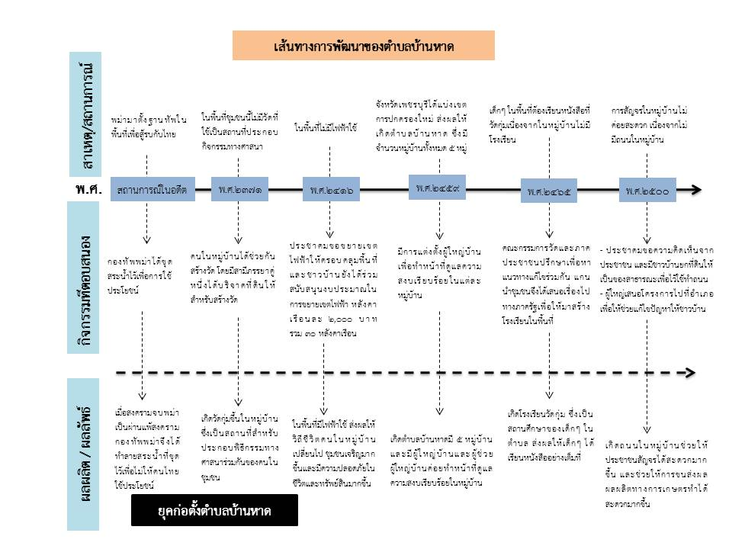
ในยุคนี้เป็นการเริ่มต้นของตำบลบ้านหาด โดยในปี พ.ศ.2459 เสนาบดีกระทรวงมหาดไทย รับบรมราชโองการใส่เกล้าฯ ดำรัสเหนือเกล้า ได้ประกาศจัดตั้ง ตำบลบ้านหาด อำเภอท่าช้าง จังหวัดเพชรบุรี และต่อมาในวันที่ 13 เมษายน พ.ศ.2482 ได้มีพระราชกฤษฎีกาเปลี่ยนนามอำเภอ กิ่งอำเภอ และตำบลบางแห่ง เปลี่ยนชื่ออำเภอท่าช้าง เป็นอำเภอบ้านลาด จึงได้เปลี่ยนเป็น ตำบลบ้านหาด อำเภอบ้านลาด จังหวัดเพชรบุรี จากนั้นในปี พ.ศ.2465 คณะกรรมการวัดและภาคประชาชนปรึกษาเพื่อหาแนวทางแก้ไขร่วมกันเพื่อสร้างสถานศึกษาในพื้นที่และเกิดเป็นโรงเรียนวัดกุ่ม ซึ่งช่วยให้เยาวชนในพื้นที่มีสถานศึกษาใกล้บ้าน และยุคนี้เป็นช่วงที่มีการพัฒนาด้านโครงสร้างพื้นฐานคือมีการขยายเขตไฟฟ้าและการสร้างถนนเพื่อความสะดวกของคนในชุมชน
3.๒) ยุคผู้นำพาความสำเร็จ (ระหว่าง พ.ศ.2512 – พ.ศ.2532)
ในยุคนี้เป็นช่วงเวลาที่ตำบลบ้านหาดมีผู้นำชุมชนที่เข้มแข็งและมีความสามารถในการพัฒนา ซึ่งส่งผลให้เกิดการพัฒนาในหลายด้าน ปีพ.ศ.2517 แกนนำตำบลบ้านหาดเสนอโครงการเพื่อขอรับงบประมาณจากกรมอนามัยเพื่อใช้ในการสร้างถังเก็บกักน้ำ ปีพ.ศ.2521 ประชาชนและผู้ใหญ่บ้านร่วมกันหาสถานที่ใหม่ เพื่อใช้สำหรับการสร้างสถานีอนามัยแห่งใหม่ และได้ขอรับสนับสนุนงบประมาณจากภาครัฐเพื่อไว้ใช้สร้างสถานที่อนามัย ปีพ.ศ.2527 เกิดโครงการฝึกอบรมพัฒนาศักยภาพในการทำงานให้กับสมาชิกผสส.และการก่อตั้งกลุ่มน้ำพริกเพื่อสร้างรายได้ให้คนในชุมชน ปีพ.ศ.2529 แกนนำหมู่บ้านและภาคประชาชนพูดคุยปัญหากันในเวทีประชาคมเพื่อหาทางแก้ไข และเกิดกลุ่มฌาปนกิจหมู่บ้านในหมู่บ้านต่างๆ ปีพ.ศ.2532 เกิดสหกรณ์เครดิตยูเนี่ยน โดยการริเริ่มของครูในโรงเรียนวัดกุ่มและแกนนำชุมชน
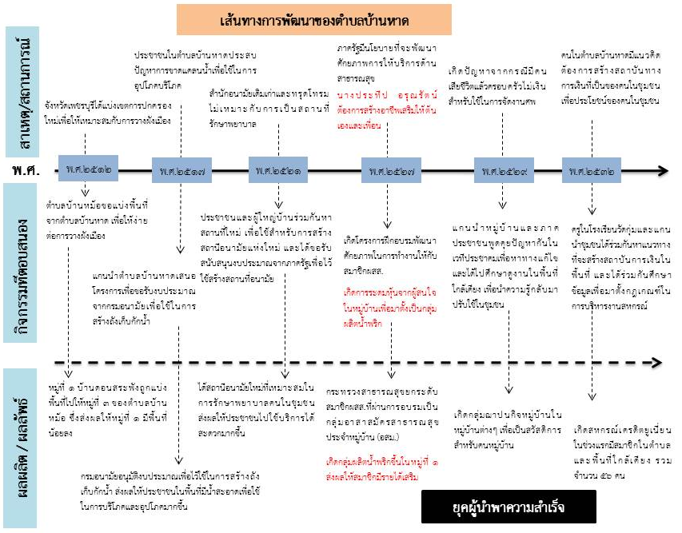
3.๓) ยุคพัฒนาตามนโยบายภาครัฐ (ระหว่าง พ.ศ.2539 – พ.ศ.2547)
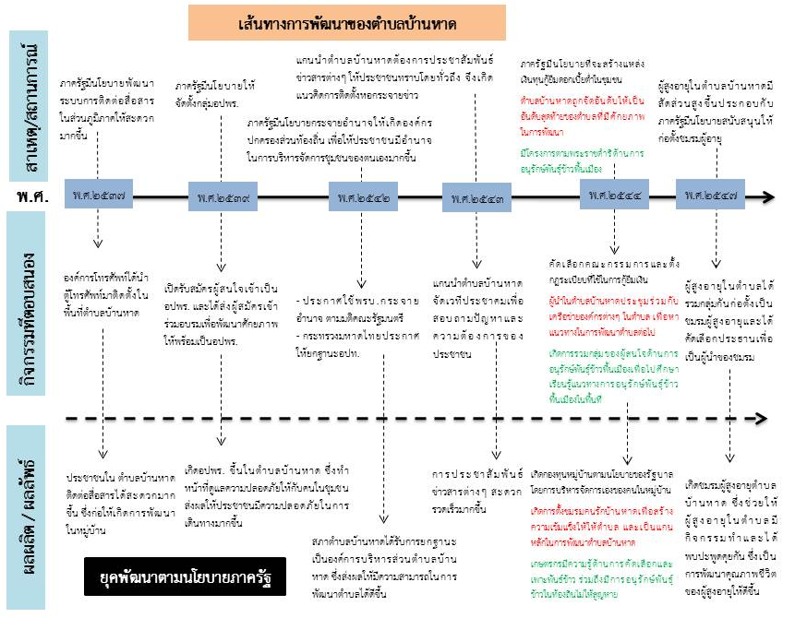
ในยุคนี้เป็นช่วงเวลาที่การพัฒนาเกิดจากนโยบายของภาครัฐเป็นหลัก ปีพ.ศ.2537 ภาครัฐมีนโยบายพัฒนาระบบการติดต่อสื่อสารในส่วนภูมิภาคให้สะดวกมากขึ้นและองค์การโทรศัพท์ได้นำตู้โทรศัพท์มาติดตั้งในพื้นที่ตำบลบ้านหาด ปีพ.ศ.2539 ภาครัฐมีนโยบายให้จัดตั้งกลุ่มอปพร.และเปิดรับสมัครผู้สนใจเข้าเป็น อปพร. รวมถึงได้ส่งผู้สมัครเข้าร่วมอบรมเพื่อพัฒนาศักยภาพให้พร้อมเป็นอปพร. ปีพ.ศ.2542 สภาตำบลบ้านหาดได้รับการยกฐานะเป็นองค์การบริหารส่วนตำบลบ้านหาด ซึ่งส่งผลให้มีความสามารถในการพัฒนาตำบลได้ดีขึ้น ปีพ.ศ.2543 แกนนำตำบลบ้านหาดต้องการประชาสัมพันธ์ข่าวสารต่างๆ ให้ประชาชนทราบโดยทั่วถึง จึงเกิดแนวคิดการติดตั้งหอกระจายข่าวในตำบลบ้านหาด ปีพ.ศ.2544 เกิดกองทุนหมู่บ้านตามนโยบายของรัฐบาลซึ่งช่วยให้เกิดเงินทุนกู้ยืมดอกเบี้ยต่ำในชุมชนและเกิดการตั้งชมรมคนรักบ้านหาดเพื่อสร้างความเข้มแข็งให้ตำบลและเป็นแกนหลักในการพัฒนาตำบลบ้านหาด นอกจากนี้ยังเกิดกลุ่มอนุรักษ์พันธุ์ข้าวพื้นเมืองเพื่อคัดเลือก เพาะพันธ์ข้าวและอนุรักษ์พันธุ์ข้าวในท้องถิ่นไม่ให้สูญหาย ปีพ.ศ.2547 ภาครัฐมีนโยบายสนับสนุนให้ท้องถิ่น ตำบลบ้านหาด จึงก่อตั้งชมรมผู้อายุผู้สูงอายุซึ่งช่วยให้ผู้สูงอายุมีกิจกรรมทำและได้พบปะพูดคุยกัน ซึ่งเป็นการพัฒนาคุณภาพชีวิตของผู้สูงอายุให้ดีขึ้น
3.4) ยุคชุมชนท้องถิ่นเข้มแข็ง (ระหว่าง พ.ศ. 2548 - พ.ศ. 2559)
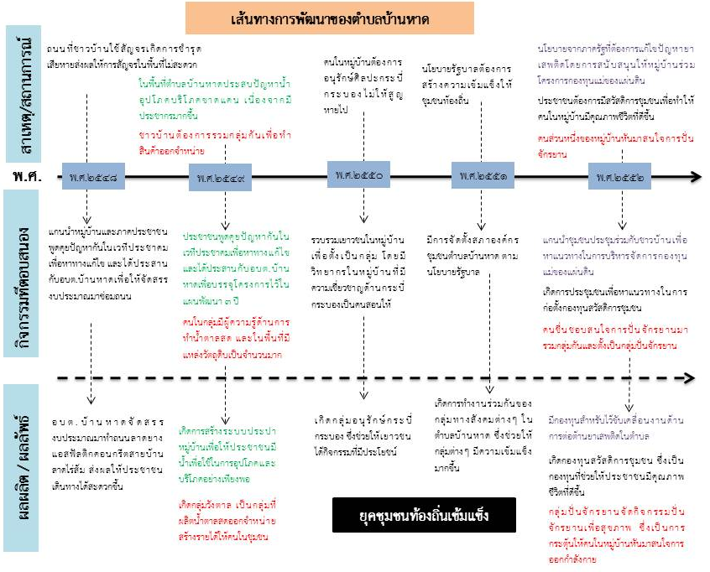
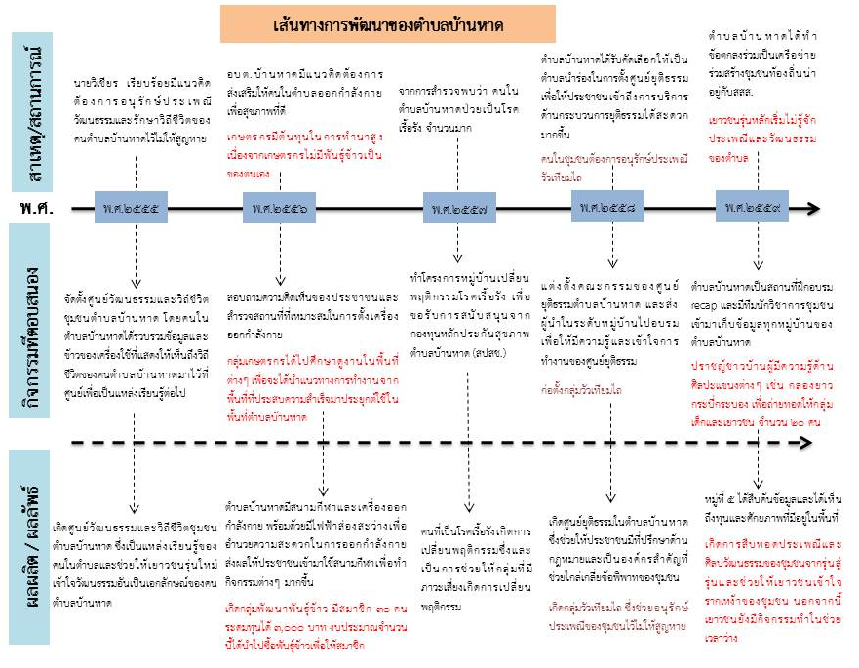
ในยุคนี้เป็นช่วงเวลาที่ชุมชนเข้มแข็งอย่างแท้จริง เนื่องจากการพัฒนาต่างๆ เกิดจากการขับเคลื่อนของภาคประชาชนเป็นหลัก ปีพ.ศ.2548 แกนนำหมู่บ้านและภาคประชาชนพูดคุยปัญหากันในเวทีประชาคมเพื่อหาทางแก้ไข และได้ประสานกับอบต.บ้านหาดเพื่อให้จัดสรรงบประมาณมาซ่อมถนน ปีพ.ศ.2549 เกิดกลุ่มวังตาล เป็นกลุ่มที่ผลิตน้ำตาลสดออกจำหน่าย สร้างรายได้ให้คนในชุมชน ปีพ.ศ.2550 คนในหมู่บ้านต้องการอนุรักษ์ศิลปะกระบี่กระบองไม่ให้สูญหายไปจึงเกิดกลุ่มอนุรักษ์กระบี่กระบอง ซึ่งช่วยให้เยาวชนได้กิจกรรมที่มีประโยชน์ ปีพ.ศ.2551 มีการจัดตั้งสภาองค์กรชุมชนตำบลบ้านหาดเพื่อสร้างความเข้มแข็งให้ชุมชนท้องถิ่น ปีพ.ศ.2552 แกนนำชุมชนประชุมร่วมกับชาวบ้านเพื่อหาแนวทางในการบริหารจัดการกองทุนแม่ของแผ่นดินเพื่อหาแนวทางในการก่อตั้งกองทุนสวัสดิการชุมชน รวมถึงเกิดกลุ่มปั่นจักรยาน ซึ่งเป็นการกระตุ้นให้คนในหมู่บ้านหันมาสนใจการออกกำลังกาย ปีพ.ศ.2552 คนในตำบลบ้านหาดต้องการอนุรักษ์ประเพณีวัฒนธรรมและรักษาวิถีชีวิตของคนตำบลบ้านหาดไว้ไม่ให้สูญหายจึงเกิดศูนย์วัฒนธรรมและวิถีชีวิตชุมชนตำบลบ้านหาด ซึ่งเป็นแหล่งเรียนรู้ของคนในตำบลและช่วยให้เยาวชนรุ่นใหม่เข้าใจวัฒนธรรมอันเป็นเอกลักษณ์ของคนตำบลบ้านหาด ปีพ.ศ.2556 มีการสอบถามความคิดเห็นของประชาชนและสำรวจสถานที่ที่เหมาะสมในการตั้งเครื่องออกกำลังกายและเกิดกลุ่มพัฒนาพันธุ์ข้าวเพื่อช่วยพัฒนาการทำนาของการเกษตรกร ปีพ.ศ.2556 คนในตำบลทำโครงการหมู่บ้านเปลี่ยนพฤติกรรมโรคเรื้อรัง เพื่อขอรับการสนับสนุนจากกองทุนหลักประกันสุขภาพตำบลบ้านหาด (สปสช.) ปีพ.ศ.2556 ตำบลบ้านหาดได้รับคัดเลือกให้เป็นตำบลนำร่องในการตั้งศูนย์ยุติธรรมเพื่อให้ประชาชนเข้าถึงการบริการด้านกระบวนการยุติธรรมได้สะดวกมากขึ้น จึงมีการแต่งตั้งคณะกรรมของศูนย์ยุติธรรมตำบลบ้านหาด และส่งผู้นำในระดับหมู่บ้านไปอบรมเพื่อให้มีความรู้และเข้าใจการทำงานของศูนย์ยุติธรรมและเกิดกลุ่มอนุรักษ์ประเพณีวัวเทียมไถเนื่องจากคนในชุมชนต้องการอนุรักษ์ประเพณีของชุมชน ปีพ.ศ.2559 เกิดกลุ่มเด็กและเยาวชนที่ต้องการการสืบทอดประเพณีและศิลปวัฒนธรรมของชุมชน โดยมีปราชญ์ชาวบ้านผู้มีความรู้ด้านศิลปะแขนงต่างๆ เช่น กลองยาว กระบี่กระบอง เพื่อถ่ายทอดให้กลุ่มเด็กและเยาวชน จำนวน 20 คน

ทุนและศักยภาพในระดับหมู่บ้าน

การสำรวจศักยภาพของชุมชนท้องถิ่น ทุนทางสังคมรายหมู่บ้าน หมู่ที่ 1 บ้านสระพัง ผู้เก็บข้อมูล นายวิเชียร เรียบร้อย
ทุนระดับบุคคล
ที่ | ชื่อ – สกุล | ตำแหน่ง | ความเชี่ยวชาญ | ขับเคลื่อนงานระดับ
1 | นายวิเชียร เรียบร้อย | - รองนายกอบต.บ้านหาด  - ประธานชุมรมคนรักบ้านหาด  - ประธานขบวนองค์กรชุมชนจังหวัด  - รองประธานหอการค้าจังหวัดเพชรบุรี  - ประธานกรรมการสถานศึกษาโรงเรียนวัดกุ่ม  - ประธานวัดกุ่มสามัคคี  - ประธานขบวนองค์กรชุมชน  - ประธานกลุ่มเกษตรปลอดภัยไร้สารพิษ | - การบริหารจัดการหมู่บ้าน  - การประสานงานกับภาครัฐ  - ไกล่เกลี่ยข้อพิพาท  - การบูรณาการแผนชุมชน  - มีความสามารถในการบริหารจัดการกลุ่ม  - เชี่ยวชาญด้านภาษาอังกฤษ  - มีความรู้ด้านการบริหารกองทุน  - มีความรู้ด้านสวัสดิการชุมชน | - หมู่บ้าน  - ตำบล  - อำเภอ  - จังหวัด
2 | นายบรรพต มามาก | - ผู้ใหญ่บ้านหมู่ที่ 1  - ประธานกองทุนแม่ของแผ่นดิน | - การบริหารจัดการหมู่บ้าน  - การประสานงานกับภาครัฐ  - ไกล่เกลี่ยข้อพิพาท  - มีความรู้ด้านการเลี้ยงกระต่าย | - หมู่บ้าน  - ตำบล
3 | นายกนกศักดิ์ เผือกผ่อง | - ผู้ช่วยผู้ใหญ่บ้าน หมู่ที่ 1  - คณะกรรมการหมู่บ้าน  - อปพร.  - รองประธานศูนย์ข้าวชุมชน | - จัดทำแผนชุมชน  - การจัดสวัสดิการชุมชน  - มีความรู้ด้านการคัดเลือกพันธุ์ข้าว  - เชี่ยวชาญด้านการเกษตร | - หมู่บ้าน
4 | นายสิทธิ์ ทัสนา | - ผู้ช่วยผู้ใหญ่บ้าน หมู่ที่ 1  - คณะกรรมการหมู่บ้าน  - อปพร. | - การประสานงานกับภาครัฐ  - ไกล่เกลี่ยข้อพิพาท  - ดูแลความเรียบร้อยในชุมชน | - หมู่บ้าน
5 | นางจุฑามาศ พูลเนตร์ | - คณะกรรมการหมู่บ้าน  - รองประธานกองทุนหมู่บ้าน  - เจ้าหน้าที่อบต.บ้านหาด  - วิทยากรลูกเสือชาวบ้าน  - ที่ปรึกษาสหกรณ์เครดิตยูเนี่ยน | - มีความรู้ด้านการปลูกผักไฮโดรโพนิกส์  - มีความรู้ด้านการเงินและการทำบัญชี  - มีความรู้ด้านการบริหารงานกองทุน  - ประสานงานกิจกรรมต่างๆ ในหมู่บ้าน | - หมู่บ้าน  - ตำบล
6 | นางอุทัย ฤทธิ์กล้า | - ประธานกลุ่มแม่บ้าน  - คณะกรรมการหมู่บ้าน  - สมาชิกอสม. | - ส่งเสริมการพัฒนาในระดับหมู่บ้าน  - การผลิตน้ำพริกแกง  - ดูแลผู้ป่วยติดเตียง  - ออกสำรวจแหล่งเพาะพันธุ์ลูกน้ำยุงลาย | - หมู่บ้าน
7 | นายปิ่น แค้มวงศ์ | - ประธานกลุ่มกลึงไม้ตาล  - รองประธานเครือข่าย OTOP ระดับอำเภอ  - คณะกรรมการเศรษฐกิจฐานราก | - การแปรรูปไม้ตาล | - หมู่บ้าน  - ตำบล  - อำเภอ  - จังหวัด
8 | นายจอม แสงประทีป | - ปราชญ์ชุมชน | - หมอแผนโบราณ  - การเล่นกลองยาว | - หมู่บ้าน
9 | นายสุรินทร์ ม่วงงาม | - หมอดินอาสาประจำหมู่บ้าน | - การปรับปรุงบำรุงดิน  - การทำการเกษตร  - เชี่ยวชาญการทำปุ๋ยหมัก | - หมู่บ้าน
10 | นายก้าน คงทน | - ปราชญ์ชุมชน | - งานก่อสร้างบ้านทรงไทย  - งานช่างไม้ | - หมู่บ้าน
11 | นายจิรพงษ์ เรืองอร่าม | - ปราชญ์ชุมชน | - การทำการเกษตร  - งานก่อสร้างบ้านทรงไทย | - หมู่บ้าน
12 | นายประสงค์ แสงประทีป | - ปราชญ์ชุมชน | - งานหัตถกรรมและงานศิลปะ | - หมู่บ้าน
13 | นายบุญส่ง เทียนไชย | - คณะกรรมการหมู่บ้าน | - เป็นผู้มีจิตอาสา  - ประสานงานกิจกรรมต่างๆ ในชุมชน  - ไกล่เกลี่ยข้อพิพาทในชุมชน | - หมู่บ้าน
14 | นางสะอิ้ง เผือกผ่อง | - ประธานศูนย์ข้าวชุมชน | - มีความรู้ด้านการคัดเลือกพันธุ์ข้าว  - มีความรู้ด้านการทำนา | - หมู่บ้าน  - ตำบล
15 | นางสายยัณห์ โพธิพรหม | - คณะกรรมการกลุ่มแม่บ้าน | - ทักษะด้านการจัดกระบวนการกลุ่ม  - มีทักษะด้านงานฝีมือ | - หมู่บ้าน
16 | นางเถิน ทิมดี | - เหรัญญิกกลุ่มแม่บ้าน  - คณะกรรมการหมู่บ้าน | - ทักษะด้านการจัดกระบวนการกลุ่ม  - มีทักษะด้านงานฝีมือ | - หมู่บ้าน
17 | นายลำยอง เรืองอร่าม | - สมาชิกสภาอบต. หมู่ที่ 1  - คณะกรรมการหมู่บ้าน  - ที่ปรึกษากลุ่มแม่บ้าน | - ประสานแผนพัฒนาหมู่บ้านกับอบต.  - ไกล่เกลี่ยข้อพิพาทในชุมชน  - การบริหารจัดการหมู่บ้าน  - การประสานงานกับภาครัฐ | - หมู่บ้าน  - ตำบล
18 | นายเกษม พ่วงจารี | - สมาชิกสภาอบต. หมู่ที่ 1  - ประธานกลุ่มณาปณกิจหมู่บ้าน  - คณะกรรมการหมู่บ้าน  - ที่ปรึกษากลุ่มแม่บ้าน | - ประสานแผนพัฒนาหมู่บ้านกับอบต.  - ไกล่เกลี่ยข้อพิพาทในชุมชน  - การบริหารจัดการหมู่บ้าน  - การประสานงานกับภาครัฐ | - หมู่บ้าน  - ตำบล

ทุนระดับกลุ่มองค์กร
ที่ | ชื่อกลุ่มองค์กร | วัตถุประสงค์การก่อตั้ง | เชี่ยวชาญ/กิจกรรมเด่น | ก่อตั้งปี พ.ศ.
1 | กลุ่มออมทรัพย์ | - ส่งเสริมให้คนในชุมชนรักการออม  - ส่งเสริมให้คนในชุมชนมีส่วนร่วมในการบริหารจัดการกองทุน | - แหล่งเงินทุนหมุนเวียนให้สามาชิกกลุ่ม  - รับออมเงินของสมาชิกและจ่ายเงินปันผลให้สมาชิก | พ.ศ. 2551
2 | กลุ่มพันธ์ข้าว | - อนุรักษ์พันธ์ข้าวของชุมชน  - แลกเปลี่ยนเรียนรู้เรื่องพันธุ์ในกลุ่มสมาชิก | - จัดกิจกรรมอบรมความรู้ให้กลุ่มเกษตรกร  - รวบรวมพันธุ์ข้าวพื้นเมือง | พ.ศ. 2539
3 | กลุ่มเลี้ยงกระต่าย | - ส่งเสริมให้เกิดการรวมกลุ่มในหมู่บ้าน  - สร้างอาชีพเสริมให้คนในหมู่บ้าน | - จัดกิจกรรมอบรมความรู้ให้ผู้สนใจ  - เพาะพันธุ์กระต่ายสายพันธุ์ต่างๆ | พ.ศ. 2552
4 | กลุ่มเยาวชนต้านยาเสพติด | - สร้างเครือข่ายเยาวชนเพื่อทำงานด้านต่อต้านยาเสพติด  - ส่งเสริมให้เยาวชนใช้เวลาว่างให้เป็นประโยชน์ | - จัดอบรมเรื่องโทษของยาเสพติด  - พาเยาวชนไปศึกษาดูงาน  - เดินรณรงค์วันต่อต้านยาเสพติด | พ.ศ. 2558
5 | กลุ่มเกษตรปลอดภัยไร้สารพิษ | - ส่งเสริมให้คนในตำบลบ้านหาดปลูกและบริโภคผักปลอดสารพิษ | - เป็นการรวมตัวกันของคนในหมู่บ้านที่ต้องการกระตุ้นให้คนให้หมู่บ้านหันมาบริโภคผักปลอดสารพิษ | พ.ศ. 2559

ทุนระดับหน่วยงานและแหล่งประโยชน์
ที่ | ชื่อแหล่งประโยชน์ | วัตถุประสงค์การก่อตั้ง | การใช้ประโยชน์ | ก่อตั้งปี พ.ศ.
1 | ศาลาบ้านสระพัง | - เพื่อเป็นสถานที่รวมตัวและจัดกิจกรรมของหมู่บ้าน | - เป็นสถานที่จัดประชาคมหมู่บ้าน  - เป็นสถานที่จัดกิจกรรมของหมู่บ้าน | -
2 | ศาลาบ้านไร่ใหญ่ | - เพื่อเป็นสถานที่รวมตัวและจัดกิจกรรมของหมู่บ้าน | - เป็นสถานที่จัดประชาคมหมู่บ้าน  - เป็นสถานที่จัดกิจกรรมของหมู่บ้าน | -
3 | ศาลาบ้านไร่หัวสะแก | - เพื่อเป็นสถานที่รวมตัวและจัดกิจกรรมของหมู่บ้าน | - เป็นสถานที่จัดประชาคมหมู่บ้าน  - เป็นสถานที่จัดกิจกรรมของหมู่บ้าน | พ.ศ. 2546
4 | คลองส่งน้ำท่าลาด | - ใช้ในงานชลประทานและพื้นที่การเกษตร | - เป็นแหล่งน้ำสำหรับใช้ในการเกษตร  - เป็นพื้นที่รับน้ำในช่วงฤดูฝน | พ.ศ. 2549
5 | คลองส่งน้ำนาหนองกะเถียน | - ใช้ในงานชลประทานและพื้นที่การเกษตร | - เป็นแหล่งน้ำสำหรับใช้ในการเกษตร  - เป็นพื้นที่รับน้ำในช่วงฤดูฝน | -
6 | คลองส่งน้ำหัวไร่สะแก | - ใช้ในงานชลประทานและพื้นที่การเกษตร | - เป็นแหล่งน้ำสำหรับใช้ในการเกษตร  - เป็นพื้นที่รับน้ำในช่วงฤดูฝน | พ.ศ. 2519
7 | คลองส่งน้ำลาเลียม | - ใช้ในงานชลประทานและพื้นที่การเกษตร | - เป็นแหล่งน้ำสำหรับใช้ในการเกษตร  - เป็นพื้นที่รับน้ำในช่วงฤดูฝน | พ.ศ. 2559
8 | สระน้ำสระพัง | - ใช้เป็นแหล่งเก็บน้ำของชุมชน | - เป็นแหล่งน้ำสำหรับใช้ในการเกษตร  - จัดงานประเพณีลอยกระทง | -
9 | ลานกีฬาหมู่บ้าน | - ใช้เป็นสถานที่ออกกำลังกายของคนในหมู่บ้าน | - จัดแข่งกีฬาภายในหมู่บ้าน  - เป็นสถานที่ออกกำลังกายสำหรับคนในหมู่บ้าน | พ.ศ. 2547
10 | หอกระจายข่าว | - ประชาชนต้องการได้รับข้อมูลข่าวสารต่างๆ | - ใช้ในประชาสัมพันธ์ข้อมูลต่างๆ ให้ประชาชนทราบ | พ.ศ. 2543
ทุนระดับหมู่บ้าน
ที่ | ชื่อกลุ่มองค์กร | วัตถุประสงค์การก่อตั้ง | ความเชี่ยวชาญ/กิจกรรมเด่น | ก่อตั้งปี พ.ศ.
1 | กองทุนหมู่บ้าน | - ก่อตั้งตามนโยบายของภาครัฐที่ต้องการสร้างแหล่งเงินทุนในระดับหมู่บ้าน | - เป็นแหล่งเงินทุนดอกเบี้ยต่ำสำหรับคนในหมู่บ้าน  - นำดอกผลมาจัดกิจกรรมสาธารณประโยชน์ | พ.ศ. 2544
2 | อาสาสมัครสาธารณสุขหมู่บ้าน  (อสม.) หมู่ 1 | - เพื่อให้ภาคประชาชนได้มีส่วนร่วมในการจัดการด้านสุขภาพของชุมชน  - ส่งเสริมด้านสุขอนามัยของคนในชุมชน | - สำรวจแหล่งเพาะพันธุ์ลูกน้ำยุงลาย  - ประชาสัมพันธ์ข่าวสารด้านงานสาธารณสุข  - ร่วมกับทีมสหวิชาชีพออกเยี่ยมผู้ป่วย  - เก็บข้อมูลด้านสุขภาพของครัวเรือน  - ดูแลหญิงตั้งครรภ์ เด็ก ผู้ป่วยและผู้สูงอายุ  - ออกตรวจสุขภาพทุก 3 เดือน  - เยี่ยมบ้านผู้ป่วยติดเตียง | พ.ศ. 2519
3 | คณะกรรมหมู่บ้าน | - ประสานงานระหว่างภาครัฐกับชุมชน  - ภาคประชาชนมีส่วนร่วมในการบริหารจัดการงานในระดับหมู่บ้าน | - ทำแผนพัฒนาหมู่บ้านและบูรณาการการใช้แผนพัฒนาหมู่บ้าน  - จัดกิจกรรมต่างๆ ในหมู่บ้าน | พ.ศ. 2552
4 | กลุ่มฌาปนกิจหมู่บ้าน | - สร้างสวัสดิการสำหรับคนในหมู่บ้าน  - สร้างเครือข่ายการมีส่วนร่วมในชุมชน | - ช่วยจัดงานศพของคนในหมู่บ้าน  - มอบเงินช่วยครอบครัวของผู้สูงอายุ | พ.ศ. 2529
5 | กลุ่มสตรีบ้านสระพัง | - ส่งเสริมการรวมกลุ่มภายในชุมชน | - จัดกิจกรรมพบกลุ่ม  - จัดกิจกรรมสอนทักษะอาชีพ | -
6 | กองทุนแม่ของแผ่นดิน | - จัดตั้งตามนโยบายของภาครัฐเพื่อสร้างความเข้มแข็งให้ชุมชนต่อสู้กับยาเสพติด | - จัดกิจกรรมต่อต้านยาเสพติด | พ.ศ. 2552

ทุนระดับตำบล
ที่ | ชื่อกลุ่มองค์กร | วัตถุประสงค์การก่อตั้ง | ความเชี่ยวชาญ/กิจกรรมเด่น | ก่อตั้งปี พ.ศ.
- | - | - | - | -

ทุนระดับเครือข่าย
ที่ | ชื่อกลุ่มองค์กร | วัตถุประสงค์การก่อตั้ง | ความเชี่ยวชาญ/กิจกรรมเด่น | ก่อตั้งปี พ.ศ.
1 | กลุ่มคลึงไม้ตาล | - แปรูผลิตภัณฑ์ไม้ตาล  - เพื่ออนุรักษ์ภูมิปัญญาท้องถิ่น | - แปรรูปไม้ตาลเป็นผลิตภัณฑ์ต่างๆ และเป็นสินค้า OTOP ของจังหวัดเพชรบุรี  - ทำงานร่วมกับตำบลหนองปรง | -
2 | กลุ่มผลิตน้ำพริกแกง | - ส่งเสริมให้เกิดการรวมกลุ่มในหมู่บ้าน  - สร้างอาชีพเสริมให้คนในหมู่บ้าน  - นำผลผลิตทางการเกษตรมาแปรรูป | - ผลิตน้ำพริกโดยเป็นสินค้า OTOP ของจังหวัดเพชรบุรีและมีการทำงานร่วมกับตำบลตำหรุ | พ.ศ. 2551

เส้นทางการพัฒนาของหมู่ที่ 1
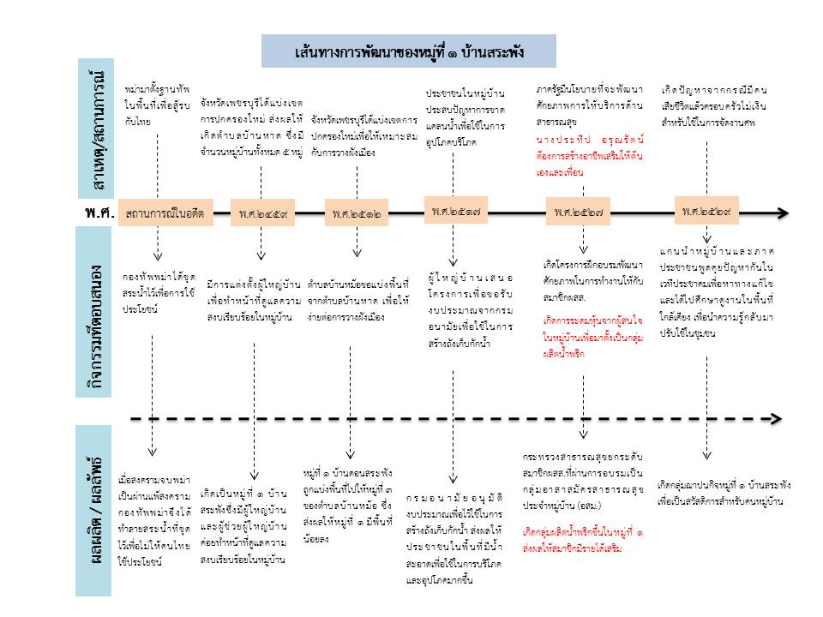

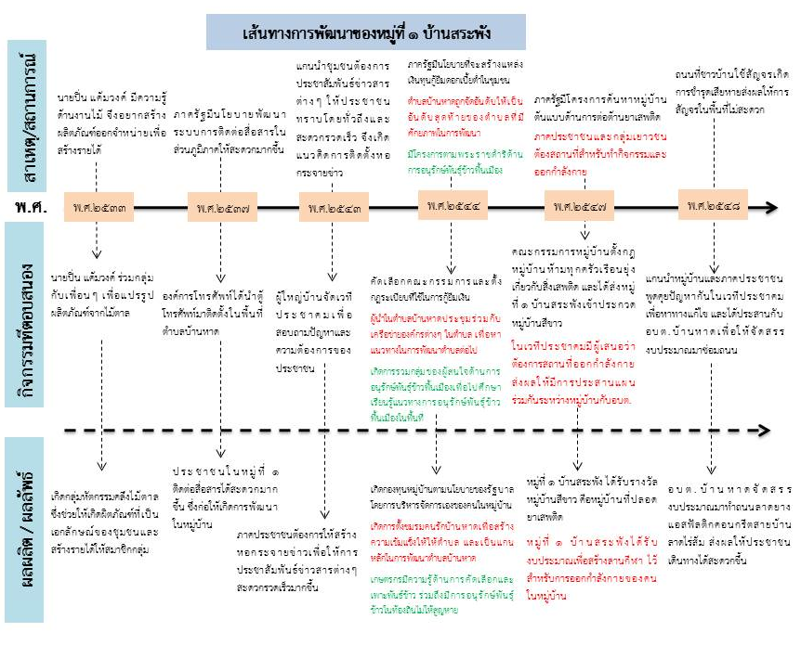

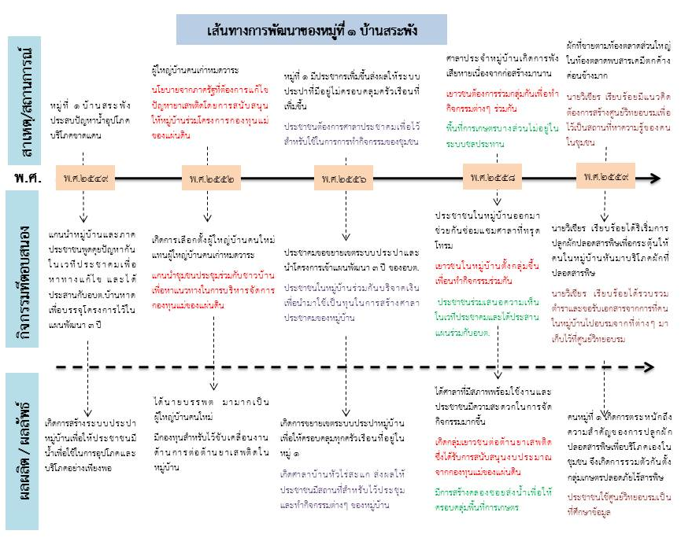

การสำรวจศักยภาพของชุมชนท้องถิ่น ทุนทางสังคมรายหมู่บ้าน หมู่ที่ 2 บ้านท่าช้างใต้ ผู้เก็บข้อมูล นางสาวเอมวลี พหุพันธ์
ทุนระดับบุคคล
ที่ | ชื่อ – สกุล | ตำแหน่ง | ความเชี่ยวชาญ | ขับเคลื่อนงานระดับ
1 | นายอิ้น กลิ่นฉุน | - ผู้ใหญ่บ้าน  - คณะกรรมการหมู่บ้าน  - อปพร. | - การบริหารจัดการหมู่บ้าน  - การประสานงานกับภาครัฐ  - ไกล่เกลี่ยข้อพิพาท  - การบูรณาการแผนชุมชน | - หมู่บ้าน  - ตำบล
2 | นายศิริโรจน์ บุญมั่น | - ส.อบต.  - คณะกรรมการหมู่บ้าน | - ส่งเสริมการพัฒนาในระดับหมู่บ้าน  - จัดการความขัดแย้งภายในหมู่บ้าน  - เป็นผู้มีจิตอาสา | - หมู่บ้าน  - ตำบล
3 | นางสาวเอมวลี พหุพันธ์ | - ส.อบต.  - คณะกรรมการหมู่บ้าน | - ส่งเสริมการพัฒนาในระดับหมู่บ้าน  - จัดการความขัดแย้งภายในหมู่บ้าน  - เป็นผู้มีจิตอาสา | - หมู่บ้าน  - ตำบล
4 | นายสมศักดิ์ บุญมั่น | - ผู้ช่วยผู้ใหญ่บ้าน | - การบริหารจัดการหมู่บ้าน  - การประสานงานกับภาครัฐ  - ไกล่เกลี่ยข้อพิพาท  - การบูรณาการแผนชุมชน | - หมู่บ้าน  - ตำบล
5 | นายจอง สังข์พุก | - ผู้ช่วยผู้ใหญ่บ้าน | - การบริหารจัดการหมู่บ้าน  - การประสานงานกับภาครัฐ  - ไกล่เกลี่ยข้อพิพาท  - การบูรณาการแผนชุมชน | - หมู่บ้าน  - ตำบล
6 | นางสุนทรี ใจมีธรรม | - ประธานกองทุนหมู่บ้าน  - เลขาคณะกรรมหมู่บ้าน  - ประธานกองทุนพัฒนาบทบาทสตรี  - คณะกรรมการสภาวัฒนธรรม  - คณะกรรมการกองทุนสปสช. | - การบริหารงานกองทุน  - การจัดสวัสดิการชุมชน  - เชี่ยวชาญด้านงานสาธารณสุข | - หมู่บ้าน  - ตำบล
7 | นางเพ็ญรดี สังข์พุก | - คณะกรรมการหมู่บ้าน  - ที่ปรึกษาชมรมผู้สูงอายุ  - เหรัญญิกสหกรณ์เครดิตยูเนี่ยน | - จัดทำแผนชุมชน  - ประสานงานกับหน่วยงานราชการต่างๆ  - ผู้จัดกิจกรรมนันทนาการให้กับชมรมผู้สูงอายุ  - มีความสามารถด้านงานพิธีกร | - หมู่บ้าน  - ตำบล
8 | นายเยี่ยม ทองไทร | - ปราชญ์ชุมชน | - มีความสามารถด้านงานปูนปั้น | - ตำบล
9 | นายประสิทธิ์ ปานแก้ว | - ปราชญ์ชุมชน | - มีความสามารถด้านการทำการเกษตร | - หมู่บ้าน
10 | นางบุญเลิศ เขื่อนศิริ | - ปราชญ์ชุมชน | - มีความสามารถด้านงานหัตถกรรมจักสาน | - หมู่บ้าน
11 | นางสืบ แดงประเสริฐ | - ปราชญ์ชุมชน | - มีความสามารถด้านการทำขนมหวาน  - สอนการทำขนมหวานให้กลุ่มพัฒนาบทบาทสตรี | - หมู่บ้าน
12 | นายออด สังข์พุก | - ปราชญ์ชุมชน | - มีความสามารถด้านเครื่องดนตรีไทย  - เป็นวิทยากรในชุมชน | - หมู่บ้าน
13 | นายทองจันทร์ นารินทร์ | - ปราชญ์ชุมชน | - มีความสามารถด้านงานช่างไม้ | - หมู่บ้าน
14 | นายเริก แสงอาทิตย์ | - ปราชญ์ชุมชน | - ด้านพิธีกรรมทางศาสนา | - หมู่บ้าน
15 | นายบุญมี อ่อนแก้ว | - ปราชญ์ชุมชน  - คณะกรรมการหมู่บ้าน  - ประธานสหกรณ์เครดิตยูเนี่ยน  - รองประธานกองทุนหมู่บ้าน | - มีความสามารถด้านการเป็นพิธีกรงานต่างๆ  - มีความรู้ด้านการทำบัญชี  - มีความรู้ด้านการบริหารกองทุน  - เป็นผู้มีจิตอาสา | - หมู่บ้าน
16 | นายสนั่น พหุพันธ์ | - ปราชญ์ชุมชน | - อนุรักษ์วัฒนธรรมพื้นบ้านวัวเทียมเกวียน | - หมู่บ้าน
17 | นายเสริ่น แสงอาทิตย์ | - ปราชญ์ชุมชน | - มีความสามารถด้านการทำน้ำตาลโตนด | - หมู่บ้าน
18 | นายสิน มากมูล | - ปราชญ์ชุมชน | - อนุรักษ์วัฒนธรรมพื้นบ้านรำโทน  - เชี่ยวชาญด้านการตีกลองยาวและรำโทน  - เป็นผู้มีจิตอาสา  - เป็นบุคคลต้นแบบระดับตำบล | - หมู่บ้าน  - ตำบล
19 | นายสงวน แสงบัว | - ปราชญ์ชุมชน | - อนุรักษ์วัฒนธรรมพื้นบ้านกลองยาว  - อนุรักษ์วัฒนธรรมพื้นบ้านรำโทน  - เชี่ยวชาญด้านการตีกลองยาวและรำโทน  - เป็นผู้มีจิตอาสา  - ได้รับรางวัลพ่อดีเด่นระดับหมู่บ้าน | - หมู่บ้าน
20 | พระครูวินัยธร ผ่องโอภาส | - เจ้าอาวาสวัดกุ่ม | - มีความรู้ด้านยาแผนโบราณ  - เป็นผู้นำทางจิตใจของคนในตำบล | - หมู่บ้าน  - ตำบล
21 | นายประเสริฐ สุขเจริญ | - ประธานชมรมผู้สูงอายุ  - คณะกรรมการวัดกุ่ม  - คณะกรรมการโรงเรียนวัดกุ่ม | - เชี่ยวชาญด้านการจัดกิจกรรมผู้สูงอายุ  - เป็นผู้มีจิตอาสา | - หมู่บ้าน  - ตำบล
22 | นายเสน่ห์ พหุพันธ์ | - ปราชญ์ชาวบ้าน | - เชี่ยวชาญด้านกลองยาว  - เป็นผู้ถ่ายทอดการตีกลองยาวให้เยาวชนในตำบล | - หมู่บ้าน  - ตำบล
23 | นางเจียม สังข์พุก | - ปราชญ์ชาวบ้าน  - สมาชิกอสม. หมู่ 2 | - มีความรู้ด้านจักรยานโบราณ  - ออกตรวจสุขภาพและวัดความดันคนในหมู่บ้านทุก 3 เดือนและดูแลผู้ป่วยติดเตียงในหมู่บ้าน  - มีความรู้ด้านการปฐมพยาบาลเบื้องต้น | - หมู่บ้าน
24 | นายอ่อน สังข์พุก | - ปราชญ์ชาวบ้าน | - เชี่ยวชาญด้านเครื่องดนตรีไทย (ปี่พาทย์) | - หมู่บ้าน
25 | นายประเสริฐ สังข์พุก | - หมอดินอาสา | - มีความสามารถด้านการขึ้นต้นตาล  - มีความรู้ด้านการบำรุงดิน  - มีความรู้ด้านการเกษตร | - หมู่บ้าน
26 | นายสำรวย งามแฉ่ง | - ปราชญ์ชาวบ้าน | - เชี่ยวชาญด้านการสร้างบ้านทรงไทย | - หมู่บ้าน
27 | นายทัน สังข์พุก | - ปราชญ์ชาวบ้าน | - วิทยากรด้านการเกษตรอินทรีย์  - เชี่ยวชาญด้านการทำเกษตรอินทรีย์ | - หมู่บ้าน
28 | นางอ่อน พงษ์พันธ์ | - ปราชญ์ชาวบ้าน | - มีความรู้ด้านการทำขนมไทย | - หมู่บ้าน

ทุนระดับกลุ่มองค์กร
ที่ | ชื่อกลุ่มองค์กร | วัตถุประสงค์การก่อตั้ง | เชี่ยวชาญ/กิจกรรมเด่น | ก่อตั้งปี พ.ศ.
1 | กลุ่มทำแฟงเชื่อม | - เพื่อฝึกอาชีพและสร้างรายได้เสริมให้สมาชิกกลุ่ม  - เพื่อแปรรูปผลผลิตทางการเกษตร | - สอนสมาชิกกลุ่มทำแฟงเชื่อมเพื่อจำหน่าย | พ.ศ. 2558

ทุนระดับหน่วยงานและแหล่งประโยชน์
ที่ | ชื่อแหล่งประโยชน์ | วัตถุประสงค์การก่อตั้ง | การใช้ประโยชน์ | ก่อตั้งปี พ.ศ.
1 | โรงเรียนวัดกุ่ม | - เป็นสถานศึกษาของคนในชุมชน | - เป็นสถานศึกษาของคนในชุมชน  - ใช้เป็นสถานที่จัดกิจกรรมต่างๆ ของตำบล | พ.ศ. 2465
2 | วัดกุ่ม | - เป็นสถานที่จัดกิจกรรมทางศาสนาของคนในชุมชน | - ประกอบพิธีกรรมทางศาสนา  - จัดงานบุญหมู่บ้าน | พ.ศ. 2371
3 | โรงพยาบาลส่งเสริมสุขภาพตำบลบ้านหาด | - เป็นสถานพยาบาลของคนในชุมชน | - บริการด้านสาธารณสุขและรักษาพยาบาลให้คนในชุมชน  - จัดกิจกรรมตรวจสุขภาพ  - ประชุมงานร่วมกับอสม. | พ.ศ. 2545
4 | ที่ทำการอบต.บ้านหาด | - จัดบริการสาธารณะให้ประชาชน  - ดำเนินงานพัฒนาในพื้นที่บ้านหาด | - ติดต่องานราชการต่างๆ  - จัดกิจกรรมวันสำคัญต่างๆ  - ดำเนินงานพัฒนาในพื้นที่บ้านหาด | พ.ศ. 2542
5 | ศาลาบ้านท่าช้างใต้ | - เพื่อเป็นสถานที่รวมตัวและจัดกิจกรรมของหมู่บ้าน | - เป็นสถานที่จัดประชาคมหมู่บ้าน  - เป็นสถานที่จัดกิจกรรมของหมู่บ้าน | พ.ศ. 2551
6 | ศาลากลางบ้านไร่มะขาม | - เพื่อเป็นสถานที่รวมตัวและจัดกิจกรรมของหมู่บ้าน | - เป็นสถานที่จัดประชาคมหมู่บ้าน  - เป็นสถานที่จัดกิจกรรมของหมู่บ้าน | -
7 | ศาลากลางบ้านชีพลอก | - เพื่อเป็นสถานที่รวมตัวและจัดกิจกรรมของหมู่บ้าน | - เป็นสถานที่จัดประชาคมหมู่บ้าน  - เป็นสถานที่จัดกิจกรรมของหมู่บ้าน | -
8 | ลำห้วยโพธิ์กรุ | - คลองธรรมชาติ | - เป็นแหล่งน้ำสำหรับใช้ในการเกษตร | -
9 | ประปาหมู่บ้าน | - เพื่อผลิตน้ำสะอาดสำหรับคนในหมู่บ้าน | - เป็นแหล่งน้ำสำหรับใช้อุปโภคและบริโภคของคนในหมู่บ้าน | -
10 | คลองท่าลาด | - คลองธรรมชาติ | - เป็นแหล่งน้ำสำหรับใช้ในการเกษตร  - เป็นพื้นที่รับน้ำในช่วงฤดูฝน | -
11 | คลองไร่มะขาม – ชีพลอก | - คลองธรรมชาติ | - เป็นแหล่งน้ำสำหรับใช้ในการเกษตร  - เป็นพื้นที่รับน้ำในช่วงฤดูฝน | -
12 | คลองชลประทาน | - ใช้ในงานชลประทาน | - เป็นแหล่งน้ำสำหรับใช้ในการเกษตร | -
13 | คลองชีพลอกวัดกุ่ม | - คลองธรรมชาติ | - เป็นแหล่งน้ำสำหรับใช้ในการเกษตร | -
14 | สหกรณ์เครดิตยูเนี่ยนวัดกุ่ม | - ให้ภาคประชาชนเข้าถึงแหล่งเงินทุนดอกเบี้ยต่ำ  - ให้ภาคประชาชนได้มีส่วนร่วมในการบริหารงานสถาบันการเงิน | - เป็นแหล่งเงินทุนดอกเบี้ยต่ำให้สมาชิก  - ขายหุ้นให้กับผู้สนใจเข้าเป็นสมาชิก | พ.ศ. 2532
15 | ศูนย์เรียนรู้เศรษฐกิจพอเพียง | - เป็นแหล่งเรียนรู้ด้านเศรษฐกิจพอเพียง | - ถ่ายทอดความรู้ด้านเศรษฐกิจพอเพียงให้กับผู้สนใจ | พ.ศ. 2559
16 | ศูนย์วัฒนธรรมตำบลบ้านหาด | - เพื่ออนุรักษ์วัฒนธรรมของตำบลบ้านหาด | - ถ่ายทอดความรู้ด้านวัฒนธรรมของตำบลบ้านหาดให้เยาวชนรุ่นหลัง  - รวบรวมผลงานด้านวัฒนธรรมของตำบลบ้านหาด | พ.ศ. 2555
17 | ศูนย์ยุติธรรมตำบลบ้านหาด | - จัดตั้งตามนโยบายของภาครัฐ | - ช่วยให้ประชาชนมีที่ปรึกษาด้านกฎหมายและเป็นองค์กรสำคัญที่ช่วยไกล่เกลี่ยข้อพิพาทของชุมชน | พ.ศ. 2558

ทุนระดับหมู่บ้าน
ที่ | ชื่อกลุ่มองค์กร | วัตถุประสงค์การก่อตั้ง | ความเชี่ยวชาญ/กิจกรรมเด่น | ก่อตั้งปี พ.ศ.
1 | กองทุนหมู่บ้าน | - ก่อตั้งตามนโยบายของภาครัฐที่ต้องการสร้างแหล่งเงินทุนในระดับหมู่บ้าน | - เป็นแหล่งเงินทุนดอกเบี้ยต่ำสำหรับคนในหมู่บ้าน  - นำดอกผลมาจัดกิจกรรมสาธารณประโยชน์ | พ.ศ. 2544
2 | อาสาสมัครสาธารณสุขหมู่บ้าน  (อสม.) หมู่ 2 | - เพื่อให้ภาคประชาชนได้มีส่วนร่วมในการจัดการด้านสุขภาพของชุมชน  - ส่งเสริมด้านสุขอนามัยของคนในชุมชน | - สำรวจแหล่งเพาะพันธุ์ลูกน้ำยุงลาย  - ประชาสัมพันธ์ข่าวสารด้านงานสาธารณสุข  - ร่วมกับทีมสหวิชาชีพออกเยี่ยมผู้ป่วย  - เก็บข้อมูลด้านสุขภาพของครัวเรือน | พ.ศ. 2538
3 | คณะกรรมหมู่บ้าน | - ประสานงานระหว่างภาครัฐกับชุมชน  - ภาคประชาชนมีส่วนร่วมในการบริหารจัดการงานในระดับหมู่บ้าน | - ทำแผนพัฒนาหมู่บ้านและบูรณาการการใช้แผนพัฒนาหมู่บ้าน  - จัดกิจกรรมต่างๆ ในหมู่บ้าน  - ประสานงานกับภาครัฐ | พ.ศ. 2552

ทุนระดับตำบล
ที่ | ชื่อกลุ่มองค์กร | วัตถุประสงค์การก่อตั้ง | ความเชี่ยวชาญ/กิจกรรมเด่น | ก่อตั้งปี พ.ศ.
1 | กองทุนพัฒนาบทบาทสตรี | - เป็นนโยบายของภาครัฐที่ต้องการพัฒนาบทบาทสตรีให้มีส่วนร่วมในการพัฒนาตำบลและเป็นแหล่งเงินทุนเพื่อการส่งเสริม  - เป็นแหล่งเงินทุนหมุนเวียนดอกเบี้ยต่ำหรือปลอดดอกเบี้ย  - เป็นแหล่งเงินทุนเพื่อการพัฒนาศักยภาพสตรีและเครือข่ายสตรี | - จัดกิจกรรมประชุมและพบกลุ่ม  - จัดกิจกรรมพัฒนาคุณภาพชีวิตของสมาชิก  - ประสานงานในระดับจังหวัด | พ.ศ. 2556
2 | กองทุนสวัสดิการชุมชน | - สร้างระบบสวัสดิการชุมชนเพื่อพัฒนาคุณภาพชีวิตของคนในชุมชน | - จัดสวัสดิการเพื่อพัฒนาคุณภาพชีวิตคนพิการ  - จัดสวัสดิการเพื่อพัฒนาคุณภาพชีวิตผู้สูงอายุ | พ.ศ. 2552
3 | อาสาสมัครสาธารณสุขหมู่บ้าน  (อสม.) ตำบลบ้านหาด | - เพื่อให้ภาคประชาชนได้มีส่วนร่วมในการจัดการด้านสุขภาพของชุมชน  - ส่งเสริมด้านสุขอนามัยของคนในชุมชน | - สำรวจแหล่งเพาะพันธุ์ลูกน้ำยุงลาย  - ประชาสัมพันธ์ข่าวสารด้านงานสาธารณสุข  - ร่วมกับทีมสหวิชาชีพออกเยี่ยมผู้ป่วย  - เก็บข้อมูลด้านสุขภาพของครัวเรือน | พ.ศ. 2538
4 | ชมรมผู้สูงอายุตำบลบ้านหาด | - เพื่อสร้างเครือข่ายผู้สูงอายุตำบ้านหาด  - เพื่อพัฒนาคุณภาพชีวิตของผู้สูงอายุตำบลบ้านหาด | - จัดกิจกรรมตรวจสุขภาพ  - จัดกิจกรรมนันทนาการสำหรับผู้สูงอายุ  - จัดกิจกรรมเยี่ยมบ้านผู้สูงอายุ | พ.ศ. 2547
5 | ชมรมกีฬาตำบลบ้านหาด | - เพื่อส่งเสริมให้ภาคประชาชนเล่นกีฬา | - จัดกิจกรรมแข่งกีฬาในตำบล | พ.ศ. 2551
6 | กองทุนหลักประกันสุขภาพตำบลบ้านหาด | - ส่งเสริมให้ประชาชนเข้าถึงการบริการด้านสุขภาพโดยทั่วถึง | - จัดบริการด้านสุขภาพขั้นปฐมภูมิ  - สนับสนุนกิจกรรมเฝ้าระวังโรงระบาด  - ส่งเสริมกิจกรรมด้านสุขภาพและสุขลักษณะของคนในตำบล | พ.ศ. 2548
7 | ชมรมคนรักตำบลบ้านหาด | - สร้างการมีส่วนร่วมในตำบลบ้านหาด  - เปิดโอกาสให้ภาคประชาชนเข้ามามีส่วนร่วมในการพัฒนาตำบล | - โครงการธรรมนูญสุขภาพ  - ส่งกิจกรรมที่สร้างการมีส่วนร่วมในตำบลบ้านหาด | พ.ศ. 2544

ทุนระดับเครือข่าย
ที่ | ชื่อกลุ่มองค์กร | วัตถุประสงค์การก่อตั้ง | ความเชี่ยวชาญ/กิจกรรมเด่น | ก่อตั้งปี พ.ศ.
- | - | - | - | -
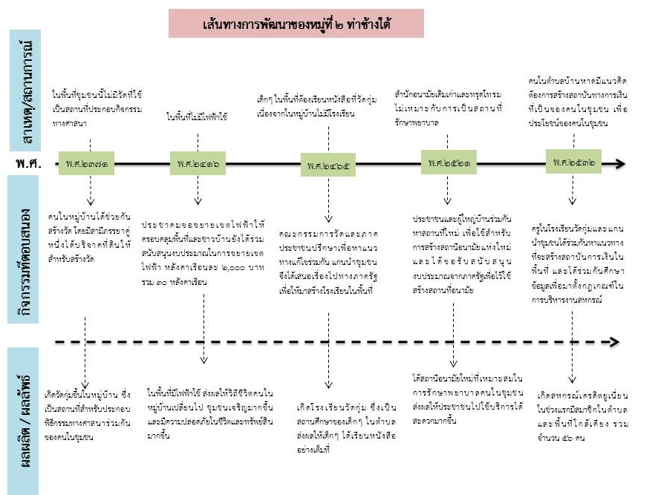
เส้นทางการพัฒนาของหมู่ที่ 2

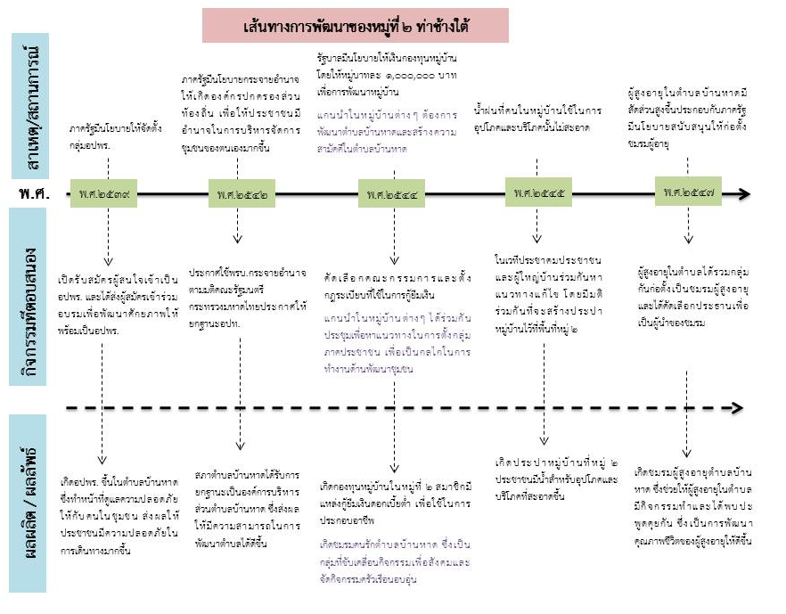

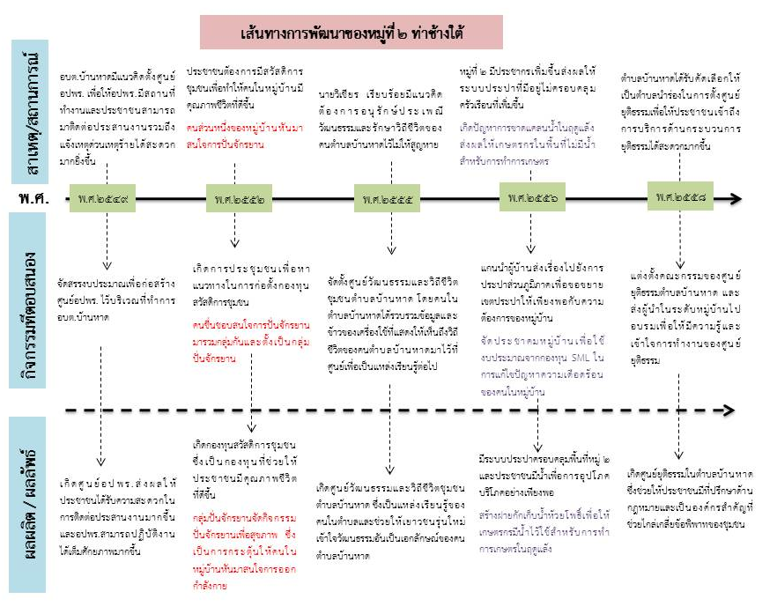

การสำรวจศักยภาพของชุมชนท้องถิ่น ทุนทางสังคมรายหมู่บ้าน หมู่ที่ 3 บ้านช่องแค ผู้เก็บข้อมูล นางสาวศิริพร เอมดี
ทุนระดับบุคคล
ที่ | ชื่อ – สกุล | ตำแหน่ง | ความเชี่ยวชาญ | ขับเคลื่อนงานระดับ
1 | นายผวน เอมดี | - นายกอบต.บ้านหาด | - การบริหารจัดการท้องถิ่น  - การประสานงานกับภาครัฐ  - ไกล่เกลี่ยข้อพิพาท | - หมู่บ้าน  - ตำบล  - อำเภอ  - จังหวัด
2 | นายยงยุทธ เอมดี | - ผู้ใหญ่บ้าน  - ประธานคณะกรรมการหมู่บ้าน  - อปพร.  - ประธานชมรมกีฬาตำบลบ้านหาด | - การบริการจัดการหมู่บ้านและการพัฒนาหมู่บ้าน  - จัดการความขัดแย้งภายในหมู่บ้าน | - หมู่บ้าน  - ตำบล  - อำเภอ
3 | นางรื่นจิต เอมดี | - ผู้ช่วยผู้ใหญ่บ้าน  - คณะกรรมการหมู่บ้าน  - ประธานสภาองค์กรชมชนตำบลบ้านหาด  - ประธานสภาองค์กรชมชนอำเภอบ้านลาด  - ประธานกลุ่มอสม.  - ประธานกลุ่มสตรีอาสา  - ผู้นำอช.  - รองประธานกองทุนหมู่บ้าน | - มีความด้านการจัดสวัสดิการชุมชน  - เชี่ยวชาญด้านการบริหารจัดการกลุ่ม  - มีความด้านการปฐมพยาบาลเบื้องต้น  - มีความรู้เกี่ยวกับบริบทของตำบลบ้านหาด  - เป็นผู้มีจิตอาสาและเป็นที่รักของคนในตำบล | - หมู่บ้าน  - ตำบล  - อำเภอ
4 | นายชัชวาล อินทะจร | - ประธานสภาองค์การบริหารส่วนตำบลบ้านหาด | - การบริหารจัดการท้องถิ่น  - การประสานงานกับภาครัฐและไกล่เกลี่ยข้อพิพาท | - หมู่บ้าน  - ตำบล
5 | นายสุชาติ ดีประเสริฐ | - ส.อบต.  - ผู้นำอช.  - รองประธานกองทุนหมู่บ้าน  - ไวยาวัจกร | - ไกล่เกลี่ยข้อพิพาท  - งานพัฒนาหมู่บ้าน  - พิธีกรรมทางศาสนา | - หมู่บ้าน  - ตำบล
6 | นายเผิ่น เนียมแก้ว | - คณะกรรมการหมู่บ้าน  - ปราชญ์ชาวบ้าน | - ศิลปะพื้นบ้านด้านกระบี่กระบอง  - มีความสามารถด้านการสร้างบ้านทรงไทย  - ประสานงานกิจกรรมต่างๆ ในหมู่บ้าน | - หมู่บ้าน  - ตำบล  - อำเภอ  - จังหวัด
7 | นางสาวศิริพร เอมดี | - นักวิชาการศึกษา  - ประธานกองทุนหมู่บ้าน | - งานด้านการจัดการศึกษาให้ชุมชน  - การบริหารงานกองทุน | - หมู่บ้าน  - ตำบล
8 | นายทองดี ดีฉ่ำ | - คณะกรรมการหมู่บ้าน | - การทำการเกษตรและส่งเสริมให้คนในชุมชนทำการเกษตร | - หมู่บ้าน
9 | นางสาวสุปราณี เอมดี | - คณะกรรมการหมู่บ้าน  - เจ้าหน้าที่รพสต. | - งานสาธารณสุขของหมู่บ้าน | - หมู่บ้าน
10 | นายบุญยิ่ง นะทะเวศน์ | - คณะกรรมการหมู่บ้าน  - สมาชิกอสม. | - อนุรักษ์ศิลปะและการแสดงพื้นบ้าน  - มีความรู้ด้านการปฐมพยาบาลเบื้องต้น  - จัดกิจกรรมกำจัดลูกน้ำยุงลาย | - หมู่บ้าน
11 | นายโสภณ แสงอยู่ | - คณะกรรมการหมู่บ้าน  - คณะกรรมการสภาวัฒนธรรมระดับอำเภอและจังหวัด | - อนุรักษ์ดนตรีไทย  - การเล่นเครื่องดนตรีไทยและเครื่องดนตรีสากล | - ตำบล  - อำเภอ  - จังหวัด
12 | นายลัด อินดิษฐ | - คณะกรรมการหมู่บ้าน  - ปราชญ์ชาวบ้าน | - งานแกะสลัก  - วัวเทียมไถ | - หมู่บ้าน  - ตำบล
13 | นายประกอบ จันทบูรณ์ | - ปราชญ์ชาวบ้าน | - งานปั่นหัวสัตว์ | - หมู่บ้าน  - ตำบล
14 | นายผัน บุญใหญ่ | - ปราชญ์ชาวบ้าน | - พิธีกรรมทางศาสนา  - เป็นผู้มีจิตอาสา | - หมู่บ้าน  - ตำบล
15 | นายมน บำรุงพงษ์ | - ปราชญ์ชาวบ้าน | - พิธีกรรมทางศาสนา  - มีความรู้ด้านการทำนา | - หมู่บ้าน  - ตำบล
16 | นางเรียง พหุพันธ์ | - ปราชญ์ชาวบ้าน | - มีความเชี่ยวชาญด้านเพลงพื้นบ้าน (เพลงปรบไก่)  - เป็นผู้มีจิตอาสา | - หมู่บ้าน
17 | นายสำรวย เอมโอษฐ์ | - ปราชญ์ชาวบ้าน  - ช่างปั่นเมืองเพชร | - งานศิลปะปูนปั้น | - หมู่บ้าน  - ตำบล  - อำเภอ  - จังหวัด
18 | นางพุ่ม จิตอาจหาญ | - ปราชญ์ชาวบ้าน | - หมอพื้นบ้านและยาสมุนไพร  - เป็นผู้มีจิตอาสา | - หมู่บ้าน
19 | นายบรรพจน์ อินทะเสน | - ปราชญ์ชาวบ้าน | - งานศิลปะปูนปั้น | - หมู่บ้าน  - ตำบล  - อำเภอ  - จังหวัด
20 | นางสาวอารีย์ มีลิ |  | - มีความเชี่ยวชาญด้านการน้ำตาลโตนด | - หมู่บ้าน
21 | นายอนุชิต จันทร์ทบูรณ์ | - สมาชิกอสม.  - คณะกรรมการหมู่บ้าน | - มีความรู้ด้านศิลปะปูนปั้น  - มีความรู้ด้านการวัดความดันและการปฐมพยาบาลเบื้องต้น | - หมู่บ้าน  - ตำบล
22 | นางลัดดา ทองไลย์ | - สมาชิกอสม.  - คณะกรรมการหมู่บ้าน | - มีความรู้ด้านการวัดความดันและการปฐมพยาบาลเบื้องต้น  - จัดกิจกรรมต่างๆ ในหมู่บ้าน | - หมู่บ้าน  - ตำบล
23 | นายเสริม งามแฉ่ง | - ปราชญ์ชาวบ้าน | - มีความสามารถด้านการขึ้นต้นตาล  - มีความรู้ด้านศิลปะพื้นบ้านวัวเทียมไถ | - หมู่บ้าน  - ตำบล
24 | นายศรี จันทบูรณ์ | - ปราชญ์ชาวบ้าน | - มีความสามารถด้านการขึ้นต้นตาล  - มีความรู้ด้านศิลปะพื้นบ้านวัวเทียมไถ | - หมู่บ้าน  - ตำบล
25 | นายเจียม บุญศิริ | - ปราชญ์ชาวบ้าน | - มีความสามารถด้านการขึ้นต้นตาล  - มีความรู้ด้านศิลปะพื้นบ้านวัวเทียมไถ | - หมู่บ้าน  - ตำบล
26 | นายประเสริฐ เกตุเมือง | - อปพร.  - คณะกรรมการหมู่บ้าน | - ดูแลความสงบเรียบร้อยในชุมชน  - ประสานงานในหมู่บ้าน | - หมู่บ้าน  - ตำบล
27 | นายชัยยัน นะทะเวศ | - อปพร. | - ดูแลความสงบเรียบร้อยในชุมชน | - หมู่บ้าน  - ตำบล
28 | นางสาวภัทรทิรา เอมดี |  | - เยาวชนอนุรักษ์การละเล่นกระบี่กระบอง | - หมู่บ้าน  - ตำบล
29 | นายอรรถพล นุชชมพู |  | - เยาวชนอนุรักษ์การละเล่นกระบี่กระบอง | - หมู่บ้าน  - ตำบล
30 | นายพัฒนายุ ขำหลง |  | - มีความสามารถด้านการละเล่นกระบี่กระบอง | - หมู่บ้าน  - ตำบล
31 | นายชำนาญ นิลงาน | - ประธานกองทุนสวัสดิการชุมชน  - คณะกรรมการหมู่บ้าน | - ดูแลความสงบเรียบร้อยในชุมชน  - ประสานงานในหมู่บ้าน  - มีความรู้ด้านการจัดสวัสดิการชุมชน  - เชี่ยวชาญในการบริหารจัดการกลุ่ม | - หมู่บ้าน  - ตำบล
32 | นายทองดี ดีฉ่ำ | - คณะกรรมการหมู่บ้าน | - ดูแลความสงบเรียบร้อยในชุมชน  - ประสานงานในหมู่บ้าน  - เป็นผู้มีจิตอาสา | - หมู่บ้าน  - ตำบล
33 | นางสำเนียง สังพุก | - เจ้าหน้าที่สาธารณสุข  - พยาบาลวิชาชีพ | - มีความรู้ด้านสาธารณสุข  - ทำระบบข้อมูลสุขภาพตำบล | - หมู่บ้าน  - ตำบล
34 | นายชูศักดิ์ ศรีสุพรรณ | - เจ้าหน้าที่สาธารณสุข | - มีความรู้ด้านสาธารณสุข  - ทำระบบข้อมูลสุขภาพตำบล | - หมู่บ้าน  - ตำบล
35 | นางนิตย์ ขำรักชา | - คณะกรรมการหมู่บ้าน  - สมาชิกอสม. | - ประชาสัมพันธ์ข่าวสารด้านสุขภาพ  - ออกตรวจสุขภาพของผู้ป่วยติดเตียง | - หมู่บ้าน  - ตำบล
36 | นางทองคำ สุขเกชม |  | - มีความรู้ด้านการปลูกผักไฮโดรโปนิกส์ | - หมู่บ้าน  - ตำบล
37 | นางสุมาลี ดีประเสริฐ | - คณะกรรมการหมู่บ้าน  - สมาชิกอสม. | - ประชาสัมพันธ์ข่าวสารด้านสุขภาพ  - ออกตรวจสุขภาพของผู้ป่วยติดเตียง | - หมู่บ้าน  - ตำบล
38 | นางรัตนา อินทบุตร | - ปราชญ์ชาวบ้าน | - มีความรู้ด้านการทำขนมหวาน | - หมู่บ้าน
39 | นายสอน อินทบูรณ์ | - สมาชิกอสม. | - สำรวจแหล่งเพาะพันธ์ลูกน้ำยุงลายในหมู่บ้าน  - ประชาสัมพันธ์ข่าวสารด้านสุขภาพ  - ออกตรวจสุขภาพของผู้ป่วยติดเตียง | - หมู่บ้าน  - ตำบล
40 | นางทวี เอมดี | - สมาชิกอสม.  - คณะกรรมการกองทุนสวัสดิการ | - สำรวจแหล่งเพาะพันธ์ลูกน้ำยุงลายในหมู่บ้าน  - ประชาสัมพันธ์ข่าวสารด้านสุขภาพ  - มีความสามารถด้านการบริหารจัดการกลุ่ม | - หมู่บ้าน  - ตำบล
41 | นายสรศักดิ์ สะสวย | - สมาชิกอสม. | - สำรวจแหล่งเพาะพันธ์ลูกน้ำยุงลายในหมู่บ้าน  - ประชาสัมพันธ์ข่าวสารด้านสุขภาพ  - มีความรู้ด้านดนตรีสากลและเป็นอาจารย์สอนดนตรีสากล | - หมู่บ้าน  - ตำบล

ทุนระดับกลุ่มองค์กร
ที่ | ชื่อกลุ่มองค์กร | วัตถุประสงค์การก่อตั้ง | เชี่ยวชาญ/กิจกรรมเด่น | ก่อตั้งปี พ.ศ.
1 | กลุ่มเศรษฐกิจพอเพียง | - ถ่ายทอดความรู้ด้านการทำนาปลอดสารพิษ | - เป็นสถานที่เรียนรู้ด้านการทำนาปลอดสารพิษ | พ.ศ. 2558
2 | กลุ่มวิสาหกิจชุมชนวังตาล | - เพื่อผลิตน้ำตาลสดที่มีคุณภาพและพัฒนาการแปรรูปน้ำตาลโตนด | - เชี่ยวชาญด้านการผลิตน้ำตาลสด  - การแปรรูปน้ำตาลโตนดเพื่อออกจำหน่ายเป็นรายได้ให้สมาชิก | พ.ศ. 2540
3 | กลุ่มแปรรูปมะยม | - แปรรูปผลมะยมและสร้างรายได้ให้สมาชิกกลุ่ม | - เชี่ยวชาญด้านการทำมะยมหยีและมะยมเชื่อม  - การทำผลิตภัณฑ์ออกจำหน่ายเพื่อเป็นรายได้ให้สมาชิก | พ.ศ. 2540
4 | กลุ่มอนุรักษ์ศิลปะพื้นบ้านกระบี่กระบอง | - อนุรักษ์ศิลปะพื้นบ้านกระบี่กระบอง  - ถ่ายทอดให้เยาวชน | - การจัดการแสดงศิลปะพื้นบ้านกระบี่กระบอง  - การถ่ายทอดความรู้และฝึกทักษะให้เยาวชน | พ.ศ. 2540

ทุนระดับแหล่งประโยชน์
ที่ | ชื่อแหล่งประโยชน์ | วัตถุประสงค์การก่อตั้ง | การใช้ประโยชน์ | ก่อตั้งปี พ.ศ.
1 | ศาลาหนองพลับ | - คนในชุมชนต้องการสถานที่สำหรับการจัดกิจกรรมในชุมชน | - เป็นสถานที่ประชุมประชาคมหมู่บ้าน  - เป็นสถานที่จัดงานเทศน์มหาชาติ  - เป็นสถานที่จัดงานบุญหมู่บ้าน | พ.ศ. 2409
2 | ศาลานาหลุม | - คนในชุมชนต้องการสถานที่สำหรับการจัดกิจกรรมในชุมชน | - เป็นสถานที่ประชุมประชาคมหมู่บ้าน  - เป็นสถานที่จัดงานบุญของหมู่บ้าน | พ.ศ. 2409
3 | ศาลาหนองโพธิ์ | - คนในชุมชนต้องการสถานที่สำหรับการจัดกิจกรรมในชุมชน | - เป็นสถานที่ประชุมประชาคมหมู่บ้าน  - เป็นสถานที่จัดงานบุญหมู่บ้าน | พ.ศ. 2409
4 | ศาลาป้าเชื้อ | - คนในชุมชนต้องการสถานที่สำหรับการจัดกิจกรรมในชุมชน | - ศูนย์เรียนรู้ด้าน ICT ของหมู่บ้าน | พ.ศ. 2556
5 | คลองท่าลาด - ช่องแค | - ใช้ในงานชลประทานและระบบระบาย | - เป็นแหล่งน้ำสำหรับใช้ในการเกษตร | -
6 | คลองนาเรียม | - ใช้ในงานชลประทานและระบบระบาย | - เป็นแหล่งน้ำสำหรับใช้ในการเกษตร | -
7 | คลองนาล้อม – หัวกระถิน | - ใช้ในงานชลประทานและระบบระบาย | - เป็นแหล่งน้ำสำหรับใช้ในการเกษตร | -
8 | คลองส่งน้ำนาท่อนสั้น | - ใช้ในงานชลประทานและระบบระบายน้ำ | - เป็นแหล่งน้ำสำหรับใช้ในการเกษตร | -
9 | คลองส่งน้ำนาสิบห้า | - ใช้ในงานชลประทานและระบบระบายน้ำ | - เป็นแหล่งน้ำสำหรับใช้ในการเกษตร | -
10 | คลองส่งน้ำนาล้อม – นาสิบห้า | - ใช้ในงานชลประทานและระบบระบายน้ำ | - เป็นแหล่งน้ำสำหรับใช้ในการเกษตร | -
11 | คลองส่งน้ำหนามดอน | - ใช้ในงานชลประทานและระบบระบายน้ำ | - เป็นแหล่งน้ำสำหรับใช้ในการเกษตร | -
12 | คลองส่งน้ำนาหลุม – นาสิบห้า | - ใช้ในงานชลประทานและระบบระบายน้ำ | - เป็นแหล่งน้ำสำหรับใช้ในการเกษตร | -
13 | คลองส่งน้ำหนองโพธิ์ | - ใช้ในงานชลประทานและระบบระบายน้ำ | - เป็นแหล่งน้ำสำหรับใช้ในการเกษตร | -
14 | คลองส่งน้ำนาหลุ่ม-หนามดอน | - ใช้ในงานชลประทานและระบบระบายน้ำ | - เป็นแหล่งน้ำสำหรับใช้ในการเกษตร | -
15 | สระน้ำนาพลับ | - ใช้สำหรับกักเก็บน้ำ | - เป็นแหล่งน้ำสำหรับใช้ในการเกษตร | -
16 | สระน้ำนาหลุม | - ใช้สำหรับกักเก็บน้ำ | - เป็นแหล่งน้ำสำหรับใช้ในการเกษตร | -
17 | สระน้ำหนองโพธิ์ | - ใช้สำหรับกักเก็บน้ำ | - เป็นแหล่งน้ำสำหรับใช้ในการเกษตร | -
18 | หอกระจายข่าว | - ประชาชนต้องการได้รับข้อมูลข่าวสารต่างๆ  - คณะกรรมการต้องการประชาสัมพันธ์ข้อมูลต่างๆให้ประชาชนทราบ | - ใช้ในประชาสัมพันธ์ข้อมูลต่างๆ ให้ประชาชนทราบ | -

ทุนระดับหมู่บ้าน
ที่ | ชื่อกลุ่มองค์กร | วัตถุประสงค์การก่อตั้ง | ความเชี่ยวชาญ/กิจกรรมเด่น | ก่อตั้งปี พ.ศ.
1 | กองทุนหมู่บ้าน | - ก่อตั้งตามนโยบายของภาครัฐที่ต้องการสร้างแหล่งเงินทุนในระดับหมู่บ้าน | - เป็นแหล่งเงินทุนดอกเบี้ยต่ำสำหรับคนในหมู่บ้าน  - นำดอกผลมาจัดกิจกรรมสาธารณประโยชน์ | พ.ศ. 2544
2 | อาสาสมัครสาธารณสุขหมู่บ้าน  (อสม.) หมู่ 3 | - เพื่อให้ภาคประชาชนได้มีส่วนร่วมในการจัดการด้านสุขภาพของชุมชน  - ส่งเสริมด้านสุขอนามัยของคนในชุมชน | - สำรวจแหล่งเพาะพันธุ์ลูกน้ำยุงลาย  - ประชาสัมพันธ์ข่าวสารด้านงานสาธารณสุข  - ร่วมกับทีมสหวิชาชีพออกเยี่ยมผู้ป่วย  - เก็บข้อมูลด้านสุขภาพของครัวเรือน | พ.ศ. 2538
3 | กลุ่มสตรีอาสาพัฒนาหมู่บ้าน | - เพื่อจัดกิจกรรมส่งเสริมอาชีพให้คนในชุมชน | - จัดกิจกรรมลดละเลิกเหล้าและกิจกรรมจิตอาสา  - จัดฝึกอบรมอาชีพ  - จัดกิจกรรมพบกลุ่ม | พ.ศ. 2540
4 | กลุ่มอาสาสมัครอพม. | - เพื่อดูแลคุณภาพชีวิตผู้สูงอายุและผู้พิการ  - เพื่อพัฒนางานด้านสุขภาพของหมู่บ้าน | - ออกเยี่ยมผู้พิการ  - จัดกิจกรรมพัฒนาคุณภาพชีวิตผู้สูงอายุ | พ.ศ. 2538
5 | คณะกรรมหมู่บ้าน | - ประสานงานระหว่างภาครัฐกับชุมชน  - ภาคประชาชนมีส่วนร่วมในการบริหารจัดการงานในระดับหมู่บ้าน | - ทำแผนพัฒนาหมู่บ้านและบูรณาการการใช้แผนพัฒนาหมู่บ้าน  - จัดกิจกรรมต่างๆ ในหมู่บ้าน | พ.ศ. 2552

ทุนระดับตำบล
ที่ | ชื่อกลุ่มองค์กร | วัตถุประสงค์การก่อตั้ง | ความเชี่ยวชาญ/กิจกรรมเด่น | ก่อตั้งปี พ.ศ.
- | - | - | - | -

ทุนระดับเครือข่าย
ที่ | ชื่อกลุ่มองค์กร | วัตถุประสงค์การก่อตั้ง | ความเชี่ยวชาญ/กิจกรรมเด่น | ก่อตั้งปี พ.ศ.
1 | สภาองค์กรชุมชน | - เพื่อรวมกลุ่มองค์กรต่างๆ ในระดับตำบลและทำหน้าที่สนับสนุนการพัฒนาในระดับตำบล | - เป็นเครือข่ายร่วมกับสปสช.  - เป็นเครือข่ายร่วมกับสภาองค์ชุมชนระดับอำเภอ  - เป็นเครือข่ายร่วมกับสภาพัฒนาการเมือง  - เป็นเครือข่ายร่วมกับศูนย์คุณธรรม | พ.ศ. 2551

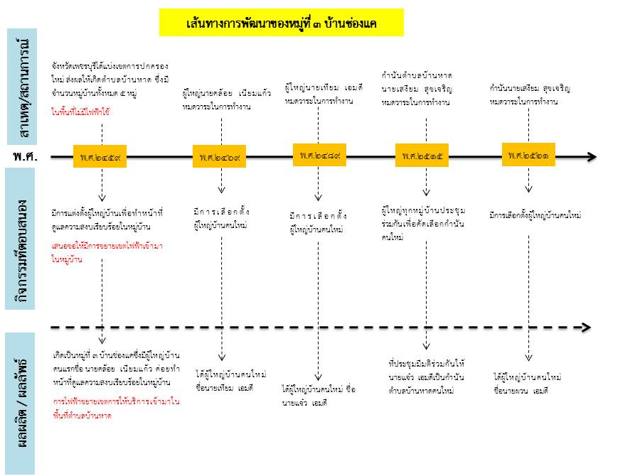
เส้นทางการพัฒนาของหมู่ที่ 3

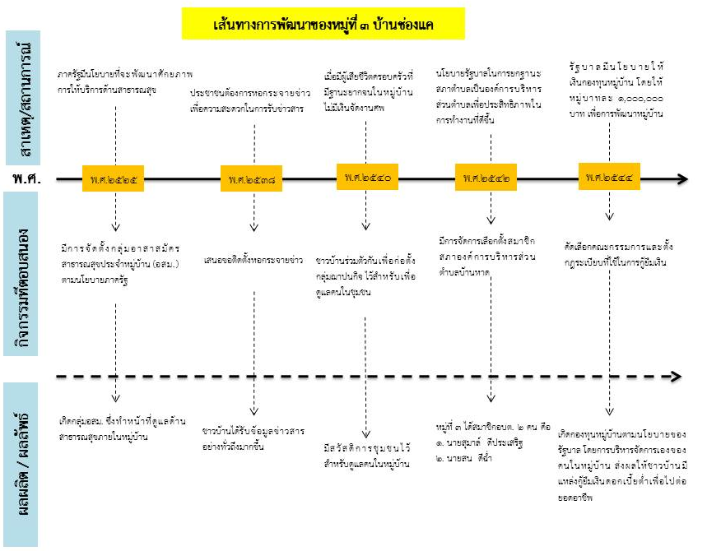

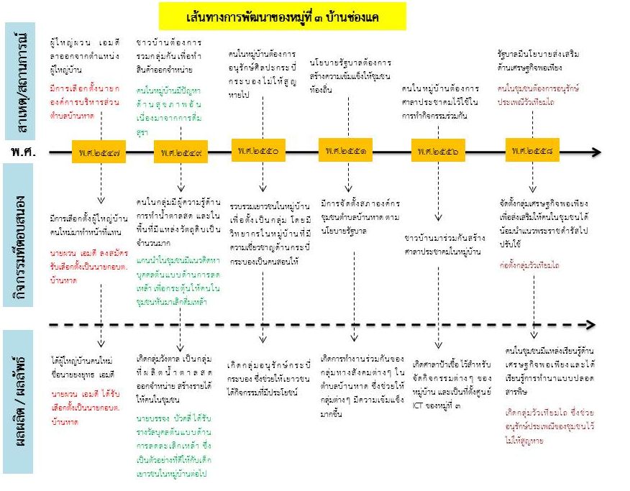

การสำรวจศักยภาพของชุมชนท้องถิ่น ทุนทางสังคมรายหมู่บ้าน หมู่ที่ 4 ไร่แค ผู้เก็บข้อมูล นายฉลวย จงเจริญ
ทุนระดับบุคคล
ที่ | ชื่อ – สกุล | ตำแหน่ง | ความเชี่ยวชาญ | ขับเคลื่อนงานระดับ
1 | นายใย นุภาสันต์ | - กำนันตำบลบ้านหาด  - ประธานกลุ่มออมทรัพย์  - ประธานกลุ่มกลุ่มวัวเทียมเกวียน  - ประธานตำรวจหมู่บ้าน  - ประธานคณะกรรมการหมู่บ้าน  - ประธานคณะกรรมการต่อต้านยาเสพติด | - การบริหารจัดการท้องถิ่น  - การประสานงานกับภาครัฐ  - ไกล่เกลี่ยข้อพิพาท  - ดูแลการแก้ปัญหายาเสพติด  - มีความรู้เรื่องวัวเทียมเกวียน | - หมู่บ้าน  - ตำบล
2 | นายฉลวย จงเจริญ | - สมาชิก อบต.  - ปราชญ์ชาวบ้าน  - คณะกรรมการหมู่บ้าน  - คณะกรรมการทำแผนพัฒนาชุมชน  - ประธานกองทุนหมู่บ้าน  - คณะกรรมการศูนย์พัฒนาเด็กเล็ก | - การบริการจัดการหมู่บ้านและการพัฒนาหมู่บ้าน  - สนับสนุนการทำแผนชุมชน  - จัดกิจกรรมต่อต้านยาเสพติด  - จัดการความขัดแย้งภายในหมู่บ้าน  - มีความรู้ด้านการก่อสร้าง  - มีความรู้เรื่องกิจกรรมกลองยาว | - หมู่บ้าน
3 | นายจเร เกตุกรณ์ | - สมาชิก อบต. | - การบริการจัดการหมู่บ้านและการพัฒนาหมู่บ้าน  - จัดการความขัดแย้งภายในหมู่บ้าน  - มีความรู้ด้านการก่อสร้าง | - หมู่บ้าน
4 | นายทองดี รักมิตร |  | - เป็นผู้มีจิตอาสา | - หมู่บ้าน
5 | นายบุญช่วย บุญมั่น | - ผู้ช่วยกำนัน  - คณะกรรมการหมู่บ้าน  - คณะกรรมการต่อต้านยาเสพติด | - การบริการจัดการหมู่บ้านและการพัฒนาหมู่บ้าน  - จัดการความขัดแย้งภายในหมู่บ้าน  - มีความรู้เรื่องวัวเทียมเกวียน | - หมู่บ้าน
6 | นายศิรวุฒิ เกตุกรณ์ | - ผู้ช่วยกำนัน  - ประธานประชาคมหมู่บ้าน  - คณะกรรมการการศึกษาโรงเรียนวัดกุ่ม  - คณะกรรมการกองทุนหมู่บ้าน  - อปพร.  - คณะกรรมการกลุ่มออมทรัพย์  - คณะกรรมการฌาปนกิจหมู่บ้าน | - การบริการจัดการหมู่บ้านและการพัฒนาหมู่บ้าน  - จัดการความขัดแย้งภายในหมู่บ้าน  - จัดประชาคมในหมู่บ้าน  - มีความรู้ด้านการก่อสร้าง | - หมู่บ้าน
7 | นางสงวน แจ่มจันทร์ | - สมาชิกอสม. | - ทำงานด้านสาธารณสุขชุมชน  - มีความรู้ด้านการนวดแผนโบราณ | - หมู่บ้าน
8 | นางบุญรวม พันธ์สังข์ | - ปราชญ์ชาวบ้าน | - มีความรู้เรื่องการทำขนมหวาน | - หมู่บ้าน
9 | นายชม้าย แสงอาทิตย์ | - ประธานกลุ่มตาลโตนด  - ปราชญ์ชาวบ้าน | - มีความรู้เรื่องการทำคันไถ  - มีความรู้เรื่องการทำน้ำตาล  - ผู้เชี่ยวชาญด้านวัวเทียมเกวียน | - หมู่บ้าน
10 | นายสถิตย์ ชูเชิด | - ปราชญ์ชาวบ้าน | - มีความรู้เรื่องการทำขนมเปี๊ยะ | - หมู่บ้าน
11 | นายรอด จงเจริญ | - ประธานกลุ่มกลองยาว  - หมอดิน | - มีความรู้เรื่องกิจกรรมกลองยาว  - มีความเชี่ยวชาญด้านการบำรุงดิน | - หมู่บ้าน
12 | นางละม่อม แสนสบาย | - ครูสอนกลองยาว  - คณะกรรมการหมู่บ้าน | - มีความรู้เรื่องกิจกรรมกลองยาว  - มีความรู้เรื่องการทำขนมหวาน | - หมู่บ้าน
13 | นางเทียม แสงอาทิตย์ | - ปราชญ์ชาวบ้าน | - มีความรู้เรื่องกวาดยาเด็ก | - หมู่บ้าน
14 | นายหวล งามพักตร์ | - ประธานคณะกรรมการกลุ่มฌาปนกิจ  - คณะกรรมการหมู่บ้าน | - การบริการจัดการหมู่บ้านและการพัฒนาหมู่บ้าน  - บริหารจัดการกลุ่มฌาปนกิจ | - หมู่บ้าน
15 | นางเชื้อ จงเจริญ | - ประธานกลุ่มแม่บ้านสตรี  - ประธานอสม. หมู่ 4  - คณะกรรมการหมู่บ้าน  - อาสากาชาด  - คณะกรรมการพอช.พม. | - มีความรู้เรื่องการทำอาหาร  - ทำงานด้านสาธารณสุขชุมชน  - เป็นผู้มีจิตอาสา | - หมู่บ้าน  - ตำบล
16 | นายรุ่ง อยู่สำราญ | - คณะกรรมการหมู่บ้าน | - จัดกิจกรรมวันสำคัญต่างๆ ของหมู่บ้าน  - มีความรู้ด้านกลองยาว | - หมู่บ้าน
18 | นางไกร นุภาสันต์ | - ปราชญ์ชาวบ้าน | - เป็นบุคคลต้นแบบด้านการเปลี่ยนแปลงพฤติกรรมเสียงต่อโรคเรื้อรัง | - หมู่บ้าน
19 | นายพุด แจ่มจันทร์ | - ตำรวจหมู่บ้าน | - เป็นผู้เชี่ยวชาญด้านกลองยาว  - เป็นผู้มีจิตอาสา | - หมู่บ้าน
20 | นายใจ กลั้นกลืน | - สารวัตรกำนัน  - ประธานชุมรมผู้สูงอายุ  - ที่ปรึกษาชมรมคนรักตำบลบ้านหาด  - คณะกรรมการหมู่บ้าน  - ประธานสหกรณ์ออมทรัพย์  - ไวยาวัจกร | - ไกล่เกลี่ยข้อพิพาท  - งานพัฒนาหมู่บ้าน  - พิธีกรรมทางศาสนา | - หมู่บ้าน

ทุนระดับกลุ่มองค์กร
ที่ | ชื่อกลุ่มองค์กร | วัตถุประสงค์การก่อตั้ง | เชี่ยวชาญ/กิจกรรมเด่น | ก่อตั้งปี พ.ศ.
1 | กลุ่มวัวเทียมเกวียน | - ภาคประชาชนต้องการอนุรักษ์ประเพณีท้องถิ่นซึ่งเป็นเอกลักษณ์ของชุมชน | - ร่วมกิจกรรมองค์กรปกครองส่วนท้องถิ่นหรือหน่วยงานราชการต่างๆ | พ.ศ.2558
2 | กลุ่มศิลปะกลองยาว | - อนุรักษ์ศิลปะพื้นบ้าน  - ถ่ายทอดให้เยาวชนรุ่นหลัง | - การจัดการแสดงศิลปะพื้นบ้านและร่วมกิจกรรมกับองค์กรปกครองส่วนท้องถิ่น | พ.ศ.2400
3 | กลุ่มแม่บ้านสตรี | - เป็นการรวมกลุ่มของสตรีในชุมชนที่ต้องการรายได้เสริม โดยในช่วยแรกได้รับการสนับสนุนงบประมาณจากสำนักงานพัฒนาสังคมและความมั่นคงของมนุษย์ | - จัดฝึกอบรมให้สมาชิกทำดอกไม้ประดิษฐ์และการประดิษฐ์ดอกไม้จันทร์ เพื่อจำหน่ายเป็นอาชีพเสริม | พ.ศ.2530
4 | กลุ่มออมทรัพย์ | - เป็นนโยบายจากภาครัฐที่ต้องการส่งเสริมให้ประชาชนรักการออมและส่งเสริมการจัดสวัสดิการโดยชุมชน | - เป็นแหล่งการออมเงินของชุมชน ซึ่งสมาชิกจะมาส่งเงินออมทุกเดือน เดือนละ 200 – 500 บาท  - เป็นแหล่งเงินทุนดอกเบี้ยต่ำของชุมชน  - มอบทุนการศึกษาและสนับสนุนงบประมาณในการจัดกิจกรรมสาธารณะประโยชน์ | พ.ศ.2539
5 | กลุ่มอาหารคาวหวาน | - เป็นการรวมตัวของผู้มีจิตอาสาในชุมชนที่ต้องการช่วยเหลือกิจกรรมต่างๆ ของชุมชน | - เป็นการรวมตัวกันของผู้มีจิตอาสาที่ช่วยกันทำอาหารเลี้ยงเวลาหมู่บ้านจัดงานต่างๆ | พ.ศ.2550

ทุนระดับแหล่งประโยชน์
ที่ | ชื่อแหล่งประโยชน์ | วัตถุประสงค์การก่อตั้ง | การใช้ประโยชน์ | ก่อตั้งปี พ.ศ.
1 | ศาลาไร่หนอง | - คนในชุมชนต้องการสถานที่สำหรับการจัดกิจกรรมในชุมชน | - ประชุมประชาคมหมู่บ้าน  - สถานที่ทำกิจกรรมต่างๆ ในชุมชน | พ.ศ.2540
2 | ศาลาไร่แค | - คนในชุมชนต้องการสถานที่สำหรับการจัดกิจกรรมในชุมชน | - ประชุมประชาคมหมู่บ้าน  - สถานที่ทำกิจกรรมต่างๆ ในชุมชน | พ.ศ.2529
3 | ศาลาตะกาด | - คนในชุมชนต้องการสถานที่สำหรับการจัดกิจกรรมในชุมชน | - ประชุมประชาคมหมู่บ้าน  - สถานที่ทำกิจกรรมต่างๆ ในชุมชน | พ.ศ.2400
4 | สระน้ำนาแก้ว | - คนในชุมชนต้องการแหล่งน้ำเพื่อใช้ในการเกษตร | - เป็นแหล่งน้ำสำหรับใช้ในการเกษตร  - เป็นแหล่งน้ำสำหรับใช้ในฤดูแล้ง | -
5 | สระน้ำตะกวด | - สร้างเพื่อใช้สำหรับการทำประปาหมู่บ้านและการบริโภค | - เป็นแหล่งน้ำสำหรับใช้ในประปาหมู่บ้าน | -
6 | ลำห้วยโพธิ์กรุ | - เกิดขึ้นเองตามธรรมชาติ | - เป็นแหล่งน้ำสำหรับใช้ในการเกษตร | -
7 | สนามกีฬาประจำหมู่บ้าน | - คนในชุมชนต้องการสถานที่ในการออกกำลังกาย | - สถานที่ออกกำลังกายและเล่นกีฬาของคนในชุมชน | พ.ศ.2556
8 | ที่ทำการกำนันตำบลบ้านหาด |  | - เป็นสถานที่รับแจ้งเหตุการณ์ต่างๆ ของชุมชน  - ใช้เป็นสถานที่ประชุมของคณะกรรมการหมู่บ้าน | -
9 | หอกระจายข่าว | - ประชาชนต้องการได้รับข้อมูลข่าวสารต่างๆ  - คณะกรรมการต้องการประชาสัมพันธ์ข้อมูลต่างๆให้ประชาชนทราบ | - ใช้ในประชาสัมพันธ์ข้อมูลต่างๆ ให้ประชาชนทราบ | -
10 | ประปาหมู่บ้าน | - ประชาชนต้องการแหล่งน้ำสำหรับการอุปโภคและบริโภค เนื่องจากประปาส่วนภูมิภาคยังไม่ครอบคลุมทุกครัวเรือนในหมู่บ้าน | - ผลิตน้ำสะอาดเพื่อใช้สำหรับการอุปโภคและบริโภคของคนในหมู่บ้าน | พ.ศ.2539
ทุนระดับหมู่บ้าน
ที่ | ชื่อกลุ่มองค์กร | วัตถุประสงค์การก่อตั้ง | ความเชี่ยวชาญ/กิจกรรมเด่น | ก่อตั้งปี พ.ศ.
1 | กองทุนหมู่บ้าน | - ก่อตั้งตามนโยบายของภาครัฐที่ต้องการสร้างแหล่งเงินทุนในระดับหมู่บ้าน | - เป็นแหล่งเงินทุนหมุนเวียน สำหรับให้คนให้หมู่บ้านกู้ยืมไปลงทุนเพื่อประกอบอาชีพ  - สนับสนุนและส่งเสริมกิจกรรมที่มีมีส่วนในการพัฒนาหมู่บ้าน  - เสริมสร้างกระบวนการพึ่งพาตัวเองของหมู่บ้าน | พ.ศ.2444
2 | คณะกรรมหมู่บ้าน | - ดูแลความเรียบร้อยของหมู่บ้าน | - ทำแผนพัฒนาหมู่บ้านและบูรณาการการใช้แผนพัฒนาหมู่บ้าน  - จัดกิจกรรมต่างๆ ในหมู่บ้าน  - กระจายข่าวสารให้ชาวบ้านทราบ  - อาสาป้องกันและระงับโรค | -
3 | กลุ่มฌาปนกิจ | - เป็นนโยบายภาครัฐที่ต้องการสร้างสวัสดิการในกรณีที่คนในครอบครัวเสียชีวิต | - นำเงินช่วยเหลือสมาชิกกรณีเสียชีวิต | พ.ศ.2520
4 | กลุ่มเพื่อนช่วยเพื่อน | - ภาคประชาชนต้องการสวัสดิการเพิ่มเติมจากสวัสดิการที่รัฐจัดให้ ในกรณีที่คนในครอบครัวเสียชีวิต | - ระดมเงินช่วยเหลืองานศพของสมาชิก | พ.ศ.2542
ที่ | ชื่อกลุ่มองค์กร | วัตถุประสงค์การก่อตั้ง | ความเชี่ยวชาญ/กิจกรรมเด่น | ก่อตั้งปี พ.ศ.
6 | อาสาสมัครสาธารณสุขประจำหมู่บ้าน (อสม.) | - จัดตั้งตามนโยบายภาครัฐที่ต้องการพัฒนาด้านสุขภาพและคุณภาพชีวิตของภาคประชาชน | - มีบทบาทในการเป็นผู้นำการดำเนินงานพัฒนาสุขภาพอนามัย และคุณภาพชีวิตของประชาชนในหมู่บ้าน/ชุมชน เป็นผู้นำการเปลี่ยนแปลง พฤติกรรมด้านสุขภาพอนามัยของประชาชนในชุมชน และมีหน้าที่ แก้ข่าวร้าย กระจายข่าวดี ชี้บริการ ประสานงานสาธารณสุข บำบัดทุกข์ประชาชน | พ.ศ.2527
7 | กลุ่มประปาหมู่บ้าน | - ก่อตั้งตามความต้องการของคนในชุมชนที่ต้องการให้คณะกรรมการในการดูการประปาหมู่บ้าน | - ดูแลการผลิตน้ำจากประปาหมู่บ้าน | พ.ศ.2539

ทุนระดับตำบล
ที่ | ชื่อกลุ่มองค์กร | วัตถุประสงค์การก่อตั้ง | ความเชี่ยวชาญ/กิจกรรมเด่น | ก่อตั้งปี พ.ศ.
- | - | - | - | -
ทุนระดับเครือข่าย
ที่ | ชื่อกลุ่มองค์กร | วัตถุประสงค์การก่อตั้ง | ความเชี่ยวชาญ/กิจกรรมเด่น | ก่อตั้งปี พ.ศ.
1 | กลุ่มเครือข่ายสหกรณ์การเกษตร | - เพื่อสนับสนุนการประกอบอาชีพเกษตรกรรม | - ให้สมาชิกกู้เงินเพื่อใช้ลงทุนในการทำการเกษตร  - สนับสนุนด้านการหาตลาดให้สมาชิก | พ.ศ.2538

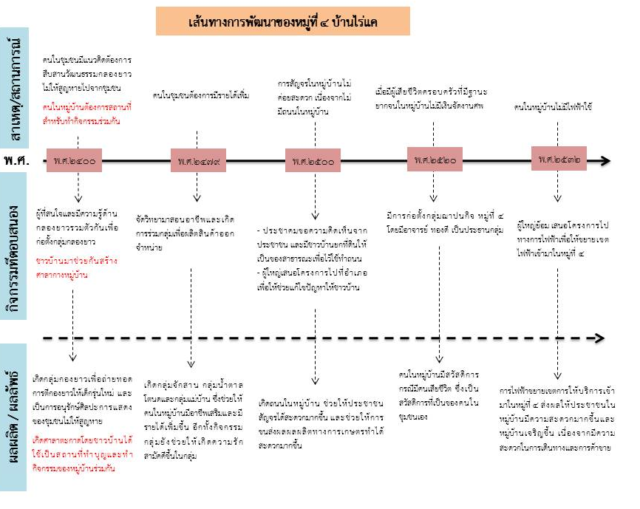
เส้นทางการพัฒนาของหมู่ที่ 4

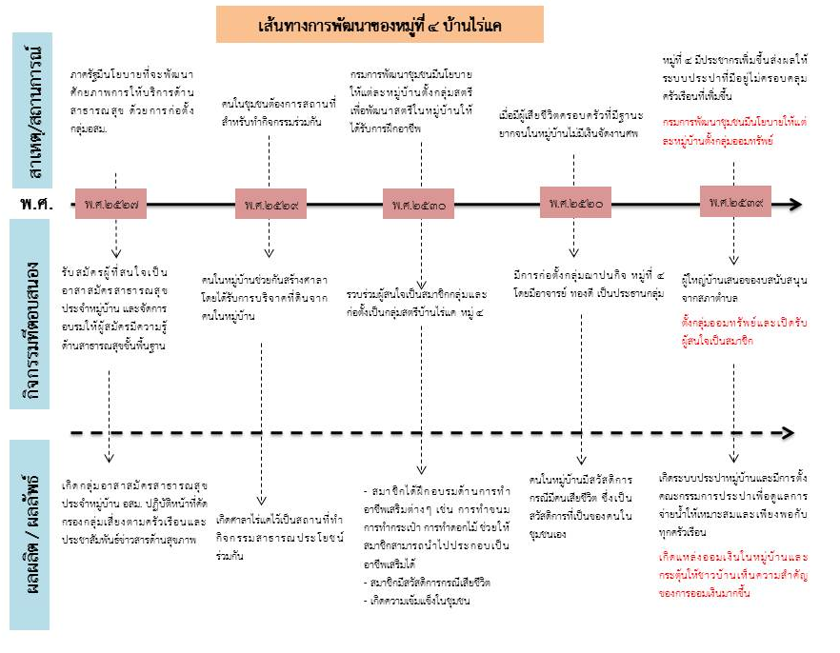

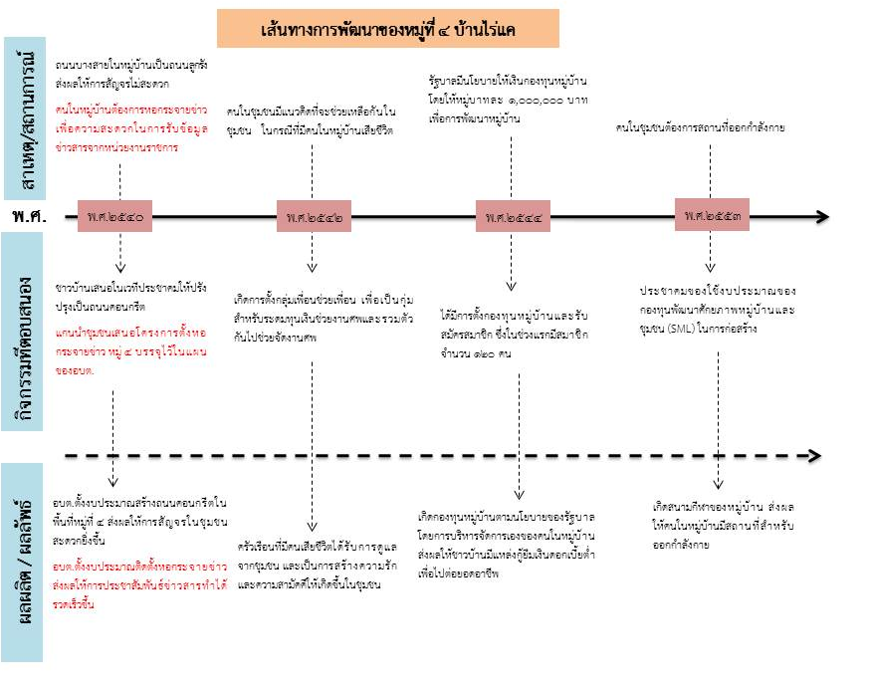

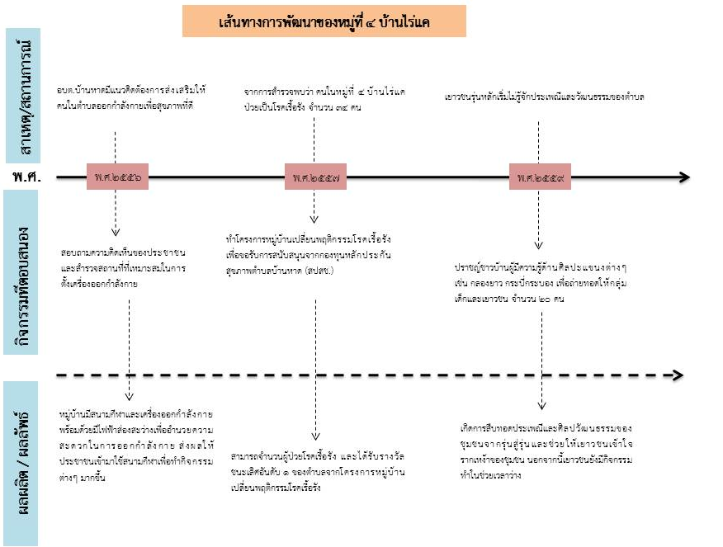

การสำรวจศักยภาพของชุมชนท้องถิ่น ทุนทางสังคมรายหมู่บ้าน หมู่ที่ 5 หนองแก้ว ผู้เก็บข้อมูล นายอภิวัฒน์ ศรีแจ้
ทุนระดับบุคคล
ที่ | ชื่อ – สกุล | ตำแหน่ง | ความเชี่ยวชาญ | ขับเคลื่อนงานระดับ
1 | นายอภิวัฒน์ ศรีแจ้ | - ผู้ใหญ่บ้าน | - การบริการจัดการหมู่บ้านและการพัฒนาหมู่บ้าน  - จัดการความขัดแย้งภายในหมู่บ้าน | - หมู่บ้าน
2 | ดต.ประเสริฐ ลำพู | - รองนายกองค์การบริหารส่วนตำบลบ้านหาด | - การบริการจัดการหมู่บ้านและการพัฒนาตำบล  - จัดการความขัดแย้งภายในตำบล | - หมู่บ้าน  - ตำบล
3 | นายน้อย หอมทน | - ประธานกลุ่มฌาปนกิจสงเคราะห์บ้านไร่หัวลุ่ม | - การบริการจัดการกลุ่มฌาปนกิจสงเคราะห์ | - หมู่บ้าน
4 | นายกริช พ่วงอินทร์ | - ประธานคณะกรรมการประปา | - การบริการจัดการประปาหมู่บ้าน | - หมู่บ้าน
5 | นายบุญมาก คงทอง | - ปราชญ์สมุนไพร | - เชี่ยวชาญด้านสมุนไพร  - เชี่ยวชาญด้นการจักสาน | - หมู่บ้าน
6 | นายสุ่ม แจ้งฉิม | - ปราชญ์สมุนไพร | - เชี่ยวชาญด้านการรักษาผู้โดนพิษงู | - หมู่บ้าน
7 | นางผิน เอกพัน | - ไวยาวัชกรณ์ | - พิธีกรทางศาสนา | - หมู่บ้าน
8 | นายบุญเลิศ เจริญดี | - หมอดิน | - มีความรู้เรื่องการเกษตร | - หมู่บ้าน
9 | นายม้อย รักมิตร | - หมอดิน | - มีความรู้เรื่องการทำเกษตรชีวภาพ | - หมู่บ้าน
10 | นางเพิ่ม ศรีแจ้ | - ปราชญ์ชาวบ้าน | - มีความรู้เรื่องการร้อง,รำ เพลงพื้นบ้าน | - หมู่บ้าน
11 | นายบุญล้น ทองแซก | - ปราชญ์ชาวบ้าน | - มีความรู้เรื่องการร้อง,รำ เพลงพื้นบ้าน | - หมู่บ้าน
12 | นายเรือน จันทร์เพ็ญ | - ประธานกลุ่มตาลโตนด | - มีความรู้เรื่องการแปรรูปตาลโตนด | - หมู่บ้าน
13 | นางพลอย จันทร์เพ็ญ | - สมาชิกกลุ่มตาลโตนด | - มีความรู้เรื่องการแปรรูปตาลโตนด | - หมู่บ้าน
14 | นางนกแก้ว แจ้งฉิม | - ประธานกลุ่มทองม้วน | - มีความรู้เรื่องการทำทองม้วน | - หมู่บ้าน
15 | นายทอง ศิรินันท์ | - สมาชิก อบต. , สมาชิกกลุ่มอนุรักษ์คลอง | - การบริการจัดการหมู่บ้านและการพัฒนาหมู่บ้าน  - จัดการความขัดแย้งภายในหมู่บ้าน | - หมู่บ้าน  - ตำบล
16 | นายสนิท สวัสดี | - สมาชิก อบต. , สมาชิกกลุ่มอนุรักษ์คลอง | - การบริการจัดการหมู่บ้านและการพัฒนาหมู่บ้าน  - จัดการความขัดแย้งภายในหมู่บ้าน | - หมู่บ้าน
17 | นายศราวุธ เขียวคลี | - ผู้ช่วยผู้ใหญ่บ้าน | - การบริการจัดการหมู่บ้านและการพัฒนาหมู่บ้าน  - จัดการความขัดแย้งภายในหมู่บ้าน | - หมู่บ้าน
18 | นายชื้น ใหญ่โต | - ผู้ช่วยผู้ใหญ่บ้าน | - การบริการจัดการหมู่บ้านและการพัฒนาหมู่บ้าน  - จัดการความขัดแย้งภายในหมู่บ้าน | - หมู่บ้าน
19 | นางบุญเตือน นุภาสันต์ | - เกษตรกรชุมชน | - ทำเกษตรแบบพอเพียง  - มีความรู้ด้านการทำน้ำส้มควันไม้ | - หมู่บ้าน
20 | นายกฤต พ่วงอินทร์ |  | - เป็นผู้มีจิตอาสา  - มีความเชี่ยวชาญด้านการเกษตร  - มีความรู้เรื่องการแปรรูปตาลโตนด | - หมู่บ้าน
21 | พระครูโกสณ ศุภถาร |  | - เป็นที่เคารพรักของคนในตำบล  - เป็นผู้นำการเปลี่ยนแปลงในหมู่บ้าน  - จัดการความขัดแย้งภายในหมู่บ้าน | - หมู่บ้าน  - ตำบล
22 | นายพร ศรีแจ้ง |  | - เป็นผู้มีจิตอาสา  - มีความเชี่ยวชาญด้านการเกษตร  - มีความรู้เรื่องการแปรรูปตาลโตนด | - หมู่บ้าน
23 | นายพิด พ่วงอินทร์ |  | - เป็นผู้มีจิตอาสา  - มีความเชี่ยวชาญด้านการเกษตร  - มีความรู้เรื่องการแปรรูปตาลโตนด | - หมู่บ้าน
24 | นายรพิน เกิดรอด |  | - เป็นผู้มีจิตอาสา  - มีความเชี่ยวชาญด้านการเกษตร  - มีความรู้เรื่องการแปรรูปตาลโตนด | - หมู่บ้าน
25 | นายบุญส่ง เกิดรอด |  | - เป็นผู้มีจิตอาสา  - มีความเชี่ยวชาญด้านการเกษตร  - มีความรู้เรื่องการแปรรูปตาลโตนด | - หมู่บ้าน
26 | นางสาวบุญเตือน นุพาสันต์ |  | - เป็นผู้มีจิตอาสา  - มีความเชี่ยวชาญด้านการเกษตร  - มีความรู้เรื่องการแปรรูปตาลโตนด | - หมู่บ้าน
27 | นายบุญมี อยู่เย็น |  | - เป็นผู้มีจิตอาสา  - มีความเชี่ยวชาญด้านการเกษตร  - มีแหล่งเรียนรู้ปรัชญาพอเพียง | - หมู่บ้าน

ทุนระดับกลุ่มองค์กร
ที่ | ชื่อกลุ่มองค์กร | วัตถุประสงค์การก่อตั้ง | เชี่ยวชาญ/กิจกรรมเด่น | ก่อตั้งปี พ.ศ.
1 | กลุ่มอาชีพทำน้ำตาลโตนดเขาน้อยหนองแก้ว | - ส่งเสริมให้เกิดการรวมกลุ่มในชุมชน  - แปรรูปตาลโตนด  - การหาแหล่งเงินทุนในการทำตาลโตนด  - แลกเปลี่ยนองค์ความรู้ในการทำตาลโตนด | - ภูมิปัญญาในการทำตาลโตนด | -
2 | กลุ่มอนุรักษ์เพลงปรบไก่, เพลงรำพวงมาลัย | - สืบสานศิลปวัฒนธรรมพื้นบ้าน | - ร่วมกิจกรรมองค์กรปกครองส่วนท้องถิ่นและหน่วยงานราชการต่างๆ | -
5 | กลุ่มทองม้วน | - ผลิตทองม้วนจำหน่ายทั่วประเทศ  - สร้างรายได้ให้แก่กลุ่มสตรีและชุมชน | - ผลิตทองม้วน  - สินค้า OTOP ของตำบล | -
6 | กลุ่มทำนา | - รวมกลุ่มเพื่อทำนา  - แลกเปลี่ยนเรียนรู้ องค์ความรู้ในการทำนา | - ผลิตปุ๋ยใช้เอง  - สร้างพันธุ์ข้าว  - ทำการเกษตรแบบอินทรีย์ | -
7 | กลุ่มพัฒนาพันธุ์ข้าว | - ให้สมาชิกได้มีพันธุ์ข้าวใช้ในการทำนา | - ระดมหุ้นเพื่อซื้อพันธุ์ข้าวมาแบ่งให้สมาชิก | พ.ศ.2544
8 | กลุ่มจักรสาน | - ส่งเสริมให้คนในหมู่บ้านมีอาชีพเสริม  - อนุรักษ์ภูมิปัญญาท้องถิ่น | - เปิดสอนให้สมาชิกเรียนรู้ด้านงาน จักสานและส่งเสริมให้ทำผลิตภัณฑ์ออกจำหน่ายเพื่อสร้างรายได้เสริมให้สมาชิก | พ.ศ.2547
9 | กลุ่มปุ๋ยชีวภาพ | - ส่งเสริมให้เกษตรกรปลูกผักแบบปลอดภัย  - สนับสนุนให้เกษตรกรผลิตปุ๋ยใช้เองเพื่อลดต้นทุนในการผลิต | - สอนกระบวนการผลิตปุ๋ยชีวภาพให้กับสมาชิกเพื่อส่งเสริมให้เกิดการปลูกพืชแบบปลอดภัยในตำบล | พ.ศ.2548

ทุนระดับแหล่งประโยชน์
ที่ | ชื่อแหล่งประโยชน์ | วัตถุประสงค์การก่อตั้ง | การใช้ประโยชน์ | ก่อตั้งปี พ.ศ.
1 | ศาลาบ้านหนองแก้ว | - คนในชุมชนต้องการสถานที่สำหรับการจัดกิจกรรมในชุมชน | - ประชุมประชาคมหมู่บ้าน  - สถานที่ทำกิจกรรมต่างๆ ในชุมชน | -
2 | คลองหนองแก้ว | - คนในชุมชนต้องการแหล่งน้ำเพื่อใช้ในการเกษตร | - เป็นแหล่งน้ำสำหรับใช้ในการเกษตร | -
3 | วัดเขาน้อย | - เป็นที่ยึดเหนี่ยวจิตใจคนในชุมชน | - เป็นวัดประจำหมู่บ้าน  - เป็นวัดเก่าแก่มีมาตั้งแต่สมัยโบราณ  - เป็นสถานที่ศักดิ์สิทธิ์ของคนในชุมชน | -
4 | โรงสีข้าว | - สำหรับสีข้าวให้ชาวนาในชุมชน | - รับสีข้าวของคนในชุมชน | -
5 | หอกระจายข่าว | - ประชาชนต้องการได้รับข้อมูลข่าวสารต่างๆ  - คณะกรรมการต้องการประชาสัมพันธ์ข้อมูลต่างๆให้ประชาชนทราบ | - ใช้ในประชาสัมพันธ์ข้อมูลต่างๆ ให้ประชาชนทราบ | พ.ศ.2541
6 | ประปาหมู่บ้าน | - ประชาชนต้องการแหล่งน้ำสำหรับการอุปโภคและบริโภค เนื่องจากประปาส่วนภูมิภาคยังไม่ครอบคลุมทุกครัวเรือนในหมู่บ้าน | - ผลิตน้ำสะอาดเพื่อใช้สำหรับการอุปโภคและบริโภคของคนในหมู่บ้าน | พ.ศ.2536

ทุนระดับหมู่บ้าน
ที่ | ชื่อกลุ่มองค์กร | วัตถุประสงค์การก่อตั้ง | ความเชี่ยวชาญ/กิจกรรมเด่น | ก่อตั้งปี พ.ศ.
1 | คณะกรรมประปาหมู่บ้าน | - ดูแลความเรียบร้อยและบริหารจัดการประปาในหมู่บ้าน | - ดูแลความเรียบร้อยและบริหารจัดการประปาในหมู่บ้าน  - จัดเก็บค่าน้ำประปา | พ.ศ.2536
ที่ | ชื่อกลุ่มองค์กร | วัตถุประสงค์การก่อตั้ง | ความเชี่ยวชาญ/กิจกรรมเด่น | ก่อตั้งปี พ.ศ.
2 | กลุ่มฌาปนกิจสงเคราะห์บ้านหนองแก้ว | - ช่วยเหลือสมาชิกในการจัดงานศพ | - นำเงินช่วยเหลือสมาชิกกรณีเสียชีวิต | พ.ศ.2539
3 | กลุ่มฌาปนกิจสงเคราะห์บ้านไร่หัวลุ่ม | - ช่วยเหลือสมาชิกในการจัดงานศพ | - นำเงินช่วยเหลือสมาชิกกรณีเสียชีวิต | พ.ศ.2530
4 | กลุ่มเพื่อนช่วยเพื่อน | - ร่วมเป็นเจ้าภาพงานศพคนในชุมชน | - ระดมเงินช่วยเหลืองานศพของสมาชิก | พ.ศ.2542
5 | อาสาสมัครสาธารณสุขหมู่บ้าน (อสม.) หมู่ 5 | - เพื่อให้ภาคประชาชนได้มีส่วนร่วมในการจัดการด้านสุขภาพของชุมชน  - ส่งเสริมด้านสุขอนามัยของคนในชุมชน | - สำรวจแหล่งเพาะพันธุ์ลูกน้ำยุงลาย  - ประชาสัมพันธ์ข่าวสารด้านงานสาธารณสุข  - ร่วมกับทีมสหวิชาชีพออกเยี่ยมผู้ป่วย  - เก็บข้อมูลด้านสุขภาพของครัวเรือน | พ.ศ.2525

ทุนระดับตำบล
ที่ | ชื่อกลุ่มองค์กร | วัตถุประสงค์การก่อตั้ง | ความเชี่ยวชาญ/กิจกรรมเด่น | ก่อตั้งปี พ.ศ.
1 | กรรมการโรงสีข้าว | - ช่วยเหลือเกษตรกรในชุมชน | - รับสีข้าวให้กับเกษตรกรโดยไม่คิดค่าใช้จ่าย แต่ให้แลกเปลี่ยนเป็นปลายข้าว รำข้าว เป็นต้น | -

ทุนระดับเครือข่าย
ที่ | ชื่อกลุ่มองค์กร | วัตถุประสงค์การก่อตั้ง | ความเชี่ยวชาญ/กิจกรรมเด่น | ก่อตั้งปี พ.ศ.
- | - | - | - | -

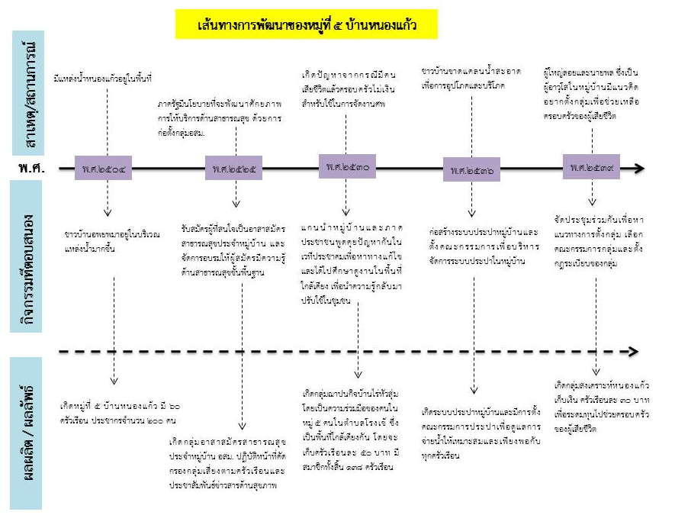
เส้นทางการพัฒนาของหมู่ที่ 5

